Муниципальное автономное общеобразовательное учреждение
«Средняя общеобразовательная школа № 40»

«Рассмотрено»  Руководитель МО  ________/Егунова В.В. /  ФИО  Протокол №______от  «____»__________2018г | «Согласовано»  Заместитель директора по  УВР МАОУ «СОШ № 40»  _________/Свириденко Е.В/  ФИО  «___»__________2018г | «Утверждаю»  Директор «МАОУ СОШ № 40»  ______________/Б.Д.Цыбикжапов  ФИО  Приказ № _____от  «___»__________2018г

РАБОЧАЯ ПРОГРАММА

по Математике, 6 класс
предмет, класс и т.п.

Учитель: Егунова Виктория Владимировна (1 категория)
Ф.И.О., категория

Рассмотрено на заседании
педагогического совета
протокол №____ от
«___»_________2018 г

г.Улан-Удэ

2018-2019 учебный год

Пояснительная записка

Рабочая программа разработана в соответствии с основными положениями Федерального государственного образовательного стандарта основного общего образования по математике (Приказ Минобрнауки №1897 от 17.12.2010), планируемыми результатами основного общего образования по математике, требованиями Примерной основной образовательной программы по математике, Основной общеобразовательной программы основного общего образования МАОУ «СОШ №40 г.Улан-Удэ», Положением о рабочей программе МАОУ «СОШ №40 г.Улан-Удэ»и ориентирована на работу по учебно-методическому комплекту:
1.Виленкин,Н.Я. Математика.6 класс: учебник /Н.Я.Виленкин, В.И.Жохов, А.С.Чесноков, С.И.Швацбурд.-М.:Мнемозина,2015.
2. Жохов, В.И. Математика. 5-6 классы. Программа. Планирование учебного материала/ В.И.Жохов.-М.: Мнемозина, 2015.
3.Жохов, В.И. Преподование математики в 5-6 классах: методические рекомендации для учителя к учебнику Виленкина Н.Я. и др./В.И.Жохов.-М.:Мнемозина,2008.
4. Контрольно-измерительные материалы. Математика. 6 класс/ Сост.Л.П.Попова.-2-е изд., перераб.-М.: ВАКО, 2014.-96с.-(Контрольно-измерительные материалы).
5. Дидактические материалы по Математике за 6 класс авторов Чесноков А.С., Нешков К.И., 2000-2019,

Рабочая программа ориентирована на работу по учебно-методическому комплекту для 5-6 классов Н.Я. Виленкин и коллектив авторов
Вклад учебного предмета в общее образование
При изучении курса математики на базовом уровне продолжаются и получают развитие содержательные линии: «Алгебра», «Функции», «Уравнения и неравенства», «Геометрия», «Элементы комбинаторики, теории вероятностей, статистики и логики»
ЦЕЛИ ИЗУЧЕНИЯ КУРСА:

Личностные | • развитие логического и критического мышления, культуры речи, способности к умственному эксперименту;  • формирование у учащихся интеллектуальной честности и объективности, способности к преодолению мыслительных стереотипов, вытекающих из обыденного опыта;  • воспитание качеств личности, обеспечивающих социальную мобильность, способность принимать самостоятельные решения;  • формирование качеств мышления, необходимых для адаптации в современном информационном обществе;  • развитие интереса к математическому творчеству и математических способностей;
Метапредметные | • формирование представлений о математике как части общечеловеческой культуры, о значимости математики в развитии цивилизации и современного общества;  • развитие представлений о математике как форме описания и методе познания действительности, создание условий для приобретения первоначального опыта математического моделирования;  • формирование общих способов интеллектуальной деятельности, характерных для математики и являющихся основой познавательной культуры, значимой для различных сфер человеческой деятельности;
Предметные | • овладение математическими знаниями и умениями, необходимыми для продолжения обучения в старшей школе или иных общеобразовательных учреждениях, изучения смежных дисциплин, применения в повседневной жизни;  • создание фундамента для математического развития, формирования механизмов мышления, характерных для математической деятельности.

Задачи:
- сохранить теоретические и методические подходы, оправдавшие себя в практике преподавания в начальной школе;
- предусмотреть возможность компенсации пробелов в подготовке школьников и недостатков в их математическом развитии, развитии внимания и памяти;
- обеспечить уровневую дифференциацию в ходе обучения;
- обеспечить базу математических знаний, достаточную для изучения алгебры и геометрии, а также для продолжения образования;
- сформировать устойчивый интерес учащихся к предмету;
- выявить и развить математические и творческие способности;
- развивать навыки вычислений с натуральными числами;
- учить выполнять сложение и вычитание обыкновенных дробей с одинаковыми знаменателями, действия с десятичными дробями;
- дать начальные представления об использование букв для записи выражений и свойств;
- учить составлять по условию текстовой задачи, несложные линейные уравнения;
- продолжить знакомство с геометрическими понятиями;
- развивать навыки построения геометрических фигур и измерения геометрических величин.

При организации учебного процесса будет обеспечена последовательность изучения учебного материала: новые знания опираются на недавно пройденный материал; обеспечено поэтапное раскрытие тем с последующей их реализацией.

Основные типы учебных занятий:
- урок изучения нового учебного материала;
- урок закрепления и применения знаний;
- урок обобщающего повторения и систематизации знаний;
- урок контроля знаний и умений.
Основным типом урока является комбинированный.
Формы организации учебного процесса:
- индивидуальные, групповые, индивидуально-групповые, фронтальные.
На уроках используются такие формы занятий как:
- практические занятия;
- тренинг;
- консультация;

Формы контроля: текущий и итоговый. Проводится в форме контрольных работ, рассчитанных на 45 минут, тестов и самостоятельных работ на 15 – 20 минут с дифференцированным оцениванием
Текущий контроль проводится с целью проверки усвоения изучаемого и проверяемого программного материала; содержание определяются учителем с учетом степени сложности изучаемого материала, а также особенностей обучающихся класса. Итоговые контрольные работы проводятся после изучения наиболее значимых тем программы.

Общая характеристика учебного предмета

Курс математики 6 класса включает основные содержательные линии:
- Арифметика;
- Элементы алгебры;
- Элементы геометрии;
- Множества;
- Математика в историческом развитии.
«Арифметика» служит фундаментом для дальнейшего изучения математики и смежных дисциплин, способствует развитию вычислительных навыков, логического мышления, умения планировать и осуществлять практическую деятельность, необходимую в повседневной жизни.
«Элементы алгебры» показывают применение букв для обозначения чисел, для нахождения неизвестных компонентов арифметических действий, свойств арифметических действий, систематизируют знания о математическом языке.
«Элементы геометрии» способствуют формированию у учащихся первичных о геометрических абстракциях реального мира, закладывают основы формирования правильной геометрической речи.
«Множества» способствуют овладению учащимися некоторыми элементами универсального математического языка.
«Математика в историческом развитии» способствует созданию общекультурного, гуманитарного фона изучения математики.
Вероятность и статистика, «Множества», «Математика в историческом развитии» изучаются сквозным курсом, отдельно на их изучение уроки не выделяются.
Виды контроля на уроках математики:
- Текущий - выявление глубины, объёма и качества восприятия материала. Определение имеющихся проблем в знаниях и нахождение путей их устранения. Выявление уровня овладения навыками самостоятельной работы, определение путей развития;
- Периодический -проверка прочности усвоения полученных знаний через более продолжительный период. Охват значительных по объёму разделов курса в форме зачёта, собеседования и т. д. обобщение и систематизация знании темы;
- Итоговый- выявление степени усвоения знаний раздела нескольких тем в форме зачёта, контрольной работы. Оценка знаний, умений, навыков в соответствии с требованиями учебной программы. Эти методы и формы контроля делают урок интересным и, как следствие активизируют учебный процесс.
В 6 классе на изучение математики отводится 1 час в неделю, всего 34 часа (34 учебные недели).
Сроки реализации программы: 2018-2019год.
Структура рабочей программы состоит:
- Пояснительная записка
- Общая характеристика учебного предмета
- Место учебного предмета в учебном плане
- Планируемые результаты изучения учебного предмета
- Содержание курса
- Календарно-тематическое планирование по черчению
- Учебно-методическое обеспечение
Национально-региональный компонент представлен в разделах:
1.Повторение, задачи на проценты.
2. Сложение и вычитание дробей с разными знаменателями.
3. Сложение и вычитание смешанных чисел.
4. Нахождение дроби от числа.
5. Нахождение числа по его дроби.
6. Прямая и обратная пропорциональные зависимости.
7. Столбчатые диаграммы.
8. Графики.

1. Планируемые результаты
освоения содержания курса

Программа позволяет добиваться следующих результатов освоения образовательной программы основного общего образования:
личностные:
- ответственного отношения к учению, готовности и способности обучающихся к саморазвитию и самообразованию на основе мотивации к обучению и познанию;
- формирования коммуникативной компетентности в общении и сотрудничестве со сверстниками, старшими и младшими в образовательной, учебно-исследовательской, творческой и других видах деятельности;
- умения ясно, точно, грамотно излагать свои мысли в устной и письменной речи, понимать смысл поставленной задачи, выстраивать аргументацию, приводить примеры и контрпримеры;
- первоначального представления о математической науке как сфере человеческой деятельности, об этапах её развития, о её значимости для развития цивилизации;
- критичности мышления, умения распознавать логически некорректные высказывания, отличать гипотезу от факта;
- креативности мышления, инициативы, находчивости, активности при решении арифметических задач;
- умения контролировать процесс и результат учебной математической деятельности;
- формирования способности к эмоциональному восприятию математических объектов, задач, решений, рассуждений;
метапредметные:
- способности самостоятельно планировать альтернативные пути достижения целей, осознанно выбирать наиболее эффективные способы решения учебных и познавательных задач;
- умения осуществлять контроль по образцу и вносить необходимые коррективы;
- способности адекватно оценивать правильность или Ошибочность выполнения учебной задачи, её объективную трудность и собственные возможности её решения;
- умения устанавливать причинно-следственные связи; строить логические рассуждения, умозаключения (индуктивные, дедуктивные и по аналогии) и выводы;
- умения создавать, применять и преобразовывать знаково-символические средства, модели и схемы для решения учебных и познавательных задач;
- развития способности организовывать учебное сотрудничество и совместную деятельность с учителем и сверстниками: определять цели, распределять функции и роли участников, взаимодействовать и находить общие способы работы; умения работать в группе: находить общее решение и разрешать конфликты на основе согласования позиций и учёта интересов; слушать партнёра; формулировать, аргументировать и отстаивать своё мнение;
- формирования учебной и общепользовательской компетентности в области использования информационно-коммуникационных технологий (ИКТ-компетентностй);
- первоначального представления об идеях и о методах математики как об универсальном языке науки и техники;
- развития способности видеть математическую задачу в других дисциплинах, в окружающей жизни;
- умения находить в различных источниках информацию, необходимую для решения математических проблем, и представлять её в понятной форме; принимать решение в условиях неполной и избыточной, точной и вероятностной информации;
- умения понимать и использовать математические средства наглядности (рисунки, чертежи, схемы и др.) для иллюстрации, интерпретации, аргументации;
- умения выдвигать гипотезы при решении учебных задач и понимания необходимости их проверки;
- понимания сущности алгоритмических предписаний и умения действовать в соответствии с предложенным алгоритмом;
- умения самостоятельно ставить цели, выбирать и создавать алгоритмы для рещения учебных математических проблем;
- способности планировать и осуществлять деятельность, направленную на решение задач исследовательского характера;

предметные:
1) умения работать с математическим текстом (структурирование, извлечение необходимой информации), точно и грамотно выражать свои мысли в устной и письменной речи, применяя математическую терминологию и символику, использовать различные языки математики (словесный, символический, графический), развития способности обосновывать суждения, проводить классификацию;
- владения базовым понятийным аппаратом: иметь представление о числе, дроби, процентах, об основных геометрических объектах (точка, прямая, ломаная, угол, многоугольник, многогранник, круг, окружность, шар, сфера и пр.), формирования представлений о статистических закономерностях в реальном мире и различных способах их изучения;
- умения выполнять арифметические преобразования рациональных выражений, применять их для решения учебных математических задач и задач, возникающих в смежных учебных предметах;
- умения пользоваться изученными математическими формулами
- знания основных способов представления и анализа статистических данных; умения решать задачи с помощью перебора всех возможных вариантов;
- умения применять изученные понятия, результаты и методы при решении задач из различных разделов курса, в том числе задач, не сводящихся к непосредственному применению известных алгоритмов.

Критерии и нормы оценки знаний, умений и навыков обучающихся по математике.
Для оценки планируемых результатов данной программой предусмотрено использование:
- вопросов и заданий для самостоятельной подготовки;
- заданий для подготовки к итоговой аттестации;
- тестовых задания для самоконтроля;
Виды контроля и результатов обучения
- Текущий контроль
- Тематический контроль
- Итоговый контроль
Методы и формы организации контроля
- Устный опрос.
- Монологическая форма устного ответа.
- Письменный опрос:
  - Математический диктант;
  - Самостоятельная работа;
  - Контрольная работа.
Особенности контроля и оценки по математике.
Текущий контроль осуществляется как в письменной, так и в устной форме при выполнении заданий в тетради.
Письменные работы можно проводить в виде тестовых или самостоятельных работ на бумаге Время работы в зависимости от сложности работы 5-10 или 15-20 минут урока. При этом возможно введение оценки «за общее впечатление от письменной работы» (аккуратность, эстетика, чистота, и т.д. ). Эта отметка дополнительная и в журнал выносится по желанию ребенка.
Итоговый контроль проводится в форме контрольных работ практического типа. В этих работах с начала отдельно оценивается выполнение каждого задания, а затем вводится итоговая отметка. При этом итоговая отметка является не средним баллом, а определяется с учетом тех видов заданий, которые для данной работы являются основными.
Оценка ответов учащихся
Оценка – это определение степени усвоения учащимися знаний, умений, навыков в соответствии с требованиями государственного образовательного стандарта.
1. Устный ответ оценивается отметкой «5», если учащийся:
– полно раскрыл содержание материала в объеме, предусмотренном программой и учебником;
– изложил материал грамотным языком в определенной логической последовательности, точно используя специальную терминологию и символику;
– правильно выполнил рисунки, чертежи, графики, сопутствующие ответу;
– показал умение иллюстрировать теоретические положения конкретными примерами, применять их в новой ситуации при выполнении практического задания;
– продемонстрировал усвоение ранее изученных сопутствующих вопросов, сформированность и устойчивость используемых при ответе умений и навыков;
– отвечал самостоятельно без наводящих вопросов учителя;
– возможны одна-две неточности при освещении второстепенных вопросов или в рисунках, чертежах и т.д., которые ученик легко исправил по замечанию учителя.
2. Ответ оценивается отметкой «4», если он удовлетворяет в основном требованиям на отметку «5», но при этом имеет один из недостатков:
– в изложении допущены небольшие пробелы, не исказившие содержание ответа;
– допущены один-два недочета при освещении основного содержания ответа, исправленные после замечания учителя;
– допущены ошибка или более двух недочетов при освещении второстепенных вопросов или в рисунках, чертежах и т.д., легко исправленных по замечанию учителя.
3. Отметка «3» ставится в следующих случаях:
– неполно или непоследовательно раскрыто содержание материала, но показано общее понимание вопроса и продемонстрированы умения, достаточные для дальнейшего усвоения программного материала;
– имелись затруднения или допущены ошибки в определении понятий, использовании специальной терминологии, чертежах, выкладках, исправленные после нескольких наводящих вопросов учителя;
– учащийся не справился с применением теории в новой ситуации при выполнении практического задания, но выполнил задания обязательного уровня сложности по данной теме;
– при знании теоретического материала выявлена недостаточная сформированность основных умений и навыков.
4. Отметка «2» ставится в следующих случаях:
– не раскрыто основное содержание учебного материала;
– обнаружено незнание или непонимание учащимся большей или наибольшей части учебного материала;
– допущены ошибки в определении понятий, при использовании специальной терминологии, в рисунках, чертежах или в графиках, в выкладках, которые не исправлены после нескольких наводящих вопросов учителя.

Оценка контрольных и самостоятельных письменных работ.
Оценка "5" ставится, если ученик:
- выполнил работу без ошибок и недочетов в требуемом на «отлично» объеме;
- допустил не более одного недочета в требуемом на «отлично» объеме;
Оценка "4" ставится, если ученик выполнил работу полностью, но допустил в ней:
- не более одной негрубой ошибки и одного недочета в требуемом на «отлично» объеме;
- или не более трех недочетов в требуемом на «отлично» объеме.
Оценка "3" ставится, если ученик правильно выполнил не менее половины работы или допустил:
- не более двух грубых ошибок в требуемом на «отлично» объеме;
- или не более одной грубой и одной негрубой ошибки и одного недочета;
- или не более двух-трех негрубых ошибок;
- или одной негрубой ошибки и трех недочетов;
- или при отсутствии ошибок, но при наличии четырех-пяти недочетов.
Оценка "2" ставится, если ученик:
- допустил число ошибок и недочетов превосходящее норму, при которой может быть выставлена оценка "3";
- или если правильно выполнил менее половины работы.
Критерии выставления оценок за проверочные тесты.
1. Критерии выставления оценок за тест
- Время выполнения работы: на усмотрение учителя.
- Оценка «5» - 100 – 90% правильных ответов, «4» - 70-90%, «3» - 50-70%, «2» - менее 50% правильных ответов.

2.Содержание рабочей программы.

№ | Модуль (глава) | Примерное количество часов
1 | Повторение изученного в 5 классе | 8
2 | Делимость чисел | 18
3 | Сложение и вычитание дробей с разными знаменателями | 22
4 | Умножение и деление обыкновенных дробей | 30
5 | Отношения и пропорции | 18
6 | Положительные и отрицательные числа | 13
7 | Сложение и вычитание положительных и отрицательных чисел | 11
8 | Умножение и деление положительных и отрицательных чисел | 12
9 | Решение уравнений | 15
10 | Координаты на плоскости | 13
11 | Итоговое повторение курса математики 6 класса | 10

ПЛАНИРОВАНИЕ ПО МОДУЛЯМ

МОДУЛЬ | КОМПЕТЕНЦИИ
Повторение изученного в 5 классе | Обобщение и систематизация изученного в 5 классе
Делимость чисел | Знакомство с понятиями «делитель», «кратное», «простое» и «составное» числа. Изучение признаков делимости на 2, 3, 5, 9, 10. Умение разложить число на простые множители
Сложение и вычитание дробей с разными знаменателями | Усвоение основного свойства дроби, применяемого преобразования дробей: сокращения, приведения дробей к общему знаменателю. Сравнение, сложение и вычитание дробей с разными знаменателями
Умножение и деление обыкновенных дробей | Формирование навыков арифметических действий с обыкновенными дробями. Решение текстовых задач, в которых требуется найти дробь от числа или число по данному значению его дроби
Отношения и пропорции | Основное свойство пропорции. Решение с помощью пропорции задач на проценты. Формирование понятия прямой и обратной пропорциональной зависимости. Формирование представления о длине окружности и площади круга. Знакомство с шаром
Положительные и отрицательные числа | Изображают положительные и отрицательные числа на координатной прямой. Знакомство с понятием «модуль числа».
Сложение и вычитание положительных и отрицательных чисел | Отрабатываются алгоритмы сложения и вычитания при выполнении действий с целыми и дробными числами
Умножение и деление положительных и отрицательных чисел | Отрабатываются алгоритмы умножения и деления при выполнении действий с целыми и дробными числами. Обращают обыкновенную дробь в конечную или периодическую десятичную дробь
Решение уравнений | Преобразовывают буквенные выражения путем раскрытия скобок и приведения подобных слагаемых. Знакомятся с общими приемами решения линейных уравнений с одной переменной
Координаты на плоскости | Распознают и изображают перпендикулярные и параллельные прямые. Знание порядка записи координат точек плоскости и их названий. Умение построить координатные оси, отметить точку по заданным координатам, определить координаты точки, отмеченной на координатной плоскости. Построение и чтение столбчатых диаграмм. Чтение графиков.
Итоговое повторение курса математики 6 класса | Обобщение и систематизаций изученного в 6 классе

Содержание учебного предмета

1. Делимость чисел
Делители и кратные числа. Общий делитель и общее кратное. Признаки делимости на 2, 3, 5, 9, 10. Простые и составные числа. Разложение натурального числа на простые множители.
Основная цель – завершить изучение натуральных чисел, подготовить основу для освоения действий с обыкновенными дробями.

2.Сложение и вычитание дробей с разными знаменателями
Основное свойство дроби. Сокращение дробей. Приведение дробей к общему знаменателю. Понятие о наименьшем общем знаменателе нескольких дробей. Сравнение дробей. Сложение и вычитание дробей. Решение текстовых задач.
Основная цель – выработать прочные навыки преобразования дробей, сложения и вычитания дробей.

3. Умножение и деление обыкновенных дробей
Умножение и деление обыкновенных дробей. Основные задачи на дроби.
Основная цель – выработать прочные навыки арифметических действий с обыкновенными дробями и решения основных задач на дроби

4. Отношения и пропорции
Пропорция. Основное свойство пропорции. Решение задач с помощью пропорции. Понятие о прямой и обратной пропорциональности величин. Задачи на пропорции. Масштаб. Формулы длины окружности и площади круга. Шар.
Основная цель – сформировать понятия пропорции, прямой и обратной пропорциональности величин.

5. Положительные и отрицательные числа
Положительные и отрицательные числа. Противоположные числа. Модуль числа и его геометрический смысл. Сравнение чисел. Целые числа. Изображение чисел на координатной прямой. Координата точки.
Основная цель – расширить представления учащихся о числе путем введения отрицательных чисел.

6. Сложение и вычитание положительных и отрицательных чисел
Сложение и вычитание положительных и отрицательных чисел.
Основная цель – выработать прочные навыки сложения и вычитания положительных и отрицательных чисел.

7. Умножение и деление положительных и отрицательных чисел
Умножение десятичных положительных и отрицательных чисел. Понятие о рациональном числе. Десятичное приближение обыкновенной дроби. Применение законов арифметических действий для рационализации вычислений.
Основная цель – выработать прочные навыки арифметических действий с положительными и отрицательными числами.

8. Решение уравнений
Простейшие преобразования выражений: раскрытие скобок, приведение подобных слагаемых. Решение линейных уравнений. Примеры решения текстовых задач с помощью линейных уравнений.
Основная цель – подготовить учащихся к выполнению преобразований выражений, решению уравнений.
9. Координаты на плоскости
Построение перпендикуляра к прямой и параллельных прямых с помощью чертежного треугольника и линейки. Прямоугольная система координат на плоскости, абсцисса и ордината точки. Примеры графиков и диаграмм.
Основная цель – познакомить учащихся с прямоугольной системой координат на плоскости.
ТРЕБОВАНИЯ К МАТЕМАТИЧЕСКОЙ ПОДГОТОВКЕ УЧАЩИХСЯ
В результате изучения курса математики 6 класса учащиеся должны знать / понимать:
- как потребности практики привели математическую науку к необходимости расширения понятия числа;
- каким образом геометрия возникла из практических задач землемерия; примеры геометрических объектов и утверждений о них, важных для практики;
уметь:
- выполнять сложение и вычитание обыкновенных дробей с одинаковыми знаменателями;
- находить значение числовых выражений;
- пользоваться основными единицами длины, массы, времени, скорости, площади, объема; выражать более крупные единицы через более мелкие и наоборот;
- составлять и решать пропорции, решать основные задачи на дроби, проценты;
- решать линейные уравнения с одной переменной;
- изображать числа точками на координатной прямой;
- решать текстовые задачи;
- пользоваться языком математики для описания предметов окружающего мира;
- распознавать геометрические фигуры, различать их взаимное расположение;
- изображать геометрические фигуры, выполнять чертежи по условию задач;
- построить координатные оси, отметить точку по заданным координатам, определить координаты точки, отмеченной на координатной плоскости;
- находить в простейших случаях значения функций, заданных формулой, таблицей, графиком;
- интерпретировать в несложных случаях графики реальных зависимостей между величинами, отвечая на поставленные вопросы;
- проводить несложные доказательства, получать простейшие следствия из известных или ранее полученных утверждений, оценивать логическую правильность рассуждений, использовать примеры для иллюстрации и контрпримеры для опровержения утверждений;
использовать приобретенные знания и умения в практической деятельности и повседневной жизни:
- для решения несложных практических задач, в том числе с использованием справочных материалов, калькулятора, компьютера;
- устной прикидки и оценки результатов вычислений; проверки результатов вычислений с использованием различных приемов;
- описания реальных ситуаций на языке геометрии;
- решения практических задач, связанных с нахождением геометрических величин;
- построений геометрическими инструментами (линейка, угольник, циркуль, транспортир);
- решения практических задач в повседневной деятельности с использованием действий с числами, процентов, длин, площадей, объемов.
Основными методами проверки знаний и умений учащихся по математике являются устный опрос и письменные работы. К письменным формам контроля относятся: математические диктанты, самостоятельные и контрольные работы, тесты. Основные виды проверки знаний – текущая и итоговая. Текущая проверка проводится систематически из урока в урок, а итоговая – по завершении темы (раздела), школьного курса. Ниже приведен график контрольных работ для проверки уровня сформированности знаний и умений учащихся после изучения каждой темы и всего курса в целом.

График контрольных работ
№  п/п | Тема
1 | Диагностическая контрольная работа
2 | Контрольная работа № 1 по теме  «Делимость чисел».
3 | Контрольная работа № 2 по теме «Сложение и вычитание дробей с разными знаменателями».
4 | Контрольная работа № 3 по теме «Сложение и вычитание смешанных чисел».
5 | Контрольная работа № 4 по теме «Умножение дробей. Нахождение дроби от числа».
6 | Контрольная работа № 5 по теме  «Деление дробей».
7 | Контрольная работа № 6 по теме  «Нахождение числа по его дроби. Дробные выражения»
8 | Контрольная работа № 7 по теме  «Отношения и пропорции»
9 | Контрольная работа № 8 по теме  «Масштаб. Длина окружности и площадь круга».
10 | Контрольная работа № 9 по теме  «Положительные и отрицательные числа».
11 | Контрольная работа № 10 по теме  «Сложение и вычитание положительных и отрицательных чисел».
12 | Контрольная работа № 11 по теме  «Умножение и деление положительных и отрицательных чисел».
13 | Контрольная работа № 12 по теме «Коэффициент. Подобные слагаемые».
14 | Контрольная работа № 13 по теме «Решение уравнений».
15 | Контрольная работа № 14 по теме «Координаты на плоскости»
16 | Контрольная работа № 15 итоговая

3. Календарно-тематическое планирование

№ п/п |  | Дата  проведения |  |  | Тема урока |  |  |  |  |  |  |  |  | УУД  Деятельность учащихся |  |  |  |  |  | Контроль | Домашнее задание
 |  |  |  |  |  |  | Практическая часть |  |  |  |  | Элементы содержания |  |  |  |  |  |  |  | Контроль | Домашнее задание
 |  |  |  |  |  |  |  |  |  |  |  |  |  | Предметные | Метапредметные |  |  | Личностные |  | Контроль | Домашнее задание
 |  |  | Повторение(8ч)
1,2 |  | Сентябрь  3,4 | Повторение. Арифметические действия с десятичными дробями |  |  |  | Выполняют арифметические действия с натуральными числами и десятичными дробями. Читают и записывают обыкновенные и десятичные дроби |  |  |  |  | Повторение, обобщение и систематизация знаний, умений и навыков за курс 5 класса | Выделяют и формулируют познавательную цель. Проверяют правильность вычислений |  | Выделяют и осознают то, что уже усвоено и что еще подлежит усвоению |  |  | Устанавливают рабочие отношения, учатся эффективно сотрудничать и способствовать эффективной работе в группе |  | Индивидуальное задание | Повторить правила сложения, вычитания, умножения и деления десятичных дробей;  №№ 30 (а, б, в); 92
3 |  | 5 | Повторение. Основы геометрии |  |  |  | Вычисляют площади и объемы фигур. Распознают на чертежах геометрические фигуры. С помощью транспортира измеряют углы |  |  |  |  | Повторение, обобщение и систематизация знаний, умений и навыков за курс 5 класса | Выделяют и формулируют проблему. Выбирают основания и критерии для сравнения, классификации объектов |  | Применяют установленные правила в планировании способа решения |  |  | Формулируют собственное мнение и позицию, задают вопросы, слушают собеседника |  | Индивидуальное задание | №22, с. 7  карточки
4 |  | 6 | Повторение. Уравнения |  |  |  | Решают уравнения по правилам нахождения неизвестных компонент действий |  |  |  |  | Повторение, обобщение и систематизация знаний, умений и навыков за курс 5 класса | Выделяют и формулируют проблему. Выбирают основания и критерии для сравнения, классификации объектов |  | Выделяют и осознают то, что уже усвоено и что еще подлежит усвоению |  |  |  |  | Индивидуальное задание | №№54, 91(а,г).
5 |  | 7 | Повторение. Проценты |  |  |  | Определяют тип задач на проценты, решают задачи с процентами |  |  |  |  | Повторение, обобщение и систематизация знаний, умений и навыков за курс 5 класса  Решение и составление задач НРК | Выделяют и формулируют проблему. Выбирают основания и критерии для сравнения, классификации объектов |  | Выделяют и осознают то, что уже усвоено и что еще подлежит усвоению |  |  | Формулируют собственное мнение и позицию, задают вопросы, слушают собеседника |  | Индивидуальное задание | №274 (Б), 208, 494
6 |  | 10.09 | Решение задач |  |  |  | Определяют тип задач на проценты, решают задачи с процентами |  |  |  |  | Повторение, обобщение и систематизация знаний, умений и навыков за курс 5 класса | Выделяют и формулируют проблему. Выбирают основания и критерии для сравнения, классификации объектов |  | Выделяют и осознают то, что уже усвоено и что еще подлежит усвоению |  |  | Устанавливают рабочие отношения, учатся эффективно сотрудничать и способствовать эффективной работе в группе |  | Индивидуальное задание | карточки
7 |  | 11 | Диагностическая контрольная работа |  |  |  | Демонстрируют математические знания и умения при решении примеров и задач |  |  |  |  | Повторение, обобщение и систематизация знаний, умений и навыков за курс 5 класса | Применяют полученные знания при решении различного вида задач |  | Самостоятельно контролируют своё время и управляют им |  |  | С достаточной полнотой и точностью выражают свои мысли посредством письменной речи |  | Индивидуальное задание
8 |  | 12 | Анализ контрольной работы. Работа над ошибками |  |  |  |  |  |  |  |  |  |  |  |  |  |  |  |  |  | карточки
 |  |  |  |  |  | Делимость чисел (18ч)
9 |  | 13 | Делители и кратные |  |  |  | Верно используют в речи термины: делитель, кратное. Осуществляют самоконтроль |  |  |  |  | Делитель и кратное | Анализируют и сравнивают факты и явления |  | Определяют цель и проблему учебной деятельности |  |  | Своевременно оказывают необходимую взаимопомощь сверстникам |  | Индивидуальная. Устный опрос по карточкам | П1.1  №№25(1)  27(а,в)  30(г)
10 |  | 14 | Делители и кратные |  |  |  | Формулируют определения делителя и кратного. Анализируют и осмысливают текст задачи, моделируют условие с помощью схем, рисунков, реальных предметов |  |  |  |  | Делитель и кратное | Строят логически обоснованное рассуждение, включающее установление причинно-следственных связей |  | Принимают познавательную цель, сохраняют ее при выполнении учебных действий, регулируют процесс их выполнения и четко выполняют требования |  |  | Отстаивают свою точку зрения, подтверждают фактами |  | Индивидуальная. Устный опрос по карточкам | П1.1  №№25(2)  26  29
11 |  | 17 | Делители и кратные |  |  |  | Формулируют определения делителя и кратного. Анализируют и осмысливают текст задачи, моделируют условие с помощью схем, рисунков, реальных предметов |  |  |  |  | Делитель и кратное | Строят логически обоснованное рассуждение, включающее установление причинно-следственных связей |  | Принимают познавательную цель, сохраняют ее при выполнении учебных действий, регулируют процесс их выполнения и четко выполняют требования |  |  | Отстаивают свою точку зрения, подтверждают фактами |  | Индивидуальная. | №№27,  28,  12
12 |  | 18.09 | Признаки делимости на 10, на 5 и на 2 |  |  |  | Классифицируют натуральные числа (четные и нечетные, по остатку от деления на 10 и на5) |  |  |  |  | Признаки делимости на 10, 5 и 2. | Осуществляют сравнение, извлекают необходимую информацию, переформулируют условие, строят логическую цепочку |  | Прилагают волевые усилия и преодолевают трудности и препятствия на пути достижения целей |  |  | Приводят аргументы в пользу своей точки зрения, подтверждают ее фактами |  | Индивидуальная. Математический диктант | П1.2 учить правила и определения  №№ 55  60(а,б,в)
13 |  | 19 | Признаки делимости на 10, на 5 и на 2 |  |  |  | Формулируют свойства и признаки делимости. Доказывают и опровергают с помощью контрпримеров утверждения о делимости чисел. |  |  |  |  | Признаки делимости на 10, 5 и 2. | Находят в учебниках, в т.ч. используя ИКТ, достоверную информацию, необходимую для решения задач |  | Выбирают действия в соответствии с поставленной задачей и условиями ее реализации, самостоятельно оценивают результат |  |  | Учатся давать адекватную оценку своему мнению |  | Индивидуальная. Математический диктант | П1.2 учить правила и определения  №№56,  57,  58,  59
14 |  | 20 | Признаки делимости на 9 и на 3 |  |  |  | Классифицируют натуральные числа (четные и нечетные, по остатку от деления на 3 и на 9) |  |  |  |  | Признаки делимости на 3 и на 9. | Устанавливают аналогии для понимания закономерностей, используют их в решении задач |  | Оценивают степень и способы достижения цели в учебных ситуациях, исправляют ошибки с помощью учителя |  |  | Осуществляют контроль, коррекцию, оценку собственных действий и действий партнёра |  | Индивидуальная. Устный опрос по карточкам | П1.3 учить правила и определения  №№86  88,90,91(б)
15 |  | 21 | Признаки делимости на 9 и на 3 |  |  |  | Формулируют свойства и признаки делимости. Доказывают и опровергают с помощью контрпримеров утверждения о делимости чисел |  |  |  |  | Признаки делимости на 3 и на 9. | Анализируют (в т.ч. выделяют главное, разделяют на части) и обобщают |  | Планируют алгоритм выполнения задания, корректируют работу по ходу выполнения с помощью учителя и ИКТ средств |  |  | Формулируют собственное мнение и позицию, задают вопросы, слушают собеседника |  | Индивидуальная. Устный опрос по карточкам | П1.3 учить правила и определения  №№ 87,89,90,91(в)
16 |  | 24 | Простые и составные числа |  |  |  | Формулируют определения простого и составного числа. Доказывают и опровергают с помощью контрпримеров утверждения о делимости чисел |  |  |  |  | Простое число, составное число | Восстанавливают предметную ситуацию, описанную в задаче, переформулируют условие, извлекать необходимую информацию |  | Выделяют и осознают то, что уже усвоено и что еще подлежит усвоению |  |  | Сотрудничают с одноклассниками при решении задач; умеют выслушать оппонента. Формулируют выводы |  | Индивидуальная. Математический диктант | Выучить простые числа от 2-20, разобрать задачу №108, придумать и решить аналогичную, №№115,117
17 |  | 25 | Простые и составные числа |  |  |  | Используют знания в практической деятельности: устно прикидывают и оценивают результат |  |  |  |  | Простое число, составное число | Применяют полученные знания при решении различного вида задач |  | Самостоятельно составляют алгоритм деятельности при решении учебной задачи |  |  | Проектируют и формируют учебное сотрудничество с учителем и сверстниками |  | Индивидуальная. Самостоятельная работа | С.33-34 читать  №№116,  118,  119
18 |  | 26.09 | Разложение на простые множители |  |  |  | Проводят простейшие умозаключения, основывая свои действия ссылками на определение, признаки, правило |  |  |  |  | Множитель, разложение на множители | Обрабатывают информацию и передают ее устным, письменным и символьным способами |  | Прилагают волевые усилия и преодолевают трудности и препятствия на пути достижения целей |  |  | Сотрудничают с одноклассниками при решении задач; умеют выслушать оппонента. Формулируют выводы |  | Индивидуальная. Устный опрос по карточкам | П1.5 читать,  №№138(2),  139(1,2),  141(а)
19 |  | 27 | Разложение на простые множители |  |  |  | Раскладывают составное число на множители. |  |  |  |  | Множитель, разложение на множители | Структурируют знания, определяют основную и второстепенную информацию |  | Исследуют ситуации, требующие оценки действия в соответствии с поставленной задачей |  |  | Своевременно оказывают необходимую взаимопомощь сверстникам |  | Индивидуальная. Устный опрос по карточкам | №№143,  139(3,4),  141(б)  Выучить математические термины (карточки с терминами)
20 |  | 28 | Наибольший общий делитель. Взаимно простые числа |  |  |  | Формулируют определение наибольшего общего делителя и взаимно простых чисел |  |  |  |  | Взаимно-простое число, делитель, наибольший общий делитель | Находят в учебниках, в т.ч. используя ИКТ, достоверную информацию, необходимую для решения задач |  | Выделяют и осознают то, что уже усвоено и что еще подлежит усвоению |  |  | Используют ИКТ для получения информации и знаний |  | Индивидуальная. Устный опрос по карточкам | П1.6 читать,с.26 рубрика говори правильно,  №№169(а)  170(а,б), 173
21 |  | Октябрь  1 | Наибольший общий делитель. Взаимно простые числа |  |  |  | Вычисляют наибольший общий делитель заданных чисел. Составляют алгоритм нахождения наибольшего общего делителя (словесный,графический) |  |  |  |  | Взаимно-простое число, делитель, наибольший общий делитель | Анализируют (в т.ч. выделяют главное, разделяют на части) и обобщают |  | Выбирают действия в соответствии с поставленной задачей и условиями ее реализации, самостоятельно оценивают результат |  |  | Формулируют собственное мнение и позицию, задают вопросы, слушают собеседника |  | Индивидуальная. Математический диктант | №№169(б)  170(в,г)  171,174
22 |  | 2 | Наибольший общий делитель. Взаимно простые числа |  |  |  | Вычисляют наибольший общий делитель заданных чисел |  |  |  |  | Взаимно-простое число, делитель, наибольший общий делитель | Владеют смысловым чтением |  | Планируют алгоритм выполнения задания, корректируют работу по ходу выполнения с помощью учителя и ИКТ средств |  |  | Отстаивают свою точку зрения, подтверждают фактами |  | Индивидуальная. Самостоятельная работа | №№175,  176,  177  178(б)
23 |  | 3.10 | Наименьшее общее кратное |  |  |  | Формулируют определение наименьшего общего кратного. Используют знаково-символическую форму записи при решении задач |  |  |  |  | Кратное, наименьшее общее кратное | Анализируют и сравнивают факты и явления |  | Выделяют и осознают то, что уже усвоено и что еще подлежит усвоению |  |  | Верно используют в устной и письменной речи математические термины. Различают в речи собеседника аргументы и факты |  | Индивидуальная. Устный опрос по карточкам | П1.7 читать №№202(а,б) найти Нод и Нок,  №204,  206(а)  145(а)
24 |  | 4 | Наименьшее общее кратное |  |  |  | Вычисляют наименьшее общее кратное заданных чисел. Составляют алгоритм нахождения общего кратного (словесный, графический) |  |  |  |  | Кратное, наименьшее общее кратное | Владеют смысловым чтением. Представляют информацию в разных формах (текст, символы), в т.ч. используя ИКТ |  | Самостоятельно составляют алгоритм деятельности при решении учебной задачи |  |  | Проектируют и формируют учебное сотрудничество с учителем и сверстниками |  | Индивидуальная. Самостоятельная работа | П1.7 читать №№202(в,г) найти Нод и Нок,  205  206(б)  145(б)
25 |  | 5 | Наименьшее общее кратное |  |  |  | Вычисляют наименьшее общее кратное заданных чисел при помощи их разложения на простые множители |  |  |  |  | Кратное, наименьшее общее кратное | Устанавливают аналогии для понимания закономерностей, используют их в решении задач |  | Оценивают степень и способы достижения цели в учебных ситуациях, исправляют ошибки с помощью учителя |  |  | Предвидят появление конфликтов при наличии различных точек зрения. Принимают точку зрения другого |  | Индивидуальная. Устный опрос по карточкам | №203 найти Нод и Нок,  200(1)  206(в)  210(а)
26 |  | 8 | Наименьшее общее кратное |  |  |  | Исследуют простейшие числовые закономерности, проводят числовые эксперименты |  |  |  |  | Делитель, кратное, разложение на множители, НОД, НОК | Владеют смысловым чтением |  | Работая по плану, сверяют свои действия с целью, вносят корректировки |  |  | Приводят аргументы в пользу своей точки зрения, подтверждают ее фактами |  | Индивидуальная.  Тестирование | №№190(а-в) найти НОД и НОК,  200(2)  206(г)  210(б)
27 |  | 9 | Контрольная работа №1 по теме: «Делимость чисел» |  |  |  | Демонстрируют математические знания и умения при решении примеров и задач |  |  |  |  | Решение контрольной работы | Применяют полученные знания при решении различного вида задач |  | Самостоятельно контролируют своё время и управляют им |  |  | С достаточной полнотой и точностью выражают свои мысли посредством письменной речи |  | Индивидуальная. Самостоятельная работа
 |  |  |  |  |  | Сложение и вычитание дробей с разными знаменателями(22ч)
28 | 10.10 |  |  | Основное свойство дроби |  |  |  | Формулируют основное свойство обыкновенной дроби, записывают его с помощью букв |  | Дробь, свойства дробей |  |  |  | Осуществляют сравнение, извлекают необходимую информацию, переформулируют условие, строят логическую цепочку | Выделяют и осознают то, что уже усвоено и что еще подлежит усвоению |  |  | Отстаивают свою точку зрения, подтверждают фактами |  | Индивидуальная. Устный опрос | П 8 выучить свойство, с35. Читать рубрика «Говори правильно»  №№207  221(а,б), 239(а),240(а,в),241(а)
29 | 11 |  |  | Основное свойство дроби |  |  |  | С помощью координатного луча объясняют равенство дробей с разными знаменателями |  | Дробь, свойства дробей |  |  |  | Анализируют (в т.ч. выделяют главное, разделяют на части) и обобщают | Исследуют ситуации, требующие оценки действия в соответствии с поставленной задачей |  |  | Проектируют и формируют учебное сотрудничество с учителем и сверстниками |  | Индивидуальная. Математический диктант | №№220,  221(в,г),  239(б),  240(б,г)  241(б)
30 | 12 |  |  | Сокращение дробей |  |  |  | Выполняют умножение и деление числителя и знаменателя обыкновенной дроби на заданное число |  | Числитель, знаменатель, сокращение дробей |  |  |  | Устанавливают аналогии для понимания закономерностей, используют их в решении задач | Прилагают волевые усилия и преодолевают трудности и препятствия на пути достижения целей |  |  | Формулируют собственное мнение и позицию, задают вопросы, слушают собеседника |  | Индивидуальная. Устный опрос по карточкам | П 9 читать,  №№268(а)  270,274(а)  263
31 | 15 |  |  | Сокращение дробей |  |  |  | Выполняют сокращение обыкновенных дробей, находят равные дроби среди данных |  | Числитель, знаменатель, сокращение дробей |  |  |  | Владеют смысловым чтением. Представляют информацию в разных формах (текст, символы), в т.ч. используя ИКТ | Выбирают действия в соответствии с поставленной задачей и условиями ее реализации, самостоятельно оценивают результат |  |  | Верно используют в устной и письменной речи математические термины. Различают в речи собеседника аргументы и факты |  | Индивидуальная. Устный опрос по карточкам | №№268(б),  271,  274(б)  264
32 | 16 |  |  | Сокращение дробей |  |  |  | Представляют десятичную дробь в виде обыкновенной несократимой дроби |  | Числитель, знаменатель, сокращение дробей |  |  |  | Обрабатывают информацию и передают ее устным, письменным и символьным способами | Самостоятельно составляют алгоритм деятельности при решении учебной задачи |  |  | Своевременно оказывают необходимую взаимопомощь сверстникам |  | Индивидуальная. Математический диктант | №№268(в),  224,  272
33 | 17 |  |  | Приведение дробей к общему знаменателю |  |  |  | Находят дополнительный множитель к дроби, приводят дроби к общему знаменателю |  | Знаменатель, общий знаменатель, дополнительный множитель |  |  |  | Владеют смысловым чтением | Выделяют и осознают то, что уже усвоено и что еще подлежит усвоению |  |  | Дают адекватную оценку своему мнению |  | Индивидуальная. Устный опрос по карточкам | П 10 читать  №№297(а,б)  300(а-в)  301,  303(а)
34 | 18.10 |  |  | Приведение дробей к общему знаменателю |  |  |  | Записывают обыкновенные дроби в виде десятичной, приведя к знаменателю 10, 100, 1000 и т.д. |  | Числитель, знаменатель, сокращение дробей |  |  |  | Восстанавливают предметную ситуацию, описанную в задаче, переформулируют условие, извлекать необходимую информацию | Планируют алгоритм выполнения задания, корректируют работу по ходу выполнения с помощью учителя и ИКТ средств |  |  | Проектируют и формируют учебное сотрудничество с учителем и сверстниками |  | Индивидуальная. Математический диктант | №№297(в,г)  300(г-е)  303(б)
35 | 19 |  |  | Приведение дробей к общему знаменателю |  |  |  | Решают простейшие арифметические уравнения |  | Числитель, знаменатель, сокращение дробей |  |  |  | Находят в учебниках, в т.ч. используя ИКТ, достоверную информацию, необходимую для решения задач | Работают по плану, сверяясь с целью, корректируют план |  |  | Используют ИКТ для получения информации и знаний |  | Индивидуальная. Самостоятельная работа | №№298,299,  300(ж,з)  296(1)
36 | 22 |  |  | Сравнение дробей с разными знаменателями |  |  |  | Сравнивают обыкновенные дроби, приводя их к общему знаменателю. |  | Обыкновенная дробь, сравнение дробей, общий знаменатель |  |  |  | Владеют смысловым чтением. Представляют информацию в разных формах (текст, символы), в т.ч. используя ИКТ | Выделяют и осознают то, что уже усвоено и что еще подлежит усвоению |  |  | Сотрудничают с одноклассниками при решении задач; умеют выслушать оппонента. Формулируют выводы |  | Индивидуальная. Устный опрос по карточкам | П 11 читать , с.50 говори правильно, №№359(а-г)  361,  370
37 | 23 |  |  | Сравнение дробей с разными знаменателями |  |  |  | Формулируют правило сравнения двух дробей с одинаковыми числителями и разными знаменателями |  | Обыкновенная дробь, сравнение дробей, общий знаменатель |  |  |  | Устанавливают аналогии для понимания закономерностей, используют их в решении задач | Оценивают степень и способы достижения цели в учебных ситуациях, исправляют ошибки с помощью учителя |  |  | Используют ИКТ для получения информации и знаний |  | Индивидуальная. Математический диктант | №№359(д-з)  362  371
38 | 24 |  |  | Сложение и вычитание дробей с разными знаменателями |  |  |  | Формулируют правило сложения (вычитания) дробей с разными знаменателями |  | Обыкновенная дробь, сравнение дробей, общий знаменатель |  |  |  | Структурируют знания, определяют основную и второстепенную информацию | Самостоятельно составляют алгоритм деятельности при решении учебной задачи |  |  | Осуществляют контроль, коррекцию, оценку собственных действий и действий партнёра |  | Индивидуальная. Устный опрос по карточкам | П 11 читать , №№360(а-з)  363,  372
39 | 25 |  |  | Сложение и вычитание дробей с разными знаменателями |  |  |  | Выполняют сложение и вычитание обыкновенных дробей с разными знаменателями |  | Обыкновенная дробь, сравнение дробей, общий знаменатель |  |  |  | Владеют смысловым чтением. Представляют информацию в разных формах (текст, символы), в т.ч. используя ИКТ | Выбирают действия в соответствии с поставленной задачей и условиями ее реализации, самостоятельно оценивают результат |  |  | Предвидят появление конфликтов при наличии различных точек зрения. Принимают точку зрения другого |  | Индивидуальная. Самостоятельная работа | №№360(и-п)  364,  373(а)
40 | 26.10 |  |  | Сложение и вычитание дробей с разными знаменателями |  |  |  | Анализируют текст задачи, моделируют условие с помощью схем, рисунков, реальных предметов; строят логическую цепочку рассуждений |  | Обыкновенная дробь, сравнение дробей, общий знаменатель |  |  |  | Анализируют и сравнивают факты и явления. Решение задач НРК | Критически оценивают полученный ответ, осуществляют самоконтроль, проверяя ответ на соответствие условию |  |  | Верно используют в устной и письменной речи математические термины. Различают в речи собеседника аргументы и факты |  | Индивидуальная. Устный опрос по карточкам | №№366,368,  373(б)  374(б)
41 | 29 |  |  | Сложение и вычитание дробей с разными знаменателями |  |  |  | Решают простейшие арифметические уравнения |  | Обыкновенная дробь, сравнение дробей, общий знаменатель |  |  |  | Восстанавливают предметную ситуацию, описанную в задаче, переформулируют условие, извлекать необходимую информацию | Работая по плану, сверяют свои действия с целью, вносят корректировки |  |  | Сотрудничают с одноклассниками при решении задач; умеют выслушать оппонента. Формулируют выводы |  | Индивидуальная. Математический диктант | №№3678,369,  373(в),  375
42 | 30 |  |  | Контрольная работа №2 по теме: «Сложение и вычитание дробей с разными знаменателями» |  |  |  | Демонстрируют математические знания и умения при решении примеров и задач |  | Решают контрольную работу |  |  |  | Применяют полученные знания при решении различного вида задач | Самостоятельно контролируют своё время и управляют им |  |  | С достаточной полнотой и точностью выражают свои мысли посредством письменной речи |  | Индивидуальная. Самостоятельная работа
43 | 31 |  |  | Сложение смешанных чисел |  |  |  | Складывают смешанные числа, формулируют свойства сложения смешанных чисел |  | Смешанное число, действия с смешанными числами |  |  |  | Анализируют (в т.ч. выделяют главное, разделяют на части) и обобщают | Самостоятельно составляют алгоритм деятельности при решении учебной задачи |  |  | Приводят аргументы в пользу своей точки зрения, подтверждают ее фактами |  | Индивидуальная. Устный опрос по карточкам | П12 читать, №№ 414(а-г),  416(а,б)  418,  425(а)
44 | Ноябрь  8 |  |  | Сложение смешанных чисел |  |  |  | Складывают смешанные числа, формулируют свойства сложения смешанных чисел |  | Смешанное число, действия с смешанными числами |  |  |  | Строят логически обоснованное рассуждение, включающее установление причинно-следственных связей | Прилагают волевые усилия и преодолевают трудности и препятствия на пути достижения целей |  |  | Проектируют и формируют учебное сотрудничество с учителем и сверстниками |  | Индивидуальная. Математический диктант | №№ 414(д-з),  416(в)  419  425(б)
45 | 9 |  |  | Вычитание смешанных чисел |  |  |  | Вычитают смешанные числа, формулируют свойства вычитания смешанных чисел |  | Смешанное число, действия с смешанными числами |  |  |  | Восстанавливают предметную ситуацию, описанную в задаче, переформулируют условие, извлекать необходимую информацию | Оценивают степень и способы достижения цели в учебных ситуациях, исправляют ошибки с помощью учителя |  |  | Формулируют собственное мнение и позицию, задают вопросы, слушают собеседника |  | Индивидуальная. Устный опрос по карточкам | №№ 415(а-д)  426(а)  413(1)
46 | 12 |  |  | Вычитание смешанных чисел |  |  |  | Вычитают смешанные числа, формулируют свойства вычитания смешанных чисел |  | Смешанное число, действия с смешанными числами |  |  |  | Владеют смысловым чтением. Представляют информацию в разных формах (текст, символы), в т.ч. используя ИКТ | Применяют установленные правила в планировании способа решения |  |  | Дают адекватную оценку своему мнению |  | Индивидуальная. Математический диктант | №№415(е-и)  426(б)  421  413(2)
47 | 13 |  |  | Сложение и вычитание смешанных чисел |  |  |  | Решают простейшие арифметические уравнения |  | Смешанное число, действия с смешанными числами |  |  |  | Обрабатывают информацию и передают ее устным, письменным и символьным способами  Решение задач НРК | Критически оценивают полученный ответ, осуществляют самоконтроль, проверяя ответ на соответствие условию |  |  | Проектируют и формируют учебное сотрудничество с учителем и сверстниками |  | Индивидуальная. Устный опрос по карточкам | №№417(а,б)  423  422(а)  426(в)  373(г)
48 | 14 |  |  | Сложение и вычитание смешанных чисел |  |  |  | Анализируют текст задачи, моделируют условие с помощью схем, рисунков, реальных предметов; строят логическую цепочку рассуждений |  | Смешанное число, действия с смешанными числами |  |  |  | Находят в учебниках, в т.ч. используя ИКТ, достоверную информацию, необходимую для решения задач | Работают по плану, сверяясь с целью, корректируют план |  |  | Своевременно оказывают необходимую взаимопомощь сверстникам |  | Индивидуальная. Устный опрос по карточкам | №№417(в,г)  424,  422(б)  426(г)  296(2)
49 | 15 |  |  | Контрольная работа №3 по теме: «Сложение и вычитание смешанных чисел» |  |  |  | Демонстрируют математические знания и умения при решении примеров и задач |  | Решают контрольную работу |  |  |  | Применяют полученные знания при решении различного вида задач | Самостоятельно контролируют своё время и управляют им |  |  | С достаточной полнотой и точностью выражают свои мысли посредством письменной речи |  | Индивидуальная. Самостоятельная работа
 |  |  |  |  |  | Умножение и деление обыкновенных дробей (30 часов)
50 |  | 16.11 | Умножение дробей |  |  |  |  | Формулируют правило умножения обыкновенной дроби на натуральное число. Выполняют умножение обыкновенной дроби на натуральное число |  | Умножения обыкновенной дроби на натуральное число, умножение обыкновенной дроби на натуральное число |  |  |  | Восстанавливают предметную ситуацию, описанную в задаче, переформулируют условие, извлекать необходимую информацию | Выделяют и  осознают то, что уже усвоено и что еще подлежит усвоению |  |  | Сотрудничают с одноклассниками при решении задач; умеют выслушать оппонента. Формулируют выводы | Индивидуальная. Устный опрос по карточкам |  | П13 читать, №№427  432,  479,  482(а)
51 |  | 19 | Умножение дробей |  |  |  |  | Формулируют правило умножения обыкновенных дробей. Выполняют умножение обыкновенных дробей |  | Умножения обыкновенной дроби на натуральное число, умножение обыкновенной дроби на натуральное число |  |  |  | Анализируют (в т.ч. выделяют главное, разделяют на части) и обобщают | Применяют установленные правила в планировании способа решения |  |  | Осуществляют контроль, коррекцию, оценку собственных действий и действий партнёра | Индивидуальная. Математический диктант |  | №№472(а-и)  474  475  480
52 |  | 20 | Умножение дробей |  |  |  |  | Выражают проценты в виде обыкновенных дробей и обыкновенные дроби в виде процентов |  | Умножения обыкновенной дроби на натуральное число, умножение обыкновенной дроби на натуральное число |  |  |  | Устанавливают аналогии для понимания закономерностей, используют их в решении задач | Работают по плану, сверяясь с целью, корректируют план |  |  | Формулируют собственное мнение и позицию, задают вопросы, слушают собеседника | Индивидуальная. Самостоятельная работа |  | №№472(к-п)  476  477  482(б)
53 |  | 21 | Умножение дробей |  |  |  |  | Выражают проценты в виде обыкновенных дробей и обыкновенные дроби в виде процентов |  | Умножения обыкновенной дроби на натуральное число, умножение обыкновенной дроби на натуральное число |  |  |  | Устанавливают аналогии для понимания закономерностей, используют их в решении задач | Работают по плану, сверяясь с целью, корректируют план |  |  | Формулируют собственное мнение и позицию, задают вопросы, слушают собеседника | Индивидуальная. Самостоятельная работа |  | №№473  478  481
54 |  | 22 | Нахождение дроби от числа |  |  |  |  | Формулируют правило нахождения дроби от числа. Решение простейших задач на нахождение дроби от числа |  | Правило нахождения дроби от числа |  |  |  | Владеют смысловым чтением | Самостоятельно составляют алгоритм деятельности при решении учебной задачи |  |  | Верно используют в устной и письменной речи математические термины. Различают в речи собеседника аргументы и факты | Индивидуальная. Устный опрос по карточкам |  | П14 читать  №№523,  524  533  534(а)
55 |  | 23.11 | Нахождение дроби от числа |  |  |  |  | Анализируют текст задачи, моделируют условие с помощью схем, рисунков, реальных предметов; строят логическую цепочку рассуждений |  | Правило нахождения дроби от числа |  |  |  | Владеют смысловым чтением. Представляют информацию в разных формах (текст, символы), в т.ч. используя ИКТ | Прилагают волевые усилия и преодолевают трудности и препятствия на пути достижения целей |  |  | Проектируют и формируют учебное сотрудничество с учителем и сверстниками | Индивидуальная. Математический диктант |  | №№525  526  531  534(б)
56 |  | 26 | Нахождение дроби от числа |  |  |  |  | Решают текстовые задачи арифметическими способами |  | Правило нахождения дроби от числа |  |  |  | Строят логически обоснованное рассуждение, включающее установление причинно-следственных связей | Работая по плану, сверяют свои действия с целью, вносят корректировки |  |  | Сотрудничают с одноклассниками при решении задач; умеют выслушать оппонента. Формулируют выводы | Индивидуальная. Устный опрос по карточкам |  | №№527,528  530  534(в)
57 |  | 27 | Нахождение дроби от числа |  |  |  |  | Анализируют текст задачи, моделируют условие с помощью схем, рисунков, реальных предметов; строят логическую цепочку рассуждений |  | Правило нахождения дроби от числа |  |  |  | Анализируют (в т.ч. выделяют главное, разделяют на части) и обобщают  Решение задач НРК | Оценивают степень и способы достижения цели в учебных ситуациях, исправляют ошибки с помощью учителя |  |  | Дают адекватную оценку своему мнению | Индивидуальная. Самостоятельная работа |  | №№529,532  534(г)  520(2)
58 |  | 28 | Применение распределительного свойства умножения |  |  |  |  | С помощью распределительного свойства умножения относительно сложения и вычитания умножают смешанное число на натуральное число |  | Распределительное свойство умножения относительно сложения и вычитания, |  |  |  | Структурируют знания, определяют основную и второстепенную информацию | Работают по плану, сверяясь с целью, корректируют план |  |  | Приводят аргументы в пользу своей точки зрения, подтверждают ее фактами | Индивидуальная. Устный опрос по карточкам |  | П15 читать,  №№549,  533  562
59 |  | 29 | Применение распределительного свойства умножения |  |  |  |  | С помощью распределительного свойства умножения относительно сложения и вычитания умножают смешанное число на натуральное число |  | Распределительное свойство умножения относительно сложения и вычитания, |  |  |  | Структурируют знания, определяют основную и второстепенную информацию | Работают по плану, сверяясь с целью, корректируют план |  |  | Приводят аргументы в пользу своей точки зрения, подтверждают ее фактами | Индивидуальная. Устный опрос по карточкам |  | №№567  566(1)  571  572
60 |  | 30.11 | Применение распределительного свойства умножения |  |  |  |  | С помощью распределительного свойства умножения относительно сложения и вычитания умножают смешанное число на натуральное число |  | Распределительное свойство умножения относительно сложения и вычитания, |  |  |  | Структурируют знания, определяют основную и второстепенную информацию | Работают по плану, сверяясь с целью, корректируют план |  |  | Приводят аргументы в пользу своей точки зрения, подтверждают ее фактами | Индивидуальная. Устный опрос по карточкам |  | №№568(а-в)  566(2)  574
61 |  | 3.12 | Применение распределительного свойства умножения |  |  |  |  | С помощью распределительного свойства умножения относительно сложения и вычитания умножают смешанное число на натуральное число |  | Распределительное свойство умножения относительно сложения и вычитания, |  |  |  | Структурируют знания, определяют основную и второстепенную информацию | Работают по плану, сверяясь с целью, корректируют план |  |  | Приводят аргументы в пользу своей точки зрения, подтверждают ее фактами | Индивидуальная. Устный опрос по карточкам |  | №№568(г-е)  529(а,б)  573  576(а)
62 |  | 4 | Обобщение и систематизация знаний по теме: «Умножение дробей. Нахождение дроби от числа» |  |  |  |  | Решают текстовые задачи и уравнения с данными, выраженные обыкновенными дробями |  | Дробь от числа, умножение дробей |  |  |  | Владеют смысловым чтением. Представляют информацию в разных формах (текст, символы), в т.ч. используя ИКТ | Применяют установленные правила в планировании способа решения |  |  | Осуществляют контроль, коррекцию, оценку собственных действий и действий партнёра | Индивидуальная. Математический диктант |  | №№569(в,г)  575,  576(б)
63 |  | 5 | Контрольная работа №4 по теме: «Умножение дробей. Нахождение дроби от числа» |  |  |  |  | Демонстрируют математические знания и умения при решении примеров и задач |  | Решают контрольную работу |  |  |  | Применяют полученные знания при решении различного вида задач | Самостоятельно контролируют своё время и управляют им |  |  | С достаточной полнотой и точностью выражают свои мысли посредством письменной речи | Индивидуальная. Самостоятельная работа
64 |  | 6 | Взаимно обратные числа |  |  |  |  | Формулируют определение взаимно обратных чисел. Записывают обыкновенную дробь с помощью букв и дробь ей обратную |  | Взаимно обратные числа |  |  |  | Восстанавливают предметную ситуацию, описанную в задаче, переформулируют условие, извлекать необходимую информацию | Выделяют и осознают то, что уже усвоено и что еще подлежит усвоению |  |  | Отстаивают свою точку зрения, подтверждают фактами | Индивидуальная. Устный опрос по карточкам |  | П16, читать  №№591(б)  592(а-в)  593  595(а)
65 |  | 7 | Взаимно обратные числа |  |  |  |  | Находят число, обратное данному. |  | Взаимно обратные числа |  |  |  | Устанавливают аналогии для понимания закономерностей, используют их в решении задач | Самостоятельно составляют алгоритм деятельности при решении учебной задачи |  |  | Проектируют и формируют учебное сотрудничество с учителем и сверстниками | Индивидуальная. Математический диктант |  | №№591(а),  592(г-д)  594  595(б)
66 |  | 10 | Деление |  |  |  |  | Формулируют правило деления обыкновенных дробей. |  | Правило деления обыкновенных дробей. |  |  |  | Осуществляют сравнение, извлекают необходимую информацию, переформулируют условие, строят логическую цепочку | Выделяют и осознают то, что уже усвоено и что еще подлежит усвоению |  |  | Формулируют собственное мнение и позицию, задают вопросы, слушают собеседника | Индивидуальная. Устный опрос по карточкам |  | П17 читать,  №№633(а-е)  637  640  646(а)
67 |  | 11 | Деление |  |  |  |  | Выполняют деление обыкновенных дробей |  | Правило деления обыкновенных дробей. |  |  |  | Обрабатывают информацию и передают ее устным, письменным и символьным способами | Работают по плану, сверяясь с целью, корректируют план |  |  | Проектируют и формируют учебное сотрудничество с учителем и сверстниками | Индивидуальная. Самостоятельная работа |  | №№633(ж-к)  638,641  646(б)
68 |  | 12 | Деление |  |  |  |  | Анализируют текст задачи, моделируют условие с помощью схем, рисунков, реальных предметов; строят логическую цепочку рассуждений |  | Правило деления обыкновенных дробей. |  |  |  | Находят в учебниках, в т.ч. используя ИКТ, достоверную информацию, необходимую для решения задач | Исследуют ситуации, требующие оценки действия в соответствии с поставленной задачей |  |  | Сотрудничают с одноклассниками при решении задач; умеют выслушать оппонента. Формулируют выводы | Индивидуальная. Математический диктант |  | №№634  639  642  646(в)
69 |  | 13 | Деление |  |  |  |  | Анализируют текст задачи, моделируют условие с помощью схем, рисунков, реальных предметов; строят логическую цепочку рассуждений |  | Правило деления обыкновенных дробей. |  |  |  | Находят в учебниках, в т.ч. используя ИКТ, достоверную информацию, необходимую для решения задач | Исследуют ситуации, требующие оценки действия в соответствии с поставленной задачей |  |  | Сотрудничают с одноклассниками при решении задач; умеют выслушать оппонента. Формулируют выводы | Индивидуальная. Математический диктант |  | №№635(а-в)  630  643  646(г)
70 |  | 14 | Обобщение и систематизация знаний по теме: «Деление дробей» |  |  |  |  | Выполняют вычисления с обыкновенными дробями, прикидку и оценку в ходе вычислений. Приводят примеры использования деления обыкновенных дробей в практической жизни человека |  | Вычисления с обыкновенными дробями, деления обыкновенных дробей |  |  |  | Структурируют знания, определяют основную и второстепенную информацию | Планируют алгоритм выполнения задания, корректируют работу по ходу выполнения с помощью учителя и ИКТ средств |  |  | Проектируют и формируют учебное сотрудничество с учителем и сверстниками | Индивидуальная. Устный опрос по карточкам |  | №№635(г-е)  636  629(а)  644
71 |  | 17.12 | Контрольная работа №5 по теме: «Деление дробей» |  |  |  |  | Демонстрируют математические знания и умения при решении примеров и задач |  | Решают контрольную работу |  |  |  | Применяют полученные знания при решении различного вида задач | Самостоятельно контролируют своё время и управляют им |  |  | С достаточной полнотой и точностью выражают свои мысли посредством письменной речи | Индивидуальная. Самостоятельная работа
72 |  | 18 | Нахождение числа по его дроби |  |  |  |  | Формулируют правило нахождения числа по его дроби. Решение простейших задач на нахождение числа по его дроби |  | Правило нахождения числа по его дроби. |  |  |  | Владеют смысловым чтением. Представляют информацию в разных формах (текст, символы), в т.ч. используя ИКТ | Прилагают волевые усилия и преодолевают трудности и препятствия на пути достижения целей |  |  | Приводят аргументы в пользу своей точки зрения, подтверждают ее фактами | Индивидуальная. Устный опрос по карточкам |  | П18,  №№680  685  691(а)
73 |  | 20 | Нахождение числа по его дроби |  |  |  |  | Анализируют текст задачи, моделируют условие с помощью схем, рисунков, реальных предметов; строят логическую цепочку рассуждений |  | Правило нахождения числа по его дроби. |  |  |  | Устанавливают аналогии для понимания закономерностей, используют их в решении задач | Оценивают степень и способы достижения цели в учебных ситуациях, исправляют ошибки с помощью учителя |  |  | Осуществляют контроль, коррекцию, оценку собственных действий и действий партнёра | Индивидуальная. Математический диктант |  | №№683  687  691(б)
74 |  | 21 | Нахождение числа по его дроби |  |  |  |  | Анализируют текст задачи, извлекают необходимую информацию. |  | Правило нахождения числа по его дроби. |  |  |  | Владеют смысловым чтением | Выбирают действия в соответствии с поставленной задачей и условиями ее реализации, самостоятельно оценивают результат |  |  | Отстаивают свою точку зрения, подтверждают фактами | Индивидуальная. Самостоятельная работа |  | №№681,  682  684  691(в)
75 |  | 24 | Нахождение числа по его дроби |  |  |  |  | Решают текстовые задачи арифметическими способами | Правило нахождения числа по его дроби. |  |  |  |  | Владеют смысловым чтением. Представляют информацию в разных формах (текст, символы), в т.ч. используя ИКТ  Решение задач НРК |  | Работают по плану, сверяясь с целью, корректируют план | Дают адекватную оценку своему мнению |  | Индивидуальная. Устный опрос по карточкам |  | №№686  688  691
76 |  | 25 | Нахождение числа по его дроби |  |  |  |  | Решают текстовые задачи арифметическими способами вычислений, анализируют текст задачи |  | Правило нахождения числа по его дроби. |  |  |  | Владеют смысловым чтением | Исследуют ситуации, требующие оценки действия в соответствии с поставленной задачей |  |  | Формулируют собственное мнение и позицию, задают вопросы, слушают собеседника |  | Индивидуальная. Математический диктант | Творческое задание составить задачи на каждый тип
77 |  | 26 | Дробные выражения |  |  |  |  | Формулируют определение дробного выражения, числителя и знаменателя дробного выражения |  | Дробное выражение, числитель дробного выражения, знаменатель дробного выражения |  |  |  | Осуществляют сравнение, извлекают необходимую информацию, переформулируют условие, строят логическую цепочку | Выделяют и осознают то, что уже усвоено и что еще подлежит усвоению |  |  | Сотрудничают с одноклассниками при решении задач; умеют выслушать оппонента. Формулируют выводы |  | Индивидуальная. Самостоятельная работа | №№710  716((а,е)  705
78 |  | 27 | Дробные выражения |  |  |  |  | Правильно читают и записывают дробные выражения, содержащие сложение, вычитание, умножение дробей и скобки |  | Дробное выражение, числитель дробного выражения, знаменатель дробного выражения |  |  |  | Анализируют (в т.ч. выделяют главное, разделяют на части) и обобщают | Критически оценивают полученный ответ, осуществляют самоконтроль, проверяя ответ на соответствие условию |  |  | Предвидят появление конфликтов при наличии различных точек зрения. Принимают точку зрения другого |  | Индивидуальная. Устный опрос по карточкам | №№712,  716((б,д,ж)  703
79 |  | 28.12 | Контрольная работа №6 по теме: «Нахождение числа по его дроби. Дробные выражения» |  |  |  |  | Демонстрируют математические знания и умения при решении примеров и задач |  | Решают контрольную работу |  |  |  | Применяют полученные знания при решении различного вида задач | Самостоятельно контролируют своё время и управляют им |  |  | С достаточной полнотой и точностью выражают свои мысли посредством письменной речи |  | Индивидуальная. Самостоятельная работа
80 |  | 29 | Дробные выражения |  |  |  |  | Находят значение дробного выражения, содержащего числовые и буквенные выражения |  | Дробное выражение, числитель дробного выражения, знаменатель дробного выражения |  |  |  | Анализируют и сравнивают факты и явления | Работая по плану, сверяют свои действия с целью, вносят корректировки |  |  | Своевременно оказывают необходимую взаимопомощь сверстникам |  | Индивидуальная. Математический диктант | №№711  716(в,г,з)  632(3,4)
 |  |  |  |  |  | Отношения и пропорции (18 час)
81 |  | Январь  14. | Отношения |  |  |  |  | Формулируют определение отношения двух чисел, взаимно обратного отношения двух чисел |  | Отношение двух чисел, взаимно-обратное отношение |  |  |  | Обрабатывают информацию и передают ее устным, письменным и символьным способами | Выделяют и осознают то, что уже усвоено и что еще подлежит усвоению |  |  | Используют ИКТ для получения информации и знаний |  | Индивидуальная. Устный опрос по карточкам | П 19. Читать  №№751  754  759(а)
82 |  | 15.01 | Отношения |  |  |  |  | Узнают какую часть число а составляет от числа в. Узнают сколько процентов одно число составляет от другого |  | Отношение двух чисел, взаимно-обратное отношение |  |  |  | Владеют смысловым чтением. Представляют информацию в разных формах (текст, символы), в т.ч. используя ИКТ | Работают по плану, сверяясь с целью, корректируют план |  |  | Отстаивают свою точку зрения, подтверждают фактами |  | Индивидуальная. Математический диктант | №№752  755  759(б)
83 |  | 16 | Отношения |  |  |  |  | Решают текстовые задачи арифметическими способами вычислений, анализируют текст задачи |  | Отношение двух чисел, взаимно-обратное отношение |  |  |  | Владеют смысловым чтением. Представляют информацию в разных формах (текст, символы), в т.ч. используя ИКТ | Исследуют ситуации, требующие оценки действия в соответствии с поставленной задачей |  |  | Формулируют собственное мнение и позицию, задают вопросы, слушают собеседника |  | Индивидуальная. Самостоятельная работа | №№753  755  759(в,г)
84 |  | 17 | Пропорции |  |  |  |  | Формулируют определение пропорции, основного свойства пропорции. Называют средние и крайние члены пропорции |  | Пропорция, крайний член, средний член |  |  |  | Анализируют (в т.ч. выделяют главное, разделяют на части) и обобщают | Выделяют и осознают то, что уже усвоено и что еще подлежит усвоению |  |  | Предвидят появление конфликтов при наличии различных точек зрения. Принимают точку зрения другого |  | Индивидуальная. Устный опрос по карточкам | №№772  778  776(а)  777(а)
85 |  | 18 | Пропорции |  |  |  |  | Анализируют текст задачи, извлекают необходимую информацию |  | Пропорция, крайний член, средний член |  |  |  | Владеют смысловым чтением | Выбирают действия в соответствии с поставленной задачей и условиями ее реализации, самостоятельно оценивают результат |  |  | Своевременно оказывают необходимую взаимопомощь сверстникам |  | Индивидуальная. Устный опрос по карточкам | №№773  779  776(б)  777(б)
86 |  | 21 | Пропорции |  |  |  |  | Решают текстовые задачи арифметическими способами вычислений, анализируют текст задачи |  | Пропорция, крайний член, средний член |  |  |  | Владеют смысловым чтением. Представляют информацию в разных формах (текст, символы), в т.ч. используя ИКТ | Прилагают волевые усилия и преодолевают трудности и препятствия на пути достижения целей |  |  | Сотрудничают с одноклассниками при решении задач; умеют выслушать оппонента. Формулируют выводы |  | Индивидуальная. Математический диктант | №№774  780  781(а)  777(в)
87 |  | 22.01 | Пропорции |  |  |  |  | Решают текстовые задачи арифметическими способами вычислений, анализируют текст задачи |  | Пропорция, крайний член, средний член |  |  |  | Владеют смысловым чтением. Представляют информацию в разных формах (текст, символы), в т.ч. используя ИКТ | Прилагают волевые усилия и преодолевают трудности и препятствия на пути достижения целей |  |  | Сотрудничают с одноклассниками при решении задач; умеют выслушать оппонента. Формулируют выводы |  | Индивидуальная. Математический диктант | №№775  781(в)  777(г)
88 |  | 23 | Прямая и обратная пропорциональные зависимости |  |  |  |  | Формулируют определение прямо пропорциональных и обратно пропорциональных величин |  | Прямо пропорциональная величина, обратно пропорциональная величина |  |  |  | Находят в учебниках, в т.ч. используя ИКТ, достоверную информацию, необходимую для решения задач | Применяют установленные правила в планировании способа решения |  |  | Приводят аргументы в пользу своей точки зрения, подтверждают ее фактами |  | Индивидуальная. Устный опрос по карточкам | №№811  813  785
89 |  | 24 | Прямая и обратная пропорциональные зависимости |  |  |  |  | Приводят примеры прямо пропорциональных и обратно пропорциональных величин |  | Прямо пропорциональная величина, обратно пропорциональная величина |  |  |  | Владеют смысловым чтением. Представляют информацию в разных формах (текст, символы), в т.ч. используя ИКТ  Решение и составление задач НРК | Работают по плану, сверяясь с целью, корректируют план |  |  | Проектируют и формируют учебное сотрудничество с учителем и сверстниками |  | Индивидуальная. Математический диктант | №№814  815  816
90 |  | 25 | Прямая и обратная пропорциональные зависимости |  |  |  |  | Решают текстовые задачи арифметическими способами вычислений, анализируют текст задачи |  | Прямо пропорциональная величина, обратно пропорциональная величина |  |  |  | Владеют смысловым чтением | Планируют алгоритм выполнения задания, корректируют работу по ходу выполнения с помощью учителя и ИКТ средств |  |  | Дают адекватную оценку своему мнению |  | Индивидуальная. Самостоятельная работа | №№812  817  818
91 |  | 28 | Контрольная работа №7 по теме: «Отношения и пропорции» |  |  |  |  | Демонстрируют математические знания и умения при решении примеров и задач |  | Решают контрольную работу |  |  |  | Применяют полученные знания при решении различного вида задач | Самостоятельно контролируют своё время и управляют им |  |  | С достаточной полнотой и точностью выражают свои мысли посредством письменной речи |  | Индивидуальная. Самостоятельная работа
92 |  | 29.01 | Масштаб |  |  |  |  | Формулируют определение масштаба карты. Составляют и решают уравнения по условиям задач. |  | Масштаб, пропорция, отношение |  |  |  | Восстанавливают предметную ситуацию, описанную в задаче, переформулируют условие, извлекать необходимую информацию | Выделяют и осознают то, что уже усвоено и что еще подлежит усвоению |  |  | Используют ИКТ для получения информации и знаний |  | Индивидуальная. Устный опрос по карточкам | П23  №№842,  844  846(а)
93 |  | 30 | Масштаб |  |  |  |  | Составляют и решают уравнения по условиям задач. Выражают одни единицы измерения величины в других |  | Масштаб, пропорция, отношение |  |  |  | Владеют смысловым чтением | Работают по плану, сверяясь с целью, корректируют план |  |  | Проектируют и формируют учебное сотрудничество с учителем и сверстниками |  | Индивидуальная. Математический диктант | №№843  845  846(б)
94 |  | 31 | Длина окружности |  |  |  |  | Распознают на чертежах, рисунках, в окружающем мире окружность и круг. Приводят примеры аналогов окружности и круга в окружающем мире |  | Круг, окружность, длина окружности |  |  |  | Анализируют и сравнивают факты и явления | Выделяют и осознают то, что уже усвоено и что еще подлежит усвоению |  |  | Своевременно оказывают необходимую взаимопомощь сверстникам |  | Индивидуальная. Математический диктант | П 24  №№867  868  872
95 |  | Февраль  1 | Площадь круга |  |  |  |  | Распознают на чертежах, рисунках, в окружающем мире окружность и круг. Приводят примеры аналогов окружности и круга в окружающем мире |  | Окружность, круг, площадь круга |  |  |  | Владеют смысловым чтением. Представляют информацию в разных формах (текст, символы), в т.ч. используя ИКТ | Планируют алгоритм выполнения задания, корректируют работу по ходу выполнения с помощью учителя и ИКТ средств |  |  | Отстаивают свою точку зрения, подтверждают фактами |  | Индивидуальная. Устный опрос по карточкам | №№869  870
96 |  | 4 | Шар |  |  |  |  | Решают текстовые задачи арифметическими способами вычислений, анализируют текст задачи |  | Шар, задача |  |  |  | Применяют полученные знания при решении различного вида задач | Прилагают волевые усилия и преодолевают трудности и препятствия на пути достижения целей |  |  | Дают адекватную оценку своему мнению |  | Индивидуальная. Устный опрос по карточкам | П 25  №№886  871  873(а,б)
97 |  | 5 | Обобщение и систематизация знаний по теме: «Масштаб. Длина окружности и площадь круга» |  |  |  |  | Анализируют текст задачи, моделируют условие с помощью схем, рисунков, реальных предметов; строят логическую цепочку рассуждений |  | Масштаб, длина окружности, круг, шар |  |  |  | Осуществляют сравнение, извлекают необходимую информацию, переформулируют условие, строят логическую цепочку | Критически оценивают полученный ответ, осуществляют самоконтроль, проверяя ответ на соответствие условию |  |  | Осуществляют контроль, коррекцию, оценку собственных действий и действий партнёра |  | Индивидуальная. Самостоятельная работа | №№887  888  873(в,г)
98 |  | 6 | Контрольная работа №8 по теме: «Масштаб. Длина окружности и площадь круга» |  |  |  |  | Демонстрируют математические знания и умения при решении примеров и задач |  | Решают контрольную работу |  |  |  | Применяют полученные знания при решении различного вида задач | Самостоятельно контролируют своё время и управляют им |  |  | С достаточной полнотой и точностью выражают свои мысли посредством письменной речи |  | Индивидуальная. Самостоятельная работа
 |  |  |  |  |  | Положительные и отрицательные числа (13 часов)
99 |  | 7.02 | Координаты на прямой |  |  |  |  | Приводят примеры использования в окружающем мире положительных и отрицательных чисел (температура, выигрыш-проигрыш, выше-ниже уровня моря ) |  |  |  | Положительное число, отрицательное число, координатная прямая | Обрабатывают информацию и передают ее устным, письменным и символьным способами |  | Самостоятельно составляют алгоритм деятельности при решении учебной задачи |  |  | Приводят аргументы в пользу своей точки зрения, подтверждают ее фактами |  | Индивидуальная. Устный опрос по карточкам | П 26 читать  №№914  917(2)  920
100 |  | 8 | Координаты на прямой |  |  |  |  | Изображают точками на координатной прямой положительные и отрицательные рациональные числа |  |  |  | Положительное число, отрицательное число, координатная прямая | Восстанавливают предметную ситуацию, описанную в задаче, переформулируют условие, извлекать необходимую информацию |  | Выбирают действия в соответствии с поставленной задачей и условиями ее реализации, самостоятельно оценивают результат |  |  | Предвидят появление конфликтов при наличии различных точек зрения. Принимают точку зрения другого |  | Индивидуальная. Математический диктант | Стр 150 прочитать «Говори правильно»  №№890(а)  917(3)  921
101 |  | 11 | Координаты на прямой |  |  |  |  | Характеризуют множество целых чисел и множество рациональных чисел |  |  |  | Положительное число, отрицательное число, координатная прямая | Находят в учебниках, в т.ч. используя ИКТ, достоверную информацию, необходимую для решения задач |  | Работая по плану, сверяют свои действия с целью, вносят корректировки |  |  | Используют ИКТ для получения информации и знаний |  | Индивидуальная. Устный опрос по карточкам | №№890(б)  917(4)  919
102 |  | 12 | Противоположные числа |  |  |  |  | Характеризуют множество целых чисел и множество рациональных чисел . Формулируют определение противоположных чисел |  |  |  | Целое число, рациональное число, противоположное число | Владеют смысловым чтением. Представляют информацию в разных формах (текст, символы), в т.ч. используя ИКТ |  | Выделяют и осознают то, что уже усвоено и что еще подлежит усвоению |  |  | Сотрудничают с одноклассниками при решении задач; умеют выслушать оппонента. Формулируют выводы |  | Индивидуальная. Устный опрос по карточкам | П 27.  943,  945(а,б)  946  949(а)
103 |  | 13 | Противоположные числа |  |  |  |  | Решают простейшие линейные уравнения |  |  |  | Целое число, рациональное число, противоположное число | Устанавливают аналогии для понимания закономерностей, используют их в решении задач |  | Планируют алгоритм выполнения задания, корректируют работу по ходу выполнения с помощью учителя и ИКТ средств |  |  | Своевременно оказывают необходимую взаимопомощь сверстникам |  | Индивидуальная. Устный опрос по карточкам | №№944  945(в,г)  947  949(б)
104 |  | 14 | Модуль числа |  |  |  |  | Формулируют определение модуля числа. Понимают его геометрический смысл |  |  |  | Модуль, геометрический смысл | Анализируют (в т.ч. выделяют главное, разделяют на части) и обобщают |  | Оценивают степень и способы достижения цели в учебных ситуациях, исправляют ошибки с помощью учителя |  |  | Устанавливают рабочие отношения, учатся эффективно сотрудничать и способствовать эффективной работе в группе |  | Индивидуальная. Устный опрос по карточкам | П 28  967  968(а-г)  969  971
105 |  | 15 | Модуль числа |  |  |  |  | Находят значения числовых выражений, содержащих знак модуля |  |  |  | Модуль, геометрический смысл | Применяют полученные знания при решении различного вида задач |  | Выбирают действия в соответствии с поставленной задачей и условиями ее реализации, самостоятельно оценивают результат |  |  | Проектируют и формируют учебное сотрудничество с учителем и сверстниками |  | Индивидуальная. Самостоятельная работа | №963  968(д-з)  970  972
106 |  | 18 | Сравнение чисел |  |  |  |  | Сравнивают положительные и отрицательные числа |  |  |  | Положительные и отрицательные числа, сравнение чисел | Анализируют и сравнивают факты и явления |  | Выделяют и осознают то, что уже усвоено и что еще подлежит усвоению |  |  | Отстаивают свою точку зрения, подтверждают фактами |  | Индивидуальная. Устный опрос по карточкам | П 29  №№995  992(1)  994(1)
107 |  | 19 | Сравнение чисел |  |  |  |  | Выполняют сравнение положительных и отрицательных чисел |  |  |  | Положительные и отрицательные числа, сравнение чисел | Осуществляют сравнение, извлекают необходимую информацию, переформулируют условие, строят логическую цепочку |  | Работают по плану, сверяясь с целью, корректируют план |  |  | Сотрудничают с одноклассниками при решении задач; умеют выслушать оппонента. Формулируют выводы |  | Индивидуальная. Самостоятельная работа | №№996  992(2)  994(4)
108 |  | 20 | Сравнение чисел |  |  |  |  | Выполняют сравнение положительных и отрицательных чисел |  |  |  | Положительные и отрицательные числа, сравнение чисел | Осуществляют сравнение, извлекают необходимую информацию, переформулируют условие, строят логическую цепочку |  | Работают по плану, сверяясь с целью, корректируют план |  |  | Сотрудничают с одноклассниками при решении задач; умеют выслушать оппонента. Формулируют выводы |  | Индивидуальная. Самостоятельная работа | №№997  999  1000
109 |  | 21.02 | Изменение величин |  |  |  |  | Используют алгоритмы сравнения положительных и отрицательных чисел при решении задач и упражнений в изменённой ситуации |  |  |  | Сравнение положительных и отрицательных чисел | Устанавливают аналогии для понимания закономерностей, используют их в решении задач |  | Прилагают волевые усилия и преодолевают трудности и препятствия на пути достижения целей |  |  | Осуществляют контроль, коррекцию, оценку собственных действий и действий партнёра |  | Индивидуальная. Устный опрос по карточкам | П 30  №№1015-1017  1019(а)
110 |  | 22 | Изменение величин |  |  |  |  | Используют алгоритмы сравнения положительных и отрицательных чисел при решении задач и упражнений в изменённой ситуации |  |  |  | Сравнение положительных и отрицательных чисел | Строят логически обоснованное рассуждение, включающее установление причинно-следственных связей |  | Самостоятельно составляют алгоритм деятельности при решении учебной задачи |  |  | Приводят аргументы в пользу своей точки зрения, подтверждают ее фактами |  | Индивидуальная. Математический диктант | №№989  901  1010
111 |  | 25 | Контрольная работа №9 по теме: «Положительные и отрицательные числа» |  |  |  |  | Демонстрируют математические знания и умения при решении примеров и задач |  |  |  | Решают контрольную работу | Применяют полученные знания при решении различного вида задач |  | Самостоятельно контролируют своё время и управляют им |  |  | С достаточной полнотой и точностью выражают свои мысли посредством письменной речи |  | Индивидуальная. Самостоятельная работа | Карточки с контрольной работой
 |  |  |  |  |  | Сложение и вычитание положительных и отрицательных чисел (11 часов)
112 |  | 26 | Сложение чисел с помощью координатной прямой |  |  |  |  | Выполняют сложение рациональных чисел с помощью координатной прямой |  |  |  | Сложение на координатном луче, рациональное число | Восстанавливают предметную ситуацию, описанную в задаче, переформулируют условие, извлекать необходимую информацию |  | Выделяют и осознают то, что уже усвоено и что еще подлежит усвоению |  |  | Формулируют собственное мнение и позицию, задают вопросы, слушают собеседника |  | Индивидуальная. Устный опрос по карточкам | П 31  №№1039(а-г)  1040  1042(а)
113 |  | 27 | Сложение чисел с помощью координатной прямой |  |  |  |  | Выполняют сложение положительных и отрицательных чисел с помощью координатной прямой |  |  |  | Сложение на координатном луче, рациональное число | Анализируют (в т.ч. выделяют главное, разделяют на части) и обобщают |  | Работают по плану, сверяясь с целью, корректируют план |  |  | Используют ИКТ для получения информации и знаний |  | Работа в парах | №№1039(д-з)  1041  1042(б)
114 |  | 28 | Сложение отрицательных чисел |  |  |  |  | Выполняют сложение отрицательных чисел |  |  |  | Сложение отрицательных чисел | Обрабатывают информацию и передают ее устным, письменным и символьным способами |  | Применяет установленные правила в планировании способа решения |  |  | Приводят аргументы в пользу своей точки зрения, подтверждают ее фактами |  | Индивидуальная. Математический диктант | П 32  №№1056(а-е)  1057(а)  1058  1060(а)
115 |  | Март  1 | Сложение отрицательных чисел |  |  |  |  | Выполняют сложение отрицательных чисел |  |  |  | Сложение отрицательных чисел | Находят в учебниках, в т.ч. используя ИКТ, достоверную информацию, необходимую для решения задач |  | Работая по плану, сверяют свои действия с целью, вносят корректировки |  |  | Сотрудничают с одноклассниками при решении задач; умеют выслушать оппонента. Формулируют выводы |  | Индивидуальная. Самостоятельная работа | №№1056(ж-м)  1057(б)  1059  1060(б)
116 |  | 4 | Сложение чисел с разными знаками |  |  |  |  | Выполняют сложение чисел с разными знаками |  |  |  | Числа с разными знаками, сложение | Структурируют знания, определяют основную и второстепенную информацию |  | Выбирают действия в соответствии с поставленной задачей и условиями ее реализации, самостоятельно оценивают результат |  |  | Предвидят появление конфликтов при наличии различных точек зрения. Принимают точку зрения другого |  | Индивидуальная. Устный опрос по карточкам | П33  №№1080(1)  1081 1 столбик  1082  1083
117 |  | 5 | Сложение чисел с разными знаками |  |  |  |  | Формулируют и записывают с помощью букв правила сложения чисел с разными знаками |  |  |  | Числа с разными знаками, сложение | Устанавливают аналогии для понимания закономерностей, используют их в решении задач |  | Исследуют ситуации, требующие оценки действия в соответствии с поставленной задачей |  |  | Дают адекватную оценку своему мнению |  | Индивидуальная. Самостоятельная работа | №№1080(2)  1081 2-толбик  1084
118 |  | 6 | Сложение чисел с разными знаками |  |  |  |  | Выполняют прикидку и оценку в ходе вычислений |  |  |  | Числа с разными знаками, сложение | Владеют смысловым чтением |  | Планируют алгоритм выполнения задания, корректируют работу по ходу выполнения с помощью учителя и ИКТ средств |  |  | Сотрудничают с одноклассниками при решении задач; умеют выслушать оппонента. Формулируют выводы |  | Индивидуальная. Устный опрос по карточкам | №№1019(а)  1081 3-столбик  1085
119 |  | 7 | Вычитание |  |  |  |  | Формулируют и записывают с помощью букв правила вычитания чисел с разными знаками |  |  |  | Правила вычитания чисел с разными знаками | Восстанавливают предметную ситуацию, описанную в задаче, переформулируют условие, извлекать необходимую информацию |  | Прилагают волевые усилия и преодолевают трудности и препятствия на пути достижения целей |  |  | Верно используют в устной и письменной речи математические термины. Различают в речи собеседника аргументы и факты |  | Индивидуальная. Устный опрос по карточкам | П34  С.186 говори правильно  №№1109(а-д)1110  1111  1115
10 |  | 11.03 | Вычитание |  |  |  |  | Выполняют вычитание отрицательных чисел. Исследуют простейшие числовые закономерности |  |  |  | Правила вычитания чисел с разными знаками | Владеют смысловым чтением |  | Применяют установленные правила в планировании способа решения |  |  | Дают адекватную оценку своему мнению |  | Работа в парах | №№1109(е-к)  10979(г-и)  1113 1 столбик  1116
121 |  | 12 | Вычитание |  |  |  |  | Выполняют вычитание отрицательных чисел. Исследуют простейшие числовые закономерности |  |  |  | Правила вычитания чисел с разными знаками | Устанавливают аналогии для понимания закономерностей, используют их в решении задач |  | Работают по плану, сверяясь с целью, корректируют план |  |  | Формулируют собственное мнение и позицию, задают вопросы, слушают собеседника |  | Индивидуальная. Математический диктант | №№1109(л-п)  1112  1113 2-столбик
122 |  | 13 | Контрольная работа №10 по теме: «Сложение и вычитание положительных и отрицательных чисел» |  |  |  |  | Демонстрируют математические знания и умения при решении примеров и задач |  |  |  | Решают контрольную работу | Применяют полученные знания при решении различного вида задач |  | Самостоятельно контролируют своё время и управляют им |  |  | С достаточной полнотой и точностью выражают свои мысли посредством письменной речи |  | Индивидуальная. Самостоятельная работа
 |  |  |  |  |  | Умножение и деление положительных и отрицательных чисел (12 часов)
123 |  | 14 | Умножение |  |  |  |  | Формулируют правило умножения положительных и отрицательных чисел |  |  |  | Правило умножения положительных и отрицательных чисел | Обрабатывают информацию и передают ее устным, письменным и символьным способами |  | Исследуют ситуации, требующие оценки действия в соответствии с поставленной задачей |  |  | Отстаивают свою точку зрения, подтверждают фактами |  | Индивидуальная. Устный опрос по карточкам | П 35  Стр 192 «говори правильно»  №1143(а-г)  1144(а,б)  1145(а,г)  1146 стр 195
124 |  | 15 | Умножение |  |  |  |  | Выполняют умножение чисел с разными знаками |  |  |  | Правило умножения положительных и отрицательных чисел | Осуществляют сравнение, извлекают необходимую информацию, переформулируют условие, строят логическую цепочку |  | Самостоятельно составляют алгоритм деятельности при решении учебной задачи |  |  | Предвидят появление конфликтов при наличии различных точек зрения. Принимают точку зрения другого |  | Индивидуальная. Математический диктант | №№ 1143(д,з)  1144(в,г)  1145(б,д)  1147 стр 195
125 |  | 17.03 | Умножение |  |  |  |  | Выполняют умножение чисел с разными знаками |  |  |  | Правило умножения положительных и отрицательных чисел | Осуществляют сравнение, извлекают необходимую информацию, переформулируют условие, строят логическую цепочку |  | Самостоятельно составляют алгоритм деятельности при решении учебной задачи |  |  | Предвидят появление конфликтов при наличии различных точек зрения. Принимают точку зрения другого |  | Индивидуальная. Математический диктант | №1143(и-м)  1144(д,е)  1145(в,е)  1148 стр 195
126 |  | 18 | Деление |  |  |  |  | Формулируют правило деления чисел с разными знаками |  |  |  | Правило деления чисел с разными знаками | Владеют смысловым чтением. Представляют информацию в разных формах (текст, символы), в т.ч. используя ИКТ |  | Планируют алгоритм выполнения задания, корректируют работу по ходу выполнения с помощью учителя и ИКТ средств |  |  | Верно используют в устной и письменной речи математические термины. Различают в речи собеседника аргументы и факты |  | Индивидуальная. Устный опрос по карточкам | П36  Стр 197  «говори провильно»  1172(а-г)  1173(а,б)  1174(а-в)  Стр 201  №1177(а)
127 |  | 19 | Деление |  |  |  |  | Выполняют деление положительных и отрицательных чисел |  |  |  | Правило деления чисел с разными знаками | Строят логически обоснованное рассуждение, включающее установление причинно-следственных связей |  | Выбирают действия в соответствии с поставленной задачей и условиями ее реализации, самостоятельно оценивают результат |  |  | Приводят аргументы в пользу своей точки зрения, подтверждают ее фактами |  | Индивидуальная. Самостоятельная работа | 1172(д-з)  1173(в,г)  1174(г-е)  Стр201  1177(б)
128 |  | 20 | Деление |  |  |  |  | Находят значения дробных выражений, неизвестный член пропорции, используют математические средства для изучения и описания реальных процессов и явлений |  |  |  | Правило деления чисел с разными знаками | Владеют смысловым чтением |  | Критически оценивают полученный ответ, осуществляют самоконтроль, проверяя ответ на соответствие условию |  |  | Дают адекватную оценку своему мнению |  | Индивидуальная. Устный опрос по карточкам | №1172(и-м)  1173(д,е)  1174(ж,е)  Стр 201  1159
129 |  | 21 | Рациональные числа |  |  |  |  | Расширяют представление о числе. Формулируют определение рационального числа |  |  |  | Рациональное число, бесконечная десятичная дробь | Анализируют и сравнивают факты и явления |  | Работая по плану, сверяют свои действия с целью, вносят корректировки |  |  | Используют ИКТ для получения информации и знаний |  | Индивидуальная. Самостоятельная работа | П37  №1175  Стр201  1196  Стр 206  1200(а)
130 |  | Апрель  1 | Рациональные числа |  |  |  |  | Формулируют определение периодической дроби. Умеют записывать рациональные числа в виде конечных и бесконечных десятичных дробей |  |  |  | Рациональное число, бесконечная десятичная дробь | Обрабатывают информацию и передают ее устным, письменным и символьным способами |  | Применяет установленные правила в планировании способа решения |  |  | Сотрудничают с одноклассниками при решении задач; умеют выслушать оппонента. Формулируют выводы |  | Индивидуальная. Устный опрос по карточкам | Стр204  «Говори правильно»  №1197  Стр206  №1198  1199  1200(б)
131 |  | 2.04 | Рациональные числа |  |  |  |  | Формулируют определение периодической и непериодической десятичной дроби. |  |  |  | Рациональное число, бесконечная десятичная дробь | Анализируют (в т.ч. выделяют главное, разделяют на части) и обобщают |  | Исследуют ситуации, требующие оценки действия в соответствии с поставленной задачей |  |  | Устанавливают рабочие отношения, учатся эффективно сотрудничать и способствовать эффективной работе в группе |  | Индивидуальная. Устный опрос по карточкам | №№1226(а,б)  1227(а,б)  1228  1230
132 |  | 3 | Свойства действий с рациональными числами |  |  |  |  | Формулируют переместительное, сочетательное и распределительное свойства сложения и умножения рациональных чисел |  |  |  | Переместительное, сочетательное и распределительное свойства сложения и умножения рациональных чисел | Устанавливают аналогии для понимания закономерностей, используют их в решении задач |  | Оценивают степень и способы достижения цели в учебных ситуациях, исправляют ошибки с помощью учителя |  |  | Формулируют собственное мнение и позицию, задают вопросы, слушают собеседника |  | Индивидуальная. Математический диктант | П 38  №1226(в,г)  1227(в,г)  1229(а-в)  1231
133 |  | 4 | Свойства действий с рациональными числами |  |  |  |  | Находят значения выражений, выбирая удобный порядок действия |  |  |  | Переместительное, сочетательное и распределительное свойства сложения и умножения рациональных чисел | Восстанавливают предметную ситуацию, описанную в задаче, переформулируют условие, извлекать необходимую информацию |  | Самостоятельно составляют алгоритм деятельности при решении учебной задачи |  |  | Осуществляют контроль, коррекцию, оценку собственных действий и действий партнёра |  | Индивидуальная. Самостоятельная работа | №1226(д,е)  1227(д,е)  1229(г-е)  1232
134 |  | 5 | Контрольная работа №11 по теме: «Умножение и деление положительных и отрицательных чисел» |  |  |  |  | Демонстрируют математические знания и умения при решении примеров и задач |  |  |  | Решают контрольную работу | Применяют полученные знания при решении различного вида задач |  | Самостоятельно контролируют своё время и управляют им |  |  | С достаточной полнотой и точностью выражают свои мысли посредством письменной речи |  | Индивидуальная. Самостоятельная работа
 |  |  |  |  |  | 8
135 |  | 9.04 | Раскрытие скобок |  |  |  |  | Объясняют с помощью математических терминов какая операция называется раскрытием скобок. Формулируют правило раскрытия скобок, перед которыми стоит знак «+» |  |  |  | Правило раскрытия скобок, перед которыми стоит знак «+» | Применяют полученные знания при решении различного вида задач |  | Выделяют и осознают то, что уже усвоено и что еще подлежит усвоению |  |  | Своевременно оказывают необходимую взаимопомощь сверстникам |  | Индивидуальная. Устный опрос по карточкам | П39  №№1254(а,б)  1255(а,б)  1256(а,б)  1258(а)  1259(а)
136 |  | 10 | Раскрытие скобок |  |  |  |  | Формулируют правило раскрытия скобок, перед которыми стоит знак «-». Применяют правила раскрытия скобок при упрощении выражения, нахождении значения выражения, решения уравнений |  |  |  | Правило раскрытия скобок, перед которыми стоит знак «-»,правила раскрытия скобок при упрощении выражения, нахождении значения выражения | Анализируют (в т.ч. выделяют главное, разделяют на части) и обобщают |  | Прилагают волевые усилия и преодолевают трудности и препятствия на пути достижения целей |  |  | Сотрудничают с одноклассниками при решении задач; умеют выслушать оппонента. Формулируют выводы |  | Индивидуальная. Самостоятельная работа | №№1254(в,г)  1255(в,г)  1256((в,г)  1258(б)  1259(б)
137 |  | 11 | Раскрытие скобок |  |  |  |  | Применяют правила раскрытия скобок при упрощении выражения, нахождении значения выражения, решения уравнений |  |  |  | Правило раскрытия скобок, перед которыми стоит знак «-»,правила раскрытия скобок при упрощении выражения, нахождении значения выражения | Находят в учебниках, в т.ч. используя ИКТ, достоверную информацию, необходимую для решения задач |  | Работают по плану, сверяясь с целью, корректируют план |  |  | Предвидят появление конфликтов при наличии различных точек зрения. Принимают точку зрения другого |  | Индивидуальная. Устный опрос по карточкам | №№1254(д,е)  1255(д,е)  1256((д)  1258(в)  1252(2)
138 |  | 12 | Коэффициент |  |  |  |  | Формулируют определение числового коэффициента выражения. Называют числовой коэффициент выражения. |  |  |  | Числовой коэффициент, упрощение выражения, | Владеют смысловым чтением. Представляют информацию в разных формах (текст, символы), в т.ч. используя ИКТ |  | Критически оценивают полученный ответ, осуществляют самоконтроль, проверяя ответ на соответствие условию |  |  | Используют ИКТ для получения информации и знаний |  | Индивидуальная. Устный опрос по карточкам | П40  №№1275(а-д)  1276(а,б)  1277(а)  1278
139 |  | 15 | Коэффициент |  |  |  |  | Определяют знак коэффициента выражения. Упрощают выражения и указывают его числовой коэффициент |  |  |  | Числовой коэффициент, упрощение выражения, | Устанавливают аналогии для понимания закономерностей, используют их в решении задач |  | Планируют алгоритм выполнения задания, корректируют работу по ходу выполнения с помощью учителя и ИКТ средств |  |  | Приводят аргументы в пользу своей точки зрения, подтверждают ее фактами |  | Индивидуальная. Математический диктант | №№1275(е-к)  1276(в,г)  1277(б)  1279
140 |  |  | Подобные слагаемые |  |  |  |  | Формулируют определение подобных слагаемых. Выполняют действия с помощью распределительного свойства умножения. Распознают подобные слагаемые |  |  |  | Подобные слагаемые, нахождение подобных слагаемых | Осуществляют сравнение, извлекают необходимую информацию, переформулируют условие, строят логическую цепочку |  | Выделяют и осознают то, что уже усвоено и что еще подлежит усвоению |  |  | Проектируют и формируют учебное сотрудничество с учителем и сверстниками |  | Индивидуальная. Самостоятельная работа | П41  №№1304(а,б)  1305(а,б)  1306(а-г)  1307(а-в)  1311
141 |  | 16.04 | Подобные слагаемые |  |  |  |  | Складывают подобные слагаемые. Выполняют приведение подобных слагаемых, находят значения выражений |  |  |  | Подобные слагаемые, нахождение подобных слагаемых | Владеют смысловым чтением |  | Исследуют ситуации, требующие оценки действия в соответствии с поставленной задачей |  |  | Осуществляют контроль, коррекцию, оценку собственных действий и действий партнёра |  | Индивидуальная. Устный опрос по карточкам | №№1304(в,г)  1305(в,г)  1306(д-з)  1307(г-е  1309)
142 |  | 17 | Подобные слагаемые |  |  |  |  | Решают уравнения Используют математические средства для изучения и описания реальных процессов и явлений |  |  |  | Подобные слагаемые, нахождение подобных слагаемых | Структурируют знания, определяют основную и второстепенную информацию |  | Выбирают действия в соответствии с поставленной задачей и условиями ее реализации, самостоятельно оценивают результат |  |  | Отстаивают свою точку зрения, подтверждают фактами |  | Индивидуальная. Математический диктант
143 |  | 18 | Обобщение и систематизация знаний по теме: «Коэффициент. Подобные слагаемые» |  |  |  |  | Анализируют текст задачи, моделируют условие с помощью схем, рисунков, реальных предметов; строят логическую цепочку рассуждений |  |  |  | Коэффициент. Подобные слагаемые | Анализируют (в т.ч. выделяют главное, разделяют на части) и обобщают |  | Работают по плану, сверяясь с целью, корректируют план |  |  | Дают адекватную оценку своему мнению |  | Индивидуальная. Устный опрос по карточкам | №№1304(д,е)  1305(д,е)  1309(и-м)  1307(ж,з)  13010
144 |  | 19 | Контрольная работа №12 по теме: «Коэффициент. Подобные слагаемые» |  |  |  |  | Демонстрируют математические знания и умения при решении примеров и задач |  |  |  | Решают контрольную работу | Применяют полученные знания при решении различного вида задач |  | Самостоятельно контролируют своё время и управляют им |  |  | С достаточной полнотой и точностью выражают свои мысли посредством письменной речи |  | Индивидуальная. Самостоятельная работа
145 |  | 22 | Решение уравнений |  |  |  |  | Формулируют определения уравнения, корня уравнения, линейного уравнения. В левой и правой частях уравнений выполняют операции, которые не меняют корни уравнения |  |  |  | Линейное уравнение, корень уравнения, левая, правая части уравнения | Решают простейшие уравнения на основе зависимостей между компонентами арифметических действий. Решают текстовые задачи |  | Самостоятельно составляют алгоритм деятельности при решении учебной задачи |  |  | Сотрудничают с одноклассниками при решении задач; умеют выслушать оппонента. Формулируют выводы |  | Индивидуальная. Устный опрос по карточкам | П 42  №№1342(а-в)  1350  1351
146 |  | 24 | Решение уравнений |  |  |  |  | Формулируют правило переноса слагаемых из одной части уравнения в другую. Используют полученную информацию при решении уравнений и текстовых задач |  |  |  | Линейное уравнение, корень уравнения, левая, правая части уравнения | Анализируют и сравнивают факты и явления |  | Выделяют и осознают то, что уже усвоено и что еще подлежит усвоению |  |  | Верно используют в устной и письменной речи математические термины. Различают в речи собеседника аргументы и факты |  | Индивидуальная. Самостоятельная работа | Прочитать исторический материал с.235-236  №№1345(г-е)  1346  1348(а)
147 |  | 25.04 | Решение уравнений |  |  |  |  | При помощи уравнений создают модели реального мира, применяют полученные модели при решении текстовых задач. В процессе решения задач сравнивают, анализируют , обобщают полученные результаты, обосновывают собственную нравственную позицию |  |  |  | Линейное уравнение, корень уравнения, левая, правая части уравнения | Составляют план решения текстовых задач алгебраическим способом (с помощью составления уравнений)  Составляют алгоритм решения уравнений |  | Критически оценивают полученный ответ, осуществляют самоконтроль, проверяя ответ на соответствие условию |  |  | Предвидят появление конфликтов при наличии различных точек зрения. Принимают точку зрения другого |  | Индивидуальная. Математический диктант | №№1342(ж-и)  1343  1348(б)
148 |  | 26 | Решение уравнений |  |  |  |  | Используют математические средства для изучения и описания реальных процессов и явлений |  |  |  | Линейное уравнение, корень уравнения, левая, правая части уравнения | Владеют смысловым чтением |  | Работая по плану, сверяют свои действия с целью, вносят корректировки |  |  | Формулируют собственное мнение и позицию, задают вопросы, слушают собеседника |  | Индивидуальная. Устный опрос по карточкам | №№1342(к-м)  1341(в,е)  1345
149 |  | 29 | Контрольная работа №13 по теме: «Решение уравнений» |  |  |  |  | Демонстрируют математические знания и умения при решении примеров и задач |  |  |  | Решают контрольную работу | Применяют полученные знания при решении различного вида задач |  | Самостоятельно контролируют своё время и управляют им |  |  | С достаточной полнотой и точностью выражают свои мысли посредством письменной речи |  | Индивидуальная. Самостоятельная работа
 |  |  |  |  |  | 30
150 |  | Май  2 | Перпендикулярные прямые |  |  |  |  | Формулируют определение перпендикулярных прямых, распознают перпендикулярные отрезки, лучи и прямые на чертеже |  |  |  | Перпендикулярные прямые, отрезок, луч | Устанавливают аналогии для понимания закономерностей, используют их в решении задач |  | Прилагают волевые усилия и преодолевают трудности и препятствия на пути достижения целей |  |  | Сотрудничают с одноклассниками при решении задач; умеют выслушать оппонента. Формулируют выводы |  | Индивидуальная. Математический диктант | П 43  №№1365  1366  1369(в,г)
151 |  | 3.05 | Перпендикулярные прямые |  |  |  |  | Выполняют построение перпендикулярных прямых с помощью линейки и чертежного треугольника, используют математические символы для записи перпендикулярности прямых |  |  |  | Перпендикулярные прямые, отрезок, луч | Владеют смысловым чтением. Представляют информацию в разных формах (текст, символы), в т.ч. используя ИКТ |  | Оценивают степень и способы достижения цели в учебных ситуациях, исправляют ошибки с помощью учителя |  |  | Проектируют и формируют учебное сотрудничество с учителем и сверстниками |  | Индивидуальная. Устный опрос по карточкам | №№ 1367  1368  1369(а,б)
152 |  | 6 | Параллельные прямые |  |  |  |  | Формулируют определение параллельных прямых, распознают параллельные отрезки, лучи и прямые на чертеже |  |  |  | Параллельные прямые, отрезок, луч | Находят в учебниках, в т.ч. используя ИКТ, достоверную информацию, необходимую для решения задач |  | Работают по плану, сверяясь с целью, корректируют план |  |  | Своевременно оказывают необходимую взаимопомощь сверстникам |  | Индивидуальная. Самостоятельная работа | П 44  №№1384  1386  1389(а)1383(1)
153 |  | 7 | Параллельные прямые |  |  |  |  | Выполняют построение параллельных прямых с помощью линейки и чертежного треугольника |  |  |  | Параллельные прямые, отрезок, луч | Осуществляют сравнение, извлекают необходимую информацию, переформулируют условие, строят логическую цепочку |  | Исследуют ситуации, требующие оценки действия в соответствии с поставленной задачей |  |  | Используют ИКТ для получения информации и знаний |  | Индивидуальная. Устный опрос по карточкам | №№1385  1387  1389(б)  1383(2)
154 |  | 8 | Координатная плоскость |  |  |  |  | Имеют представление о плоскости. системе координат, начале координат, Формулируют определение координатной плоскости. Называют координаты точек |  |  |  | Плоскость, система координат, начало координат, координатная плоскость, координаты точки | Анализируют (в т.ч. выделяют главное, разделяют на части) и обобщают |  | Выделяют и осознают то, что уже усвоено и что еще подлежит усвоению |  |  | Формулируют собственное мнение и позицию, задают вопросы, слушают собеседника |  | Индивидуальная. Математический диктант | П45  С. 245 читать «говори правильно»  №№1417  1420  1421(а)  1424(а)
155 |  |  | Координатная плоскость |  |  |  |  | Называют координаты точек, строят на координатной плоскости точки по заданным координатам |  |  |  | Плоскость, система координат, начало координат, координатная плоскость, координаты точки | Обрабатывают информацию и передают ее устным, письменным и символьным способами |  | Планируют алгоритм выполнения задания, корректируют работу по ходу выполнения с помощью учителя и ИКТ средств |  |  | Верно используют в устной и письменной речи математические термины. Различают в речи собеседника аргументы и факты |  | Индивидуальная. Самостоятельная работа | №№1418  1422,1421(б)  1424(б0
156 |  | 10.05 | Координатная плоскость |  |  |  |  | Строят на координатной плоскости точки по заданным координатам, полученные точки соединяют ломаными линиями. Сравнивают, анализируют полученные рисунки |  |  |  | Плоскость, система координат, начало координат, координатная плоскость, координаты точки | Находят в учебниках, в т.ч. используя ИКТ, достоверную информацию, необходимую для решения задач |  | Критически оценивают полученный ответ, осуществляют самоконтроль, проверяя ответ на соответствие условию |  |  | Отстаивают свою точку зрения, подтверждают фактами |  | Индивидуальная. Математический диктант | №№1392  1414(2)  1419  1423
157 |  | 13.05 | Столбчатые диаграммы |  |  |  |  | Формируют представление о видах диаграмм. Читают круговые и столбчатые диаграммы |  |  |  | Диаграмма, круговая диаграмма, столбчатая диаграмма | Осуществляют сравнение, извлекают необходимую информацию, переформулируют условие, строят логическую цепочку |  | Выделяют и осознают то, что уже усвоено и что еще подлежит усвоению |  |  | Предвидят появление конфликтов при наличии различных точек зрения. Принимают точку зрения другого |  | Индивидуальная. Устный опрос по карточкам | П 46  №№1437(б)  1439  1440(а,в)
158 |  | 14 | Столбчатые диаграммы |  |  |  |  | Формируют представление о видах диаграмм. Читают круговые и столбчатые диаграммы |  |  |  | Диаграмма, круговая диаграмма, столбчатая диаграмма | Осуществляют сравнение, извлекают необходимую информацию, переформулируют условие, строят логическую цепочку  Решение задач НРК |  | Выделяют и осознают то, что уже усвоено и что еще подлежит усвоению |  |  | Предвидят появление конфликтов при наличии различных точек зрения. Принимают точку зрения другого |  | Индивидуальная. Математический диктант | №№1437(а)  1438  1440(б,г)
159 |  | 15 | Графики |  |  |  |  | Формируют представление о графиках зависимостей одной величины от другой |  |  |  | График | Владеют смысловым чтением. Представляют информацию в разных формах (текст, символы), в т.ч. используя ИКТ |  | Прилагают волевые усилия и преодолевают трудности и препятствия на пути достижения целей |  |  | Дают адекватную оценку своему мнению |  | Индивидуальная. Математический диктант | П47  №№1462  1463  1468(а)
160 |  | 16 | Графики |  |  |  |  | Формируют представление о графиках зависимостей одной величины от другой |  |  |  | График | Владеют смысловым чтением. Представляют информацию в разных формах (текст, символы), в т.ч. используя ИКТ |  | Прилагают волевые усилия и преодолевают трудности и препятствия на пути достижения целей |  |  | Дают адекватную оценку своему мнению |  | Индивидуальная. Математический диктант | №№1065  14661468(б0
 |  | 17 | Обобщение и систематизация знаний по теме: «Координаты на плоскости» |  |  |  |  | Анализируют текст задачи, моделируют условие с помощью схем, рисунков, реальных предметов; строят логическую цепочку рассуждений |  |  |  | Плоскость, система координат, начало координат, координатная плоскость, координаты точки | Устанавливают аналогии для понимания закономерностей, используют их в решении задач |  | Работая по плану, сверяют свои действия с целью, вносят корректировки |  |  | Осуществляют контроль, коррекцию, оценку собственных действий и действий партнёра |  | Индивидуальная. Устный опрос по карточкам | №№1444  1468(в)  1464
161 |  | 18 | Контрольная работа №14 по теме: «Координаты на плоскости» |  |  |  |  | Демонстрируют математические знания и умения при решении примеров и задач |  |  |  | Решают контрольную работу | Применяют полученные знания при решении различного вида задач |  | Самостоятельно контролируют своё время и управляют им |  |  | С достаточной полнотой и точностью выражают свои мысли посредством письменной речи |  | Индивидуальная. Самостоятельная работа
 |  |  |  |  |  | 20
162 |  | 21 | Повторение. Делимость чисел |  |  |  |  | Формулируют свойства и признаки делимости. Раскладывают число на простые множители. Находят наибольший общий делитель и наименьшее общее кратное. |  |  |  | Повторение, обобщение и систематизация знаний, умений и навыков за курс 6 класса | Анализируют и сравнивают факты и явления |  | Работая по плану, сверяясь с целью, находят и исправляют ошибки, в т.ч., используя ИКТ. |  |  | Своевременно оказывают необходимую взаимопомощь сверстникам |  | Индивидуальная. Математический диктант | Из раздела «Повторение»
163 |  | 22 | Повторение. Сложение и вычитание дробей с разными знаменателями |  |  |  |  | Приводят обыкновенные дроби к общему знаменателю. Сравнивают обыкновенные дроби. Выполняют сложение и вычитание обыкновенных дробей |  |  |  | Повторение, обобщение и систематизация знаний, умений и навыков за курс 6 класса | Строят логически обоснованное рассуждение, включающее установление причинно-следственных связей |  | Оценивают степень и способы достижения цели в учебных ситуациях, исправляют ошибки с помощью учителя |  |  | Формулируют собственное мнение и позицию, задают вопросы, слушают собеседника |  | Индивидуальная. Устный опрос по карточкам | Из раздела «Повторение»
164 |  | 23 | Повторение. Умножение и деление обыкновенных дробей |  |  |  |  | Выполняют умножение и деление обыкновенных дробей. Используют математические средства для изучения и описания реальных процессов и явлений |  |  |  | Повторение, обобщение и систематизация знаний, умений и навыков за курс 6 класса | Владеют смысловым чтением |  | Планируют алгоритм выполнения задания, корректируют работу по ходу выполнения с помощью учителя и ИКТ средств |  |  | Осуществляют контроль, коррекцию, оценку собственных действий и действий партнёра |  | Индивидуальная. Самостоятельная работа | Из раздела «Повторение»
165 |  | 24 | Повторение. Отношения и пропорции |  |  |  |  | Используют математические средства для изучения и описания реальных процессов и явлений |  |  |  | Повторение, обобщение и систематизация знаний, умений и навыков за курс 6 класса | Владеют смысловым чтением |  | Работают по плану, сверяясь с целью, корректируют план |  |  | Верно используют в устной и письменной речи математические термины. Различают в речи собеседника аргументы и факты |  | Индивидуальная. Математический диктант | Из раздела «Повторение»
166 |  | 25 | Повторение. Сложение и вычитание положительных и отрицательных чисел |  |  |  |  | Выполняют сложение и вычитание рациональных чисел. Используют математические средства для изучения и описания реальных процессов и явлений |  |  |  | Повторение, обобщение и систематизация знаний, умений и навыков за курс 6 класса | Устанавливают аналогии для понимания закономерностей, используют их в решении задач |  | Самостоятельно составляют алгоритм деятельности при решении учебной задачи |  |  | Предвидят появление конфликтов при наличии различных точек зрения. Принимают точку зрения другого |  | Индивидуальная. Самостоятельная работа | Из раздела «Повторение»
167 |  | 26 | Повторение. Решение уравнение |  |  |  |  | Выполняют умножение и деление рациональных чисел. Выполняют преобразования уравнений. Используют математические средства для изучения и описания реальных процессов и явлений |  |  |  | Повторение, обобщение и систематизация знаний, умений и навыков за курс 6 класса | Находят в учебниках, в т.ч. используя ИКТ, достоверную информацию, необходимую для решения задач |  | Исследуют ситуации, требующие оценки действия в соответствии с поставленной задачей |  |  | Отстаивают свою точку зрения, подтверждают фактами |  | Индивидуальная. Самостоятельная работа | Из раздела «Повторение»
168 |  | 27 | Контрольная работа (итоговая) |  |  |  |  | Демонстрируют математические знания и умения при решении примеров и задач |  |  |  | Решают контрольную работу | Применяют полученные знания при решении различного вида задач |  | Самостоятельно контролируют своё время и управляют им |  |  | С достаточной полнотой и точностью выражают свои мысли посредством письменной речи |  | Индивидуальная. Самостоятельная работа
169 |  | 28 | Анализ контрольной работы. Работа над ошибками
170 |  | 29 | Повторение курса математики 6 класса

- ИНФОРМАЦИОННО-МЕТОДИЧЕСКОЕ ОБЕСПЕЧЕНИЕ

Материально-техническое обеспечение
МАТЕМАТИКА 6 КЛАСС
№ п/п | Наименование раздела, наименование объектов и средств материально-технического обеспечения
1. | Комплект таблиц «Натуральные числа»
2 | Диск «Математика. Справочник для школьника
3 | Диск «Математика 5-6»
 | Информационные источники
4 | http://urokimatematiki.ru
5 | http://intergu.ru/
6 | http://karmanform.ucoz.ru
7 | http://polyakova.ucoz.ru/
8 | http://le-savchen.ucoz.ru/
9 | http://www.it-n.ru/
10 | http://www.openclass.ru/
 | Учебно-лабораторное оборудование
11 | Мультимедийный компьютер
12 | Мультимедиапроектор
13 | Интерактивная доска
14 | Аудиторная доска с магнитной поверхностью и набором приспособлений для крепления таблиц
15 | Комплект инструментов классных: линейка, транспортир, угольник (30⁰, 60⁰), угольник (45⁰, 45⁰), циркуль

Список литературы
УМК для 5-6 классов Н.Я. Виленкин и коллектив авторов

1 | Программа. Планирование учебного материала. Математика. 5 – 6 классы/ [автор-составитель В.И.Жохов]. – М.: Мнемозина, 2010
2 | Учебник. Математика 6 класс./ [авторы- Н.Я. Виленкин, В.И. Жохов, А.С. Чесноков, С.И. Шварцбурд] - М.: Мнемозина, 2013
3 | Рабочая тетрадь "Математика" 6 класс Автор Т.М. Ерина М.: Издательство «Экзамен», 2013
4 | Контрольные работы "Математика" 6 класс Авт.: В.И. Жохов, Л.Б. Крайнева М.: Мнемозина, 2011
5 | Математические диктанты 6 класс. Авт.: В.И. Жохов М.: Мнемозина, 2010
6 | Математический тренажер 6 класс. Авт.: В.И. Жохов М.: Мнемозина, 2012
7 | CD-ROM. Математика. 6 класс. Учебное интерактивное пособие к учебнику Виленкина. Тренажер по математике, М.: Мнемозина, 2013

ДОПОЛНИТЕЛЬНАЯ ЛИТЕРАТУРА
1 | Математика. 5-6 класс. Тесты для промежуточной аттестации/ Под ред. Ф.Ф. Лысенко, Л.С. Ольховой, С.Ю. Кулабухова – Ростов-на-Дону: Легион-М, 2010
2 | Сборник практических задач по математике: 6 класс, Выговская В.В., - М.: ВАКО, 2012
3 | Дидактические материалы по математике для 5 класса, Чесноков А.С., Нешков К.И., - М.: Класикс Стиль, 2009
4 | За страницами учебника математики: книга для чтения учащимися 5—6 классов / И. Я. Депман, Н. Я. Виленкин
5 | Методический журнал для учителей математики «Математика», ИД «Первое сентября»
6 | CD-ROM. Универсальное мультимедийное пособие по математике. 6 класс. К учебнику Виленкина Н.Я. "Математика. 6 класс", М.: Издательство «Экзамен», 2013

Приложение
Примерный график самостоятельных и контрольных работ.
№ | Тема | Форма | КЭС (контролируемые элементы содержания) | Планируемые результаты | ДДата
1 | Делимость чисел. Делители и кратные | Самостоятельная работа | Делитель и кратное | Уметь находить делители и кратные числа | 14.09
2 | Делимость чисел. Признаки делимости на 10, на 5 и на 2 | Математический диктант | Признаки делимости на 10, на 5 и на 2 | Применять признаки делимости для определения делится число на 10,2,5 или нет | 16.09
3 | Делимость чисел.  Признаки делимости на 9 и на 3 | Математический диктант | Признаки делимости на 9 и на 3 | Применять признаки делимости для определения делится число на 9 и на3 или нет | 18.09
4 | Делимость чисел. Признаки делимости | Самостоятельная работа | Признаки делимости на 10, на 5 и на 2  Признаки делимости на 9 и на 3 | Применять признаки делимости для определения делимости чисел | 21.09
5 | Делимость чисел. Простые и составные числа | Математический диктант | Простое число, составное число | Доказывать и опровергать с помощью контрпримеров утверждения о делимости чисел | 22.09
6 | Делимость чисел. Простые и составные числа | Самостоятельная работа | Простое число, составное число | Использовать знания в практической деятельности: устно прикидывать и оценивать результат | 23.09
7 | Делимость чисел. Наибольший общий делитель. Взаимно простые числа | Самостоятельная работа | Взаимно-простое число, делитель, наибольший общий делитель | Вычислять наибольший общий делитель заданных чисел. Составлять алгоритм нахождения наибольшего общего делителя (словесный,графический) | 28.09
8 | Делимость чисел. Наибольший общий делитель. Взаимно простые числа | Математический диктант | Взаимно-простое число, делитель, наибольший общий делитель | Вычислять наибольший общий делитель заданных чисел. Составлять алгоритм нахождения наибольшего общего делителя (словесный,графический) | 29.09
9 | Делимость чисел. Наименьшее общее кратное | Самостоятельная работа | Кратное, наименьшее общее кратное | Вычислять наименьшее общее кратное заданных чисел. Составлять алгоритм нахождения общего кратного (словесный, графический) | 2.10
10 | Сложение и вычитание дробей с разными знаменателями. Основное свойство дроби | Математический диктант | Дробь, свойства дробей | С помощью координатного луча объяснять равенство дробей с разными знаменателями | 9.10
11 | Сложение и вычитание дробей с разными знаменателями. Сокращение дробей | Математический диктант | Числитель, знаменатель, сокращение дробей | Выполнять сокращение обыкновенных дробей, находить равные дроби среди данных | 14.10
12 | Сложение и вычитание дробей с разными знаменателями. Приведение дробей к общему знаменателю | Математический диктант | Числитель, знаменатель, сокращение дробей | Находить дополнительный множитель к дроби, приводить дроби к общему знаменателю | 16.10
13 | Сложение и вычитание дробей с разными знаменателями. Приведение дробей к общему знаменателю | Самостоятельная работа | Числитель, знаменатель, сокращение дробей | Находить дополнительный множитель к дроби, приводить дроби к общему знаменателю | 19.10
14 | Сложение и вычитание дробей с разными знаменателями. Сравнение дробей с разными знаменателями | Математический диктант | Обыкновенная дробь, сравнение дробей, общий знаменатель | Выполняют сравнение дробей с разными знаменателями | 21.10
15 | Сложение и вычитание дробей с разными знаменателями.  Сложение и вычитание дробей с разными знаменателями | Математический диктант | Обыкновенная дробь, сравнение дробей, общий знаменатель | Выполняют сложение и вычитание дробей с разными знаменателями | 23.10
16 | Сложение и вычитание дробей с разными знаменателями.  Сложение и вычитание дробей с разными знаменателями | Самостоятельная работа | Обыкновенная дробь, сравнение дробей, общий знаменатель | Выполняют сложение и вычитание дробей с разными знаменателями | 27.10
17 | Сложение и вычитание дробей с разными знаменателями.  Сложение смешанных чисел | Математический диктант | Смешанное число, действия со смешанными числами | Складывать смешанные числа, формулировать свойства сложения смешанных чисел | 30.10
18 | Сложение и вычитание дробей с разными знаменателями. Вычитание смешанных чисел | Математический диктант | Смешанное число, действия со смешанными числами | Вычитать смешанные числа, формулировать свойства вычитания смешанных чисел | 12.11
19 | Сложение и вычитание дробей с разными знаменателями.Сложение и вычитание смешанных чисел | Самостоятельная работа | Смешанное число, действия со смешанными числами | Складывать и вычитать смешанные числа, решать задачи | 17.11
20 | Умножение и деление обыкновенных дробей.  Умножение дробей | Математический диктант | Умножение обыкновенной дроби на натуральное число, умножение обыкновенной дроби на натуральное число | Выполнять умножение обыкновенных дробей на натуральное число | 19.11
21 | Умножение и деление обыкновенных дробей.  Умножение дробей | Самостоятельная работа | Умножение дроби на дробь | Выполнять умножение обыкновенных дробей | 20.11
22 | Умножение и деление обыкновенных дробей.  Умножение дробей | Самостоятельная работа | Умножение смешанных чисел | Выполнять умножение смешанных чисел | 23.11
23 | Умножение и деление обыкновенных дробей.  Нахождение дроби от числа | Математический диктант | Правило нахождения дроби от числа | Находить дробь от числа по правилу | 25.11
24 | Умножение и деление обыкновенных дробей.  Нахождение дроби от числа | Самостоятельная работа | Правило нахождения дроби от числа | Анализировать текст задачи, моделировать условие с помощью схем, рисунков, реальных предметов; строить логическую цепочку рассуждений | 27.11
25 | Умножение и деление обыкновенных дробей.  Применение распределительного свойства умножения | Математический диктант | Распределительное свойство умножения относительно сложения и вычитания | Выполнять умножение обыкновенных дробей | 4.12
26 | Умножение и деление обыкновенных дробей.  Взаимно обратные числа |  | Взаимно обратные числа | Находить число, обратное данному. | 9.12
27 | Умножение и деление обыкновенных дробей.  Деление. | Самостоятельная работа | Правило деления обыкновенных дробей. | Выполнять деление обыкновенных дробей | 11.12
28 | Умножение и деление обыкновенных дробей.  Деление. | Математический диктант | Правило деления обыкновенных дробей. | Выполнять деление обыкновенных дробей | 14.12
29 | Умножение и деление обыкновенных дробей.  Нахождение числа по его дроби | Математический диктант | Правило нахождения числа по его дроби. | Решать простейших задач на нахождение числа по его дроби | 21.12
30 | Умножение и деление обыкновенных дробей.  Нахождение числа по его дроби | Самостоятельная работа | Правило нахождения числа по его дроби. | Решать простейших задач на нахождение числа по его дроби | 22.12
31 | Умножение и деление обыкновенных дробей.  Нахождение числа по его дроби | Математический диктант | Правило нахождения числа по его дроби. | Решать простейших задач на нахождение числа по его дроби | 24.12
32 | Умножение и деление обыкновенных дробей.  Дробные выражения | Самостоятельная работа | Дробное выражение, числитель дробного выражения, знаменатель дробного выражения | Находить значение дробного выражения, содержащего числовые и буквенные выражения | 25.12
33 | Умножение и деление обыкновенных дробей.  Дробные выражения | Математический диктант | Дробное выражение, числитель дробного выражения, знаменатель дробного выражения | Находить значение дробного выражения, содержащего числовые и буквенные выражения | 29.12
35 | Отношения и пропорции.  Отношения. | Математический диктант | Отношение двух чисел, взаимно-обратное отношение | Узнавать какую часть число а составляет от числа в. Узнавать сколько процентов одно число составляет от другого | 13.01
36 | Отношения и пропорции. Отношения. | Самостоятельная работа | Отношение двух чисел, взаимно-обратное отношение | Решать текстовые задачи арифметическими способами вычислений, анализировать текст задачи | 15.01
37 | Отношения и пропорции. Пропорции | Математический диктант | Пропорция, крайний член, средний член | Решать текстовые задачи арифметическими способами вычислений, анализировать текст задачи | 18.01
38 | Отношения и пропорции. Пропорции | Математический диктант | Пропорция, крайний член, средний член | Решать текстовые задачи арифметическими способами вычислений, анализировать текст задачи | 19.01
39 | Отношения и пропорции. Прямая и обратная пропорциональные зависимости | Математический диктант | Прямо пропорциональная величина, обратно пропорциональная величина | Приводить примеры прямо пропорциональных и обратно пропорциональных величин | 21.01
40 | Отношения и пропорции. Прямая и обратная пропорциональные зависимости | Самостоятельная работа | Прямо пропорциональная величина, обратно пропорциональная величина | Решать текстовые задачи арифметическими способами вычислений, анализировать текст задачи | 22.01
41 | Отношения и пропорции. Масштаб | Математический диктант | Масштаб, пропорция, отношение | Выражать одни единицы измерения величины в других | 27.01
42 | Отношения и пропорции. Длина окружности | Математический диктант | Круг, окружность, длина окружности | Вычислять длину окружности | 28.01
43 | Отношения и пропорции. Масштаб. Длина окружности и площадь круга | Самостоятельная работа | Масштаб, длина окружности, круг, шар | Решать задачи на определение масштаба, длину окружности, площадь круга. | 2.02
44 | Положительные и отрицательные числа.  Координаты на прямой | Математический диктант | Положительное число, отрицательное число, координатная прямая | Изображать точками на координатной прямой положительные и отрицательные рациональные числа | 5.02
45 | Положительные и отрицательные числа.  Модуль числа | Самостоятельная работа | Модуль, геометрический смысл | Находть значения числовых выражений, содержащих знак модуля | 12.02
46 | Положительные и отрицательные числа.  Сравнение чисел | Самостоятельная работа | Положительные и отрицательные числа, сравнение чисел | Выполнять сравнение положительных и отрицательных чисел | 16.02
47 | Положительные и отрицательные числа.  Сравнение чисел | Самостоятельная работа | Положительные и отрицательные числа, сравнение чисел | Выполнять сравнение положительных и отрицательных чисел | 17.02
48 | Положительные и отрицательные числа.  Изменение величин |  | Положительные и отрицательные числа, сравнение чисел | Использовать алгоритмы сравнения положительных и отрицательных чисел при решении задач и упражнений в изменённой ситуации | 19.02
49 | Сложение и вычитание положительных и отрицательных чисел.  Сложение отрицательных чисел | Математический диктант | Сложение отрицательных чисел | Выполнять сложение отрицательных чисел | 26.02
50 | Сложение и вычитание положительных и отрицательных чисел.  Сложение отрицательных чисел | Самостоятельная работа | Сложение отрицательных чисел | Выполнять сложение отрицательных чисел | 29.02
51 | Сложение и вычитание положительных и отрицательных чисел.  Сложение чисел с разными знаками | Самостоятельная работа | Сложение чисел с разными знаками | Выполнять сложение чисел с разными знаками | 2.03
52 | Сложение и вычитание положительных и отрицательных чисел.  Вычитание | Математический диктант | Правила вычитания чисел с разными знаками | Выполнять вычитание отрицательных чисел. | 9.03
53 | Умножение и деление положительных и отрицательных чисел.  Умножение | Математический диктант | Правило умножения положительных и отрицательных чисел | Выполнять умножение чисел с разными знаками | 14.03
54 | Умножение и деление положительных и отрицательных чисел.  Умножение | Математический диктант | Правило умножения положительных и отрицательных чисел | Выполнять умножение чисел с разными знаками | 15.03
55 | Умножение и деление положительных и отрицательных чисел.  Деление | Самостоятельная работа | Правило деления чисел с разными знаками | Выполнять деление положительных и отрицательных чисел | 17.03
56 | Умножение и деление положительных и отрицательных чисел. Рациональные числа | Самостоятельная работа | Рациональное число, бесконечная десятичная дробь | Уметь записывать рациональные числа в виде конечных и бесконечных десятичных дробей | 21.03
57 | Умножение и деление положительных и отрицательных чисел. Свойства действий с рациональными числами | Математический диктант | Переместительное, сочетательное и распределительное свойства сложения и умножения рациональных чисел | Находить значения выражений, выбирая удобный порядок действия | 5.04
58 | Умножение и деление положительных и отрицательных чисел. Свойства действий с рациональными числами | Самостоятельная работа | Переместительное, сочетательное и распределительное свойства сложения и умножения рациональных чисел | Находить значения выражений, выбирая удобный порядок действия | 6.04
59 | Решение уравнений Раскрытие скобок | Самостоятельная работа | Правило раскрытия скобок, перед которыми стоит знак «-»,правила раскрытия скобок при упрощении выражения, нахождении значения | Применять правила раскрытия скобок при упрощении выражения, нахождении значения выражения, решения уравнений | 11.04
60 | Решение уравнений.  Коэффициент | Математический диктант | Числовой коэффициент, упрощение выражения | Упрощать выражения и указывать его числовой коэффициент | 15.04
61 | Решение уравнений.  Подобные слагаемые | Самостоятельная работа | Подобные слагаемые, нахождение подобных слагаемых | Выполнять действия с помощью распределительного свойства умножения. Распознавать подобные слагаемые | 18.04
62 | Решение уравнений.  Подобные слагаемые | Математический диктант | Подобные слагаемые, нахождение подобных слагаемых | Выполнять приведение подобных слагаемых, находить значения выражений | 20.04
63 | Решение уравнений. | Самостоятельная работа | Линейное уравнение, корень уравнения, левая, правая части уравнения | Решать уравнения правилом переноса слагаемых из одной части уравнения в другую | 26.04
64 | Координаты на плоскости. Перпендикулярные прямые | Математический диктант | Перпендикулярные прямые, отрезок, луч | Формулировать определение перпендикулярных прямых, распознавать перпендикулярные отрезки, лучи и прямые на чертеже | 3.05
65 | Координаты на плоскости. Параллельные прямые | Самостоятельная работа | Параллельные прямые, отрезок, луч | Выполнять построение параллельных прямых с помощью линейки и чертежного треугольника | 6.05
66 | Координаты на плоскости. Координатная плоскость |  | Плоскость, система координат, начало координат, координатная плоскость, координаты точки | Формулировать определение координатной плоскости. Называть координаты точек | 11.05
67 | Координаты на плоскости. Координатная плоскость | Самостоятельная работа | Плоскость, система координат, начало координат, координатная плоскость, координаты точки | Называть координаты точек, строить на координатной плоскости точки по заданным координатам | 12.05
68 | Координаты на плоскости. Координатная плоскость | Математический диктант | Плоскость, система координат, начало координат, координатная плоскость, координаты точки | Называть координаты точек, строить на координатной плоскости точки по заданным координатам | 13.05
69 | Координаты на плоскости. Столбчатые диаграммы | Математический диктант | Диаграмма, круговая диаграмма, столбчатая диаграмма | Читать круговые и столбчатые диаграммы | 17.05
70 | Координаты на плоскости. Графики | Математический диктант | График | Формировать представление о графиках зависимостей одной величины от другой | 19.05
71 | Повторение. Умножение и деление обыкновенных дробей | Самостоятельная работа | Умножение и деление обыкновенных дробей | Выполнять умножение и деление обыкновенных дробей. | 23.05
72 | Повторение. Отношения и пропорции | Математический диктант | Отношения и пропорции | Использовать математические средства для изучения и описания реальных процессов и явлений | 24.05
73 | Повторение. Сложение и вычитание положительных и отрицательных чисел | Самостоятельная работа | Сложение и вычитание положительных и отрицательных чисел | Выполняют сложение и вычитание рациональных чисел. | 25.05
74 | Повторение. Решение уравнений | Самостоятельная работа | Уравнение | Решать уравнения правилом переноса слагаемых из одной части уравнения в другую | 26.05

Примерные тексты контрольных работ
Контрольная работа №1.

I вариант.

1. Разложите на простые множители число 4104.

2. Найдите наибольший общий делитель и наименьшее общее кратное чисел 792 и 1188.

3. Докажите, что числа:
а) 260 и 117 не взаимно простые;
б) 945 и 544 взаимно простые.

4. Найдите значение выражения 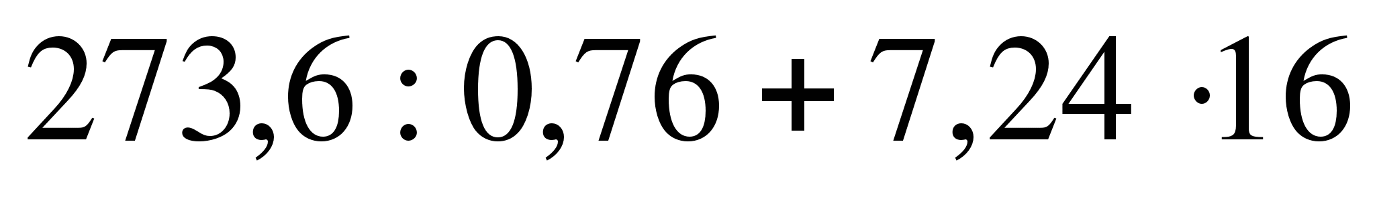

5. Какие из чисел 4365, 7202, 5812, 3270 кратны: а) 5; б) 3.

Контрольная работа №2.
I вариант.
№1. Сократите дробь: 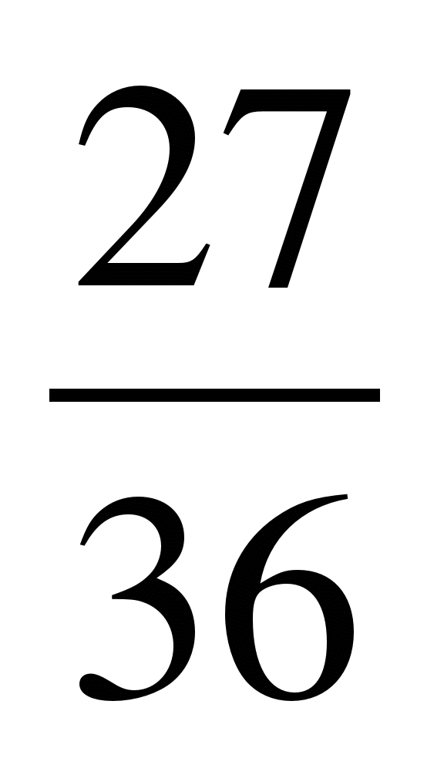, 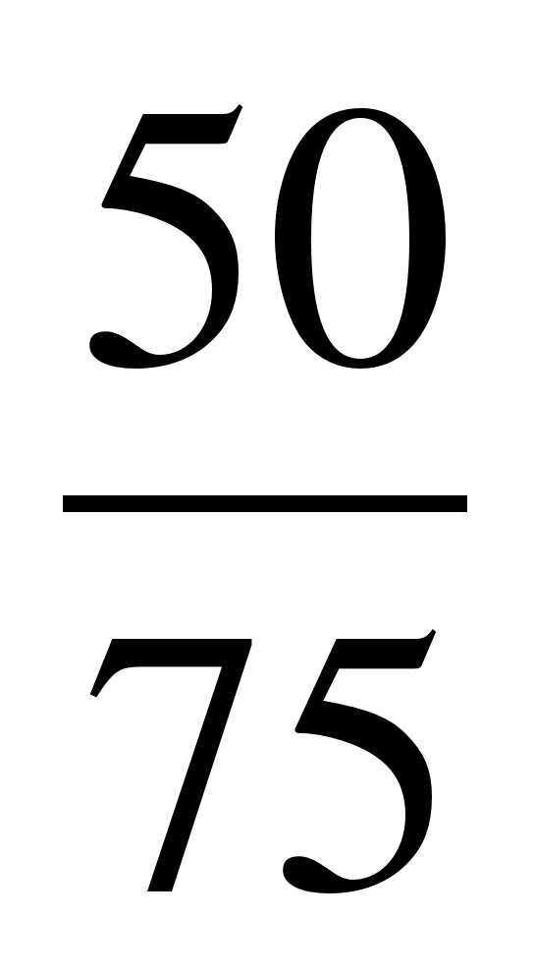, 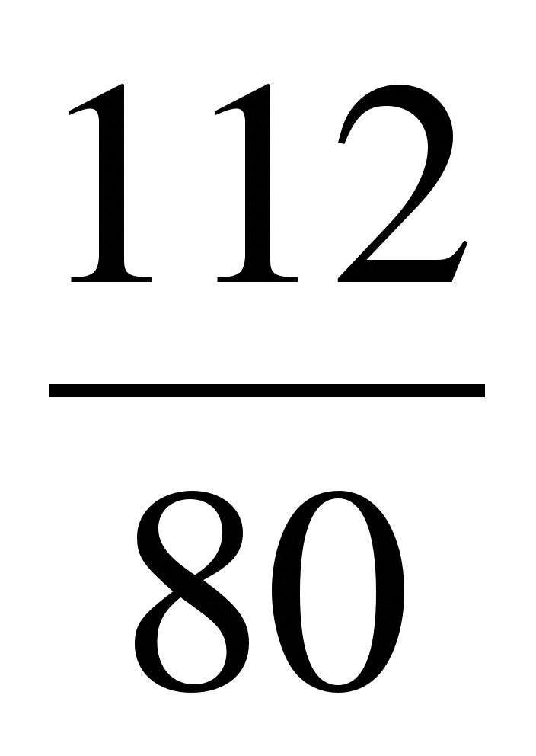.
№2. Сравните дроби: а) 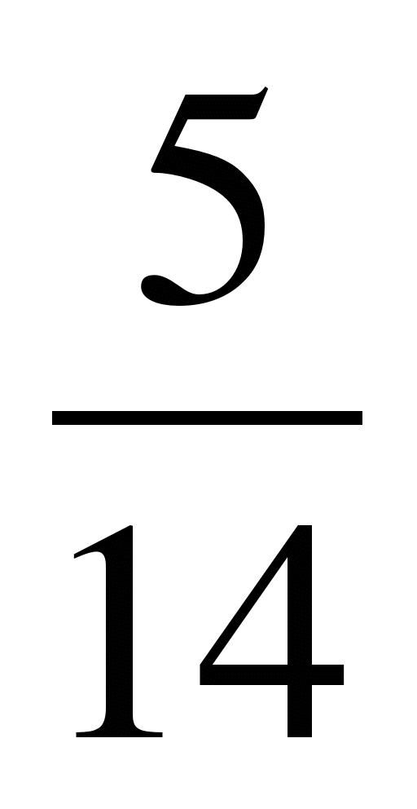 и 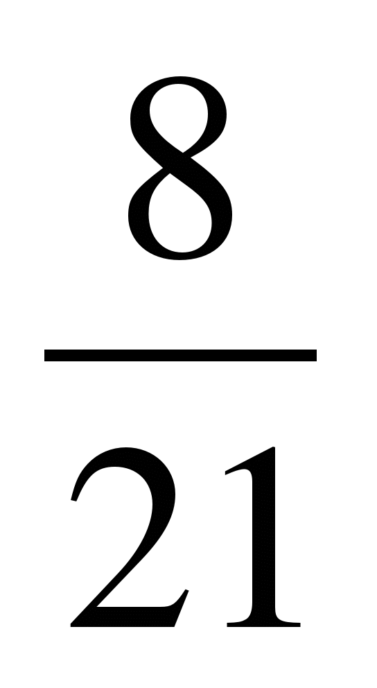; б) 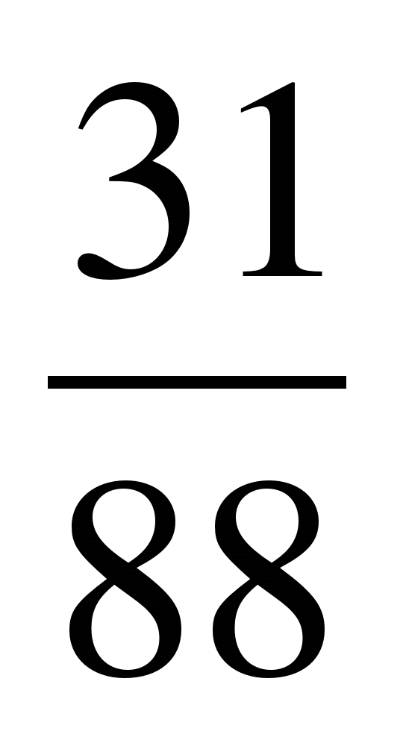 и 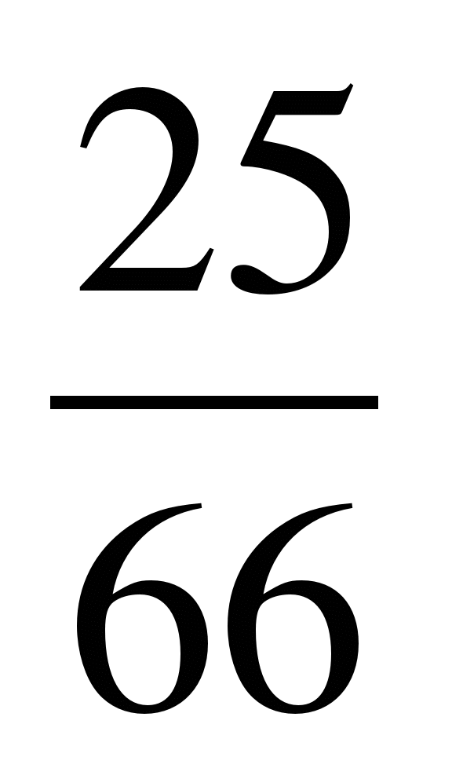.
№3. Выполните действие: а) 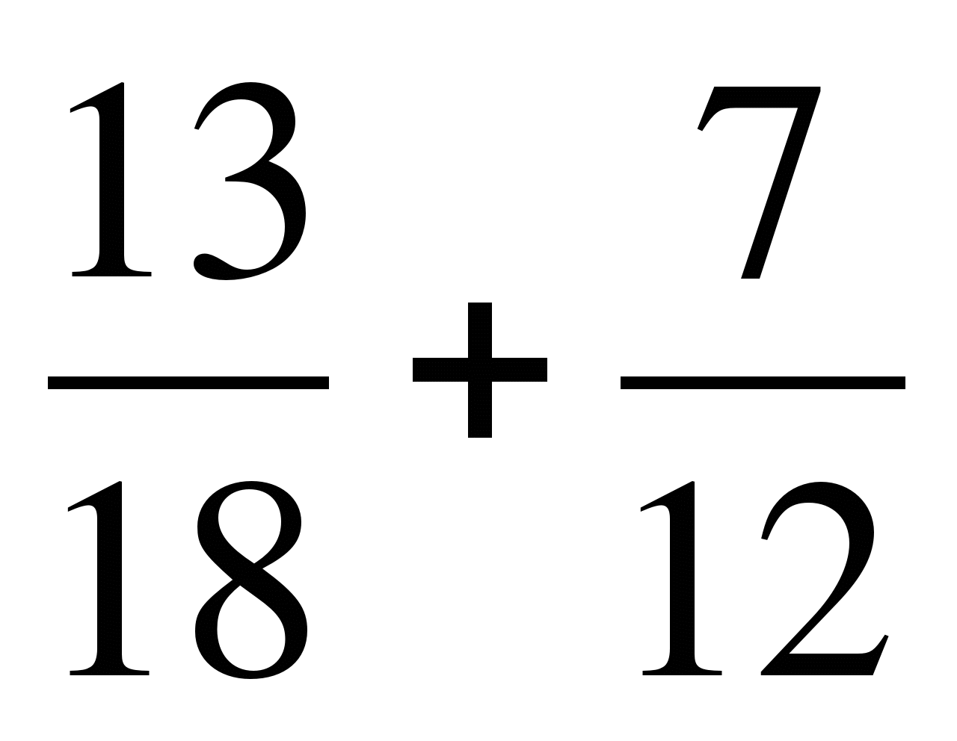 б) 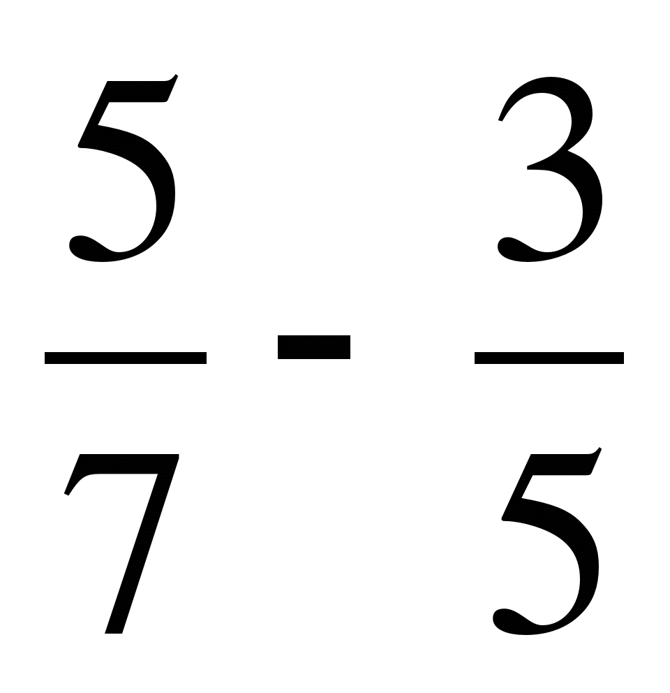; в) 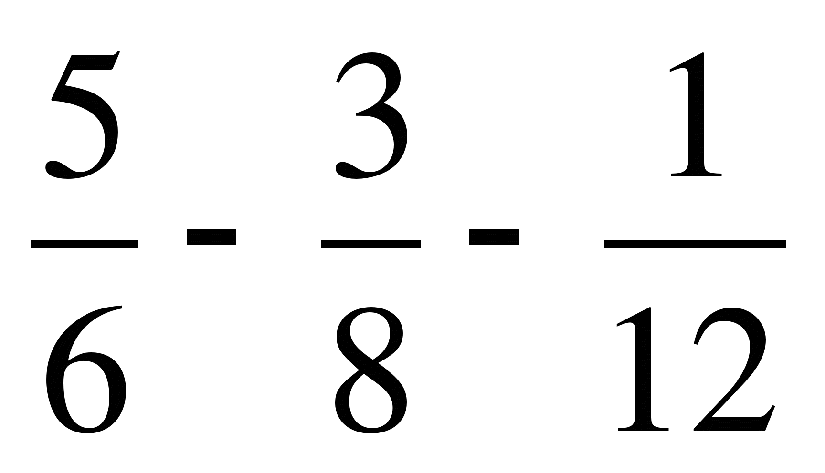.
№4. В первые сутки поезд прошел 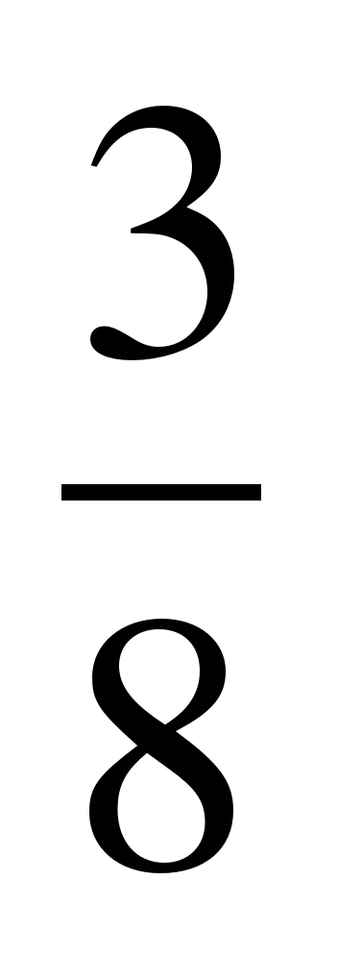 всего пути, во вторые сутки – на  пути меньше, чем в первые. Какую часть всего пути поезд прошел за эти двое суток?
№5. Найдите две дроби, каждая из которых больше 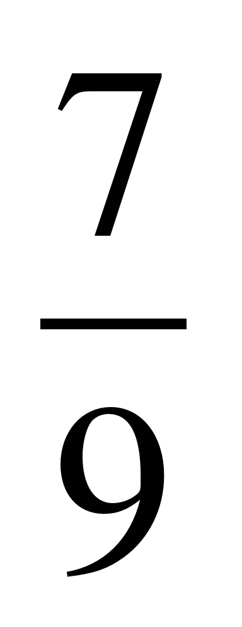 и меньше 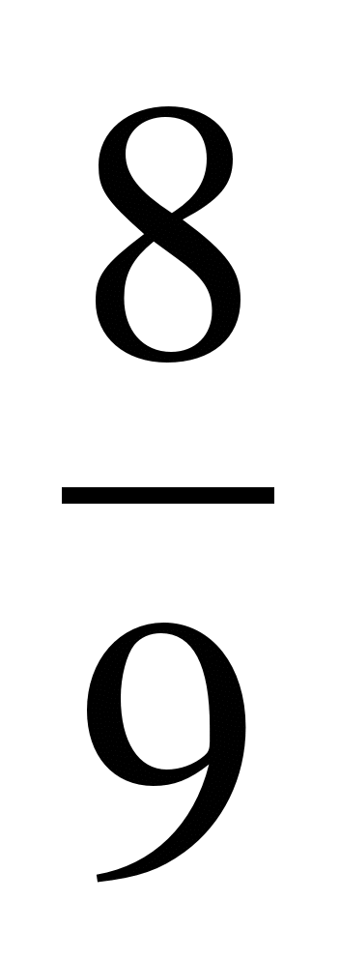.

Контрольная работа №3.
I вариант.
№1. Вычислите: а) 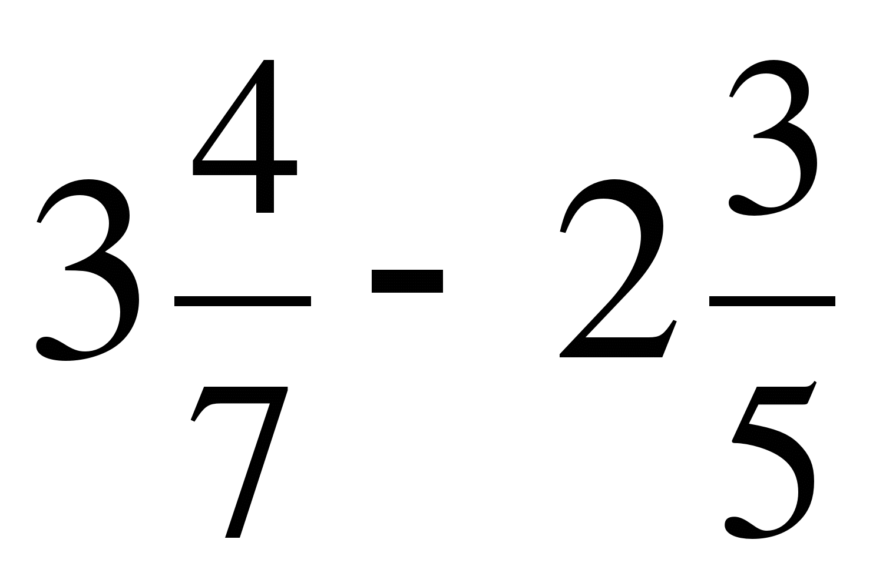; б) 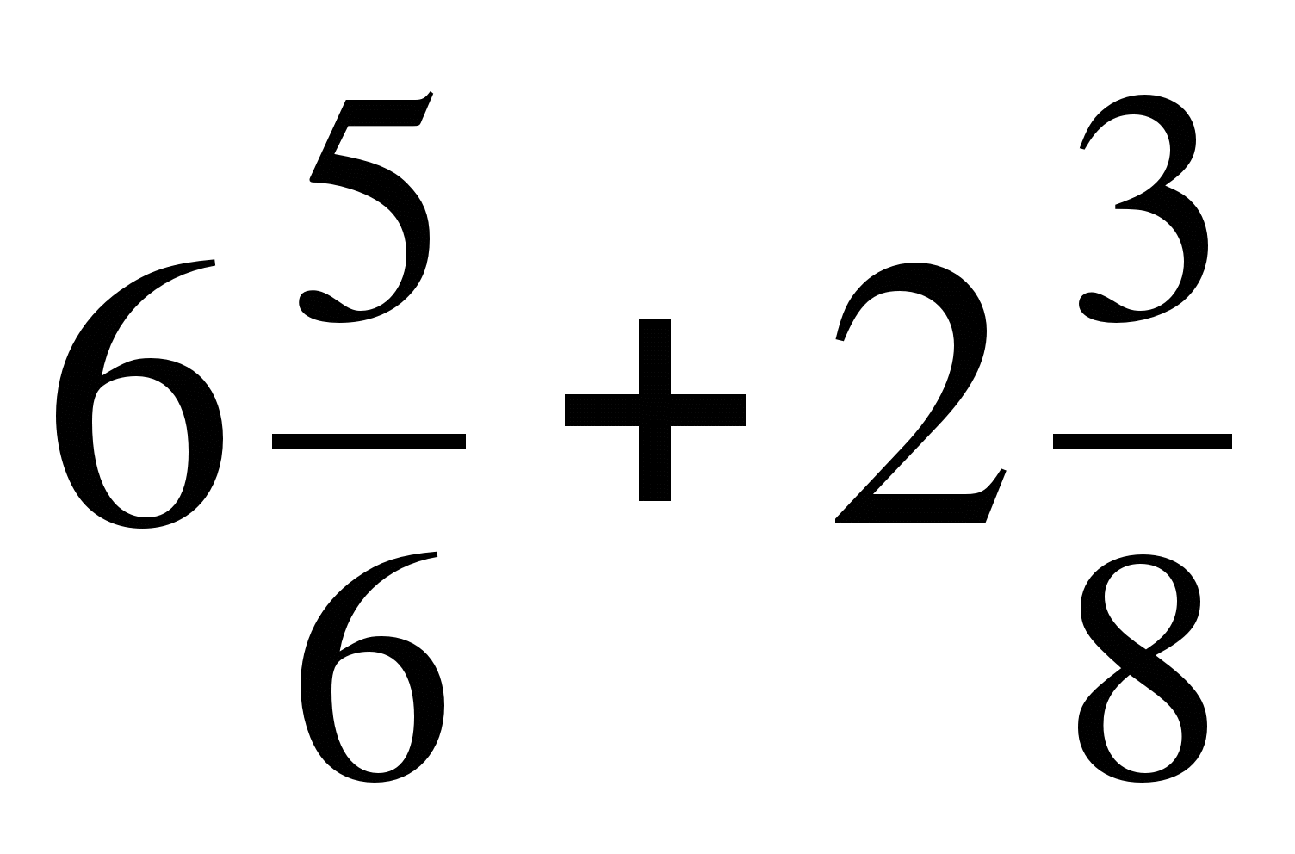; в) 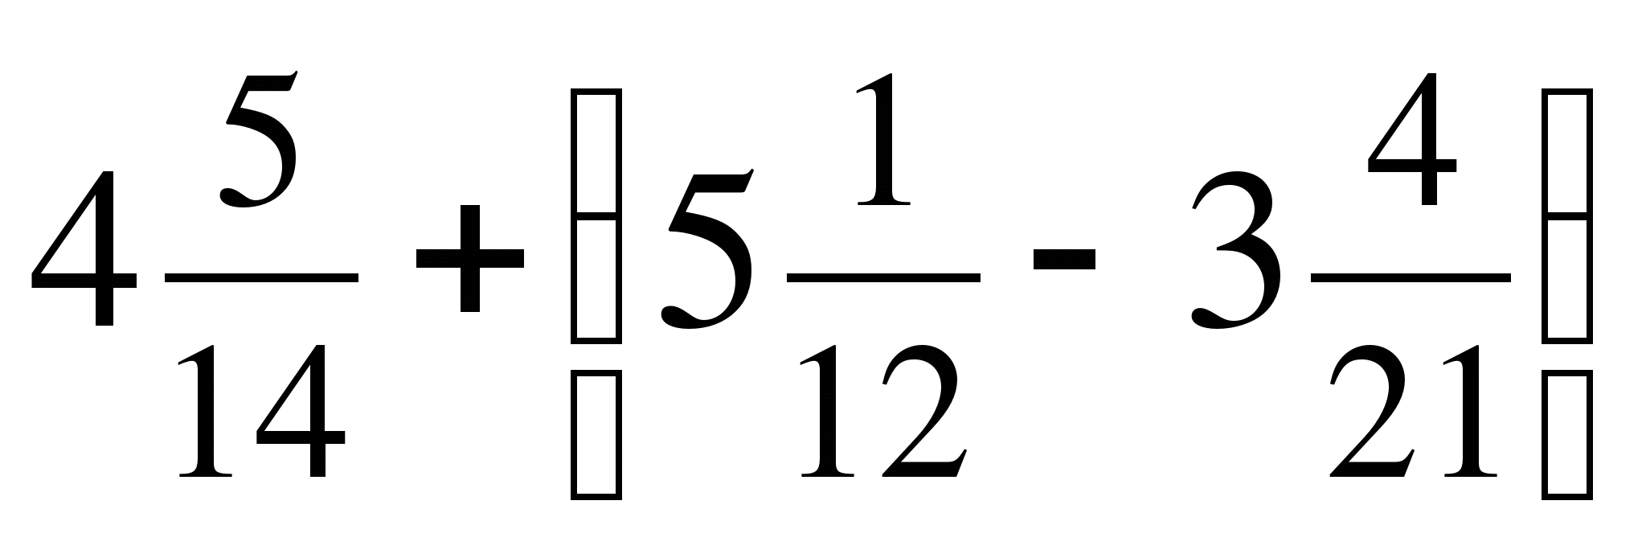.
№2. На автомашину положили сначала 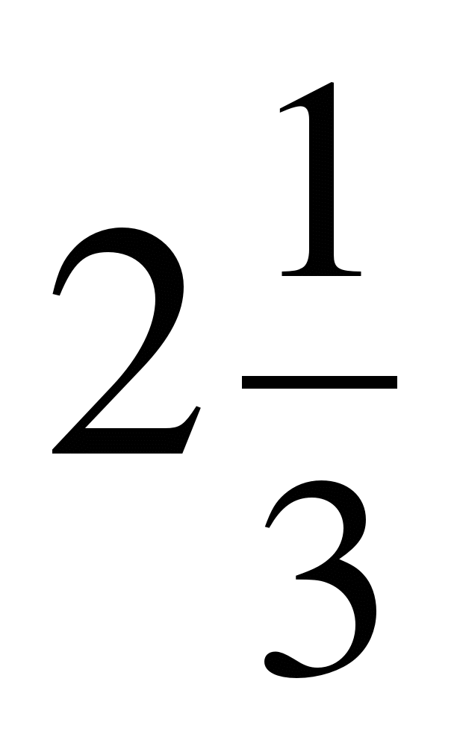 т груза, а потом на 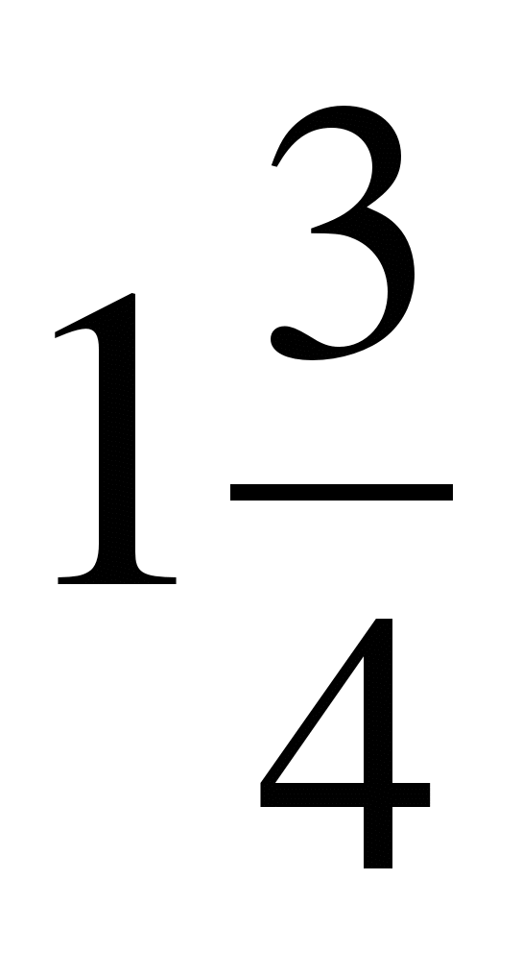 т больше. Сколько всего тонн груза положили на автомашину?
№3. Коля рассчитывал за 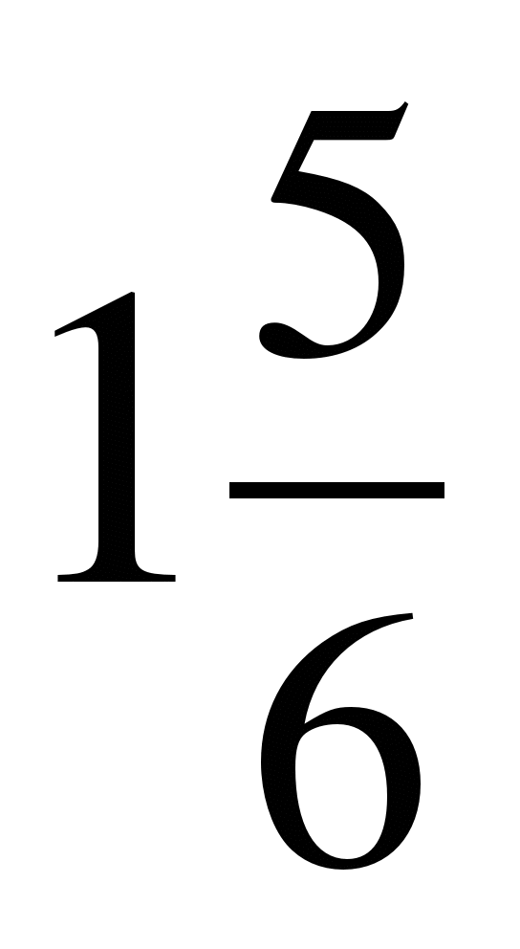 ч приготовить уроки и за 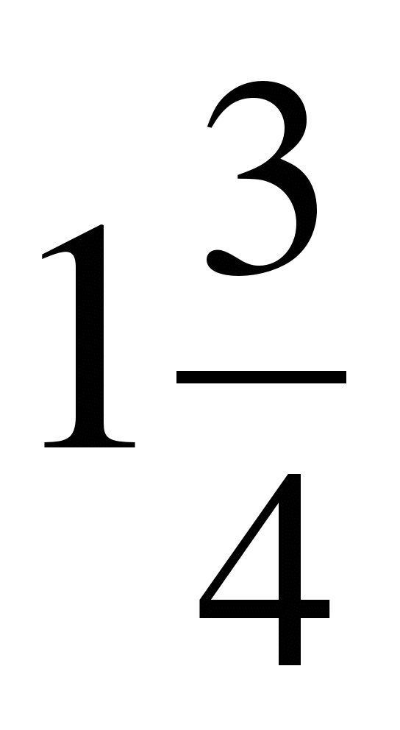 ч закончить ремонт ПК. Однако на всю работу он потратил на  ч меньше, чем предполагал. Сколько времени потратил Коля?
№4. Решите уравнение 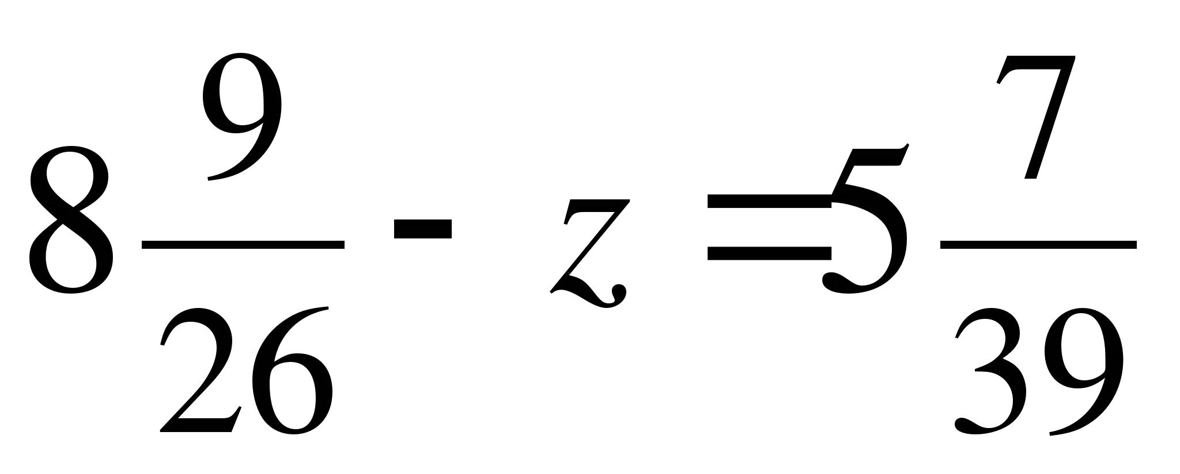.
№5. Разложите число 90 на два взаимно простых множителя четырьмя различными способами (разложения, отличающиеся только порядком множителей, считать за один способ).
Контрольная работа №4.
I вариант.
№1. Найдите произведение: а) 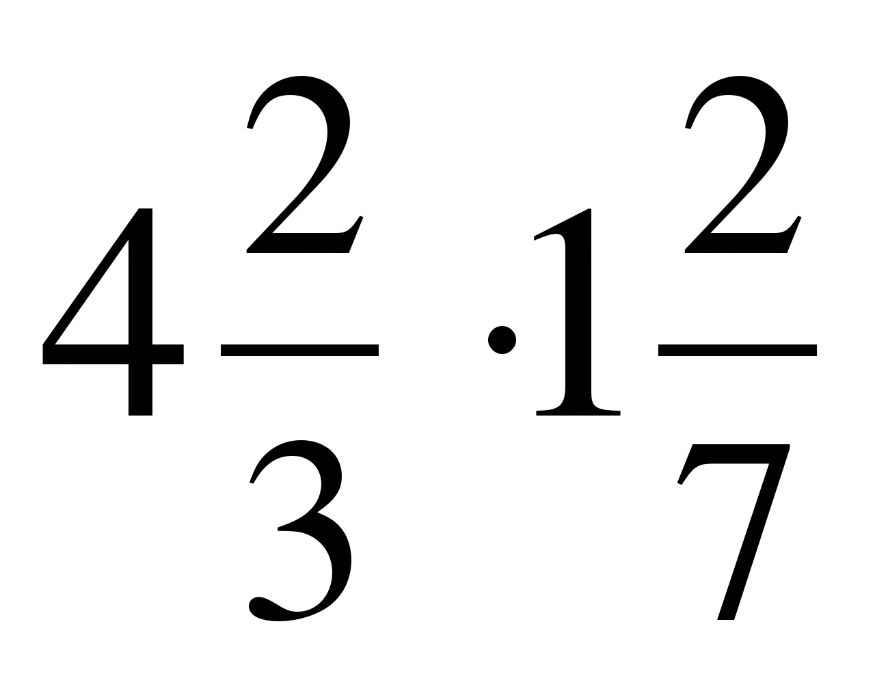; б) 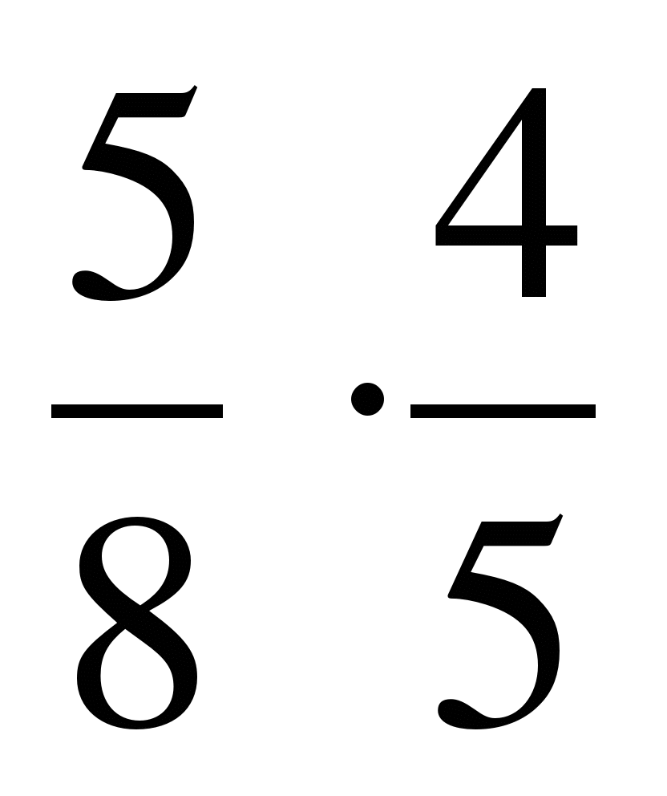; в) 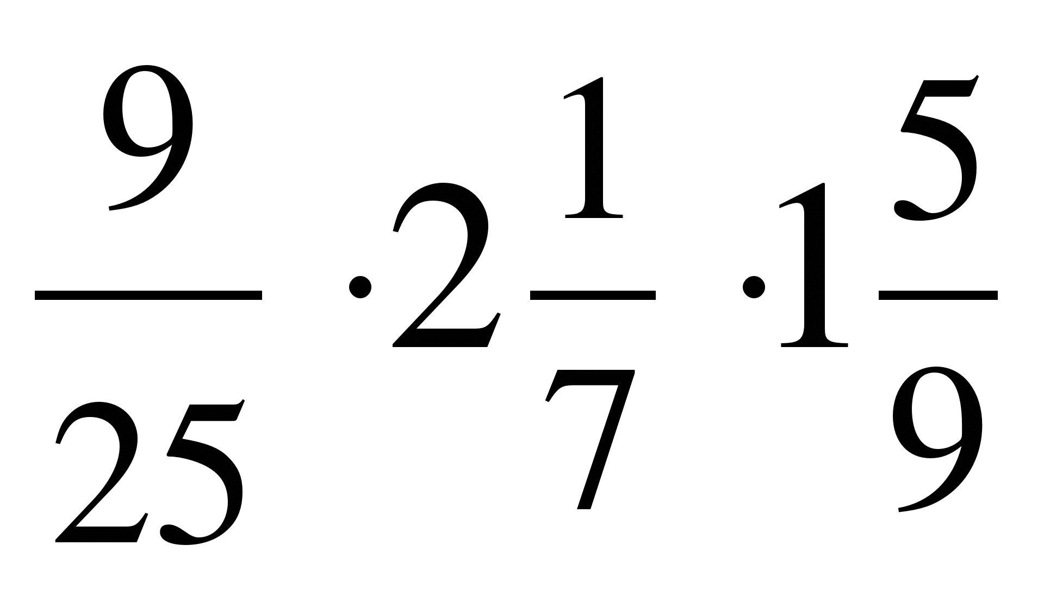.
№2. Выполните действие: 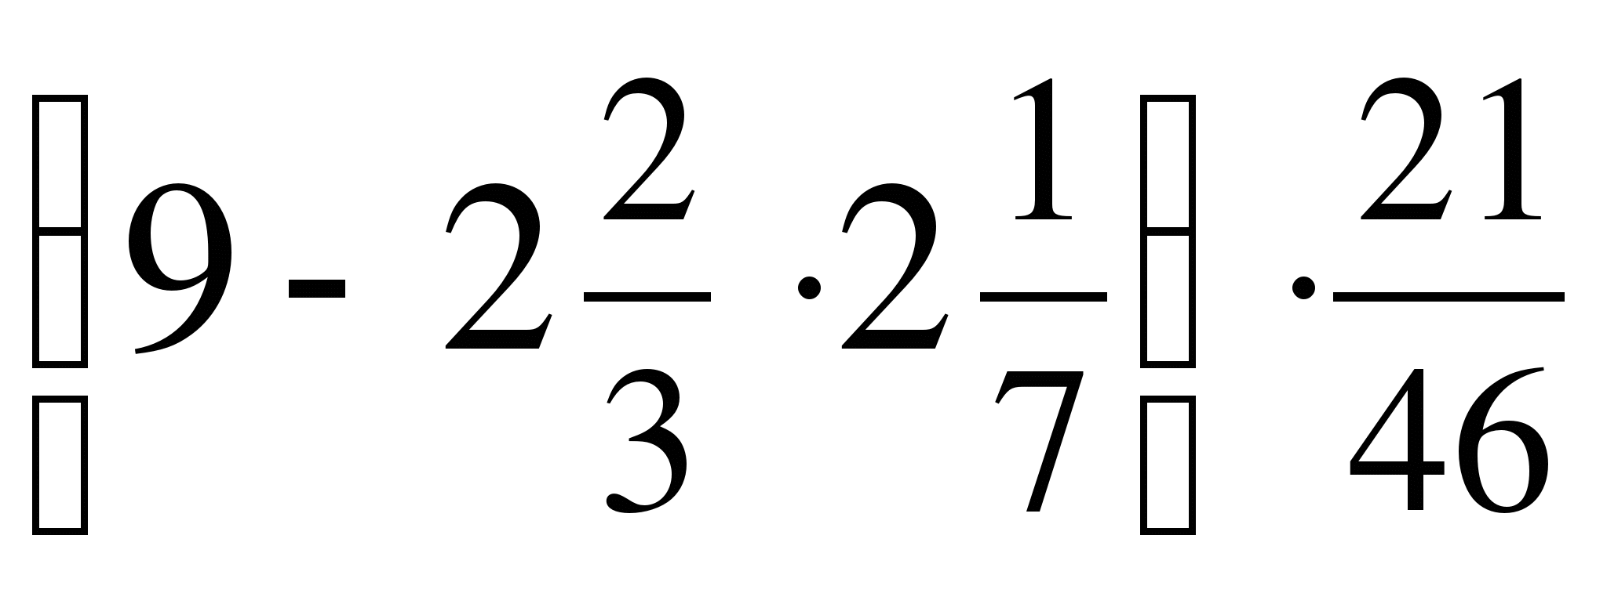.
№3. Колхоз сверх плана сдал 960 т зерна. 75 % сданного зерна составляла пшеница, а 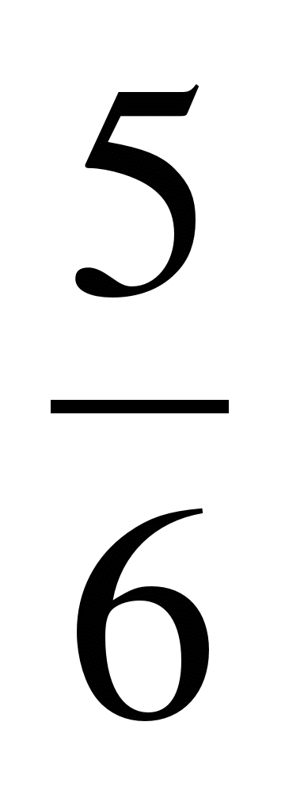 остатка - рожь. Сколько тонн ржи сдал колхоз сверх плана?
№4. В один пакет насыпали 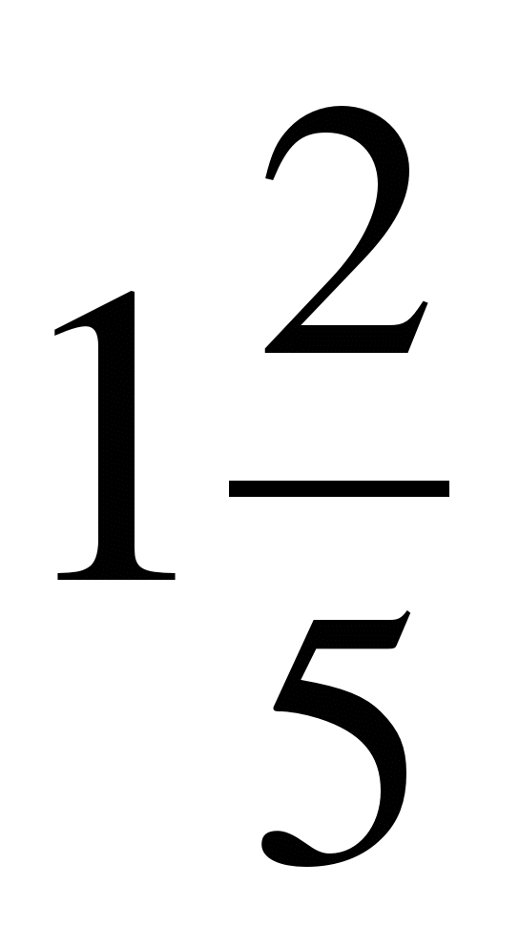 кг сахара, а в другой – в 4 раза больше. На сколько больше сахара насыпали во второй пакет, чем в первый?

Контрольная работа №5.
I вариант.
№1. Вычислите: а) 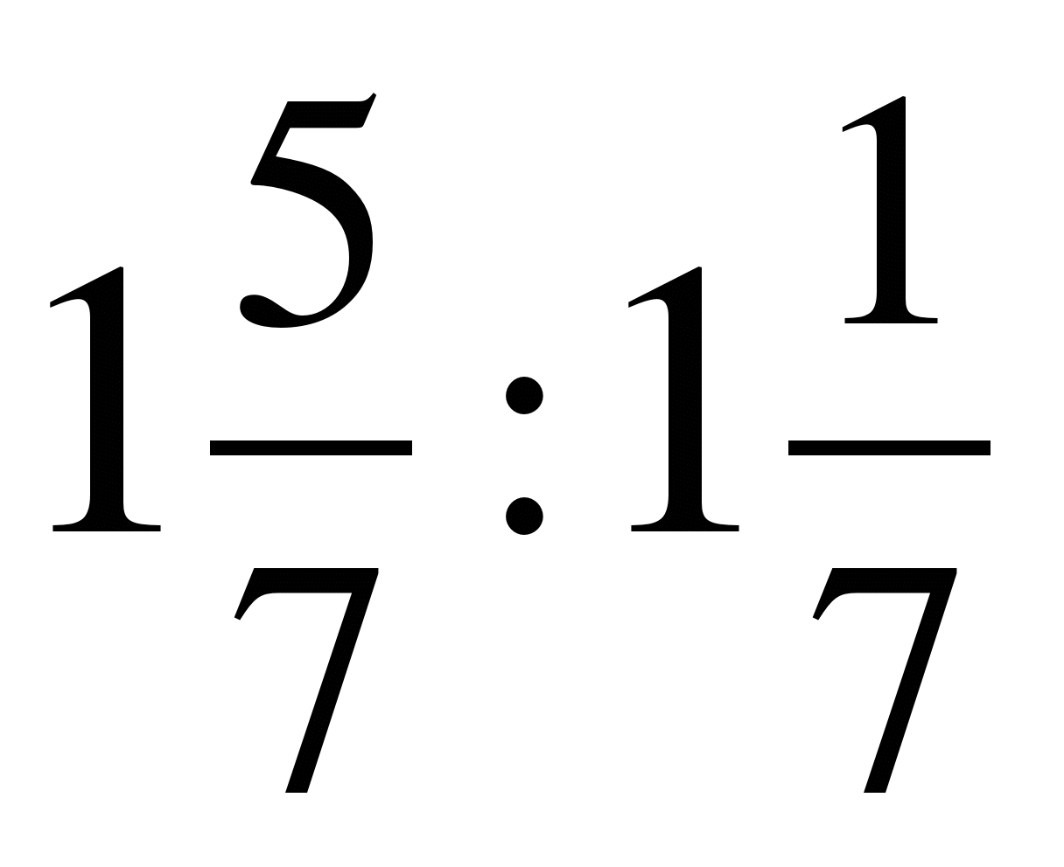; б) 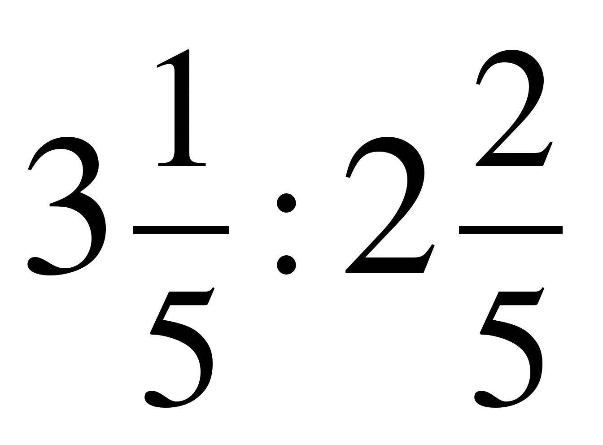; в) 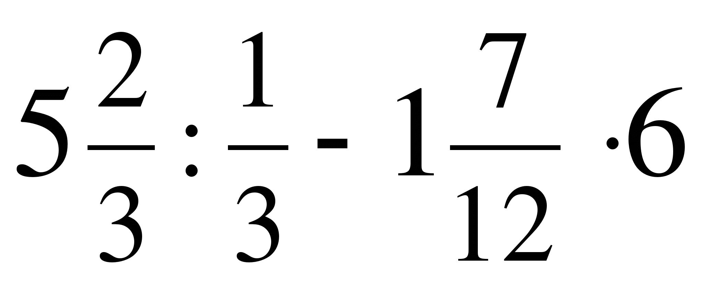.
№2. За два дня было вспахано 240 га. Во второй день вспахали 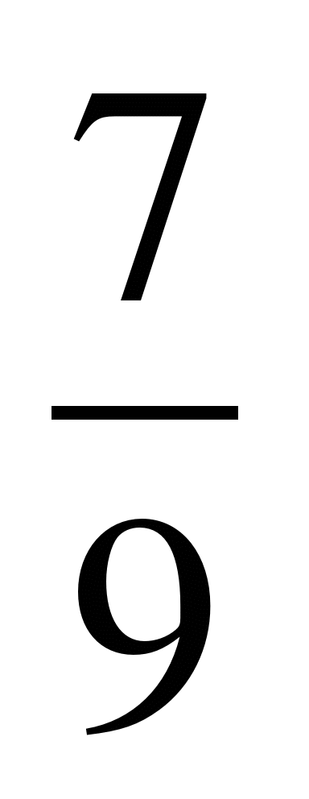 того, что было вспахано в первый день. Сколько гектаров земли было вспахано в каждый их этих дней?
№3. За 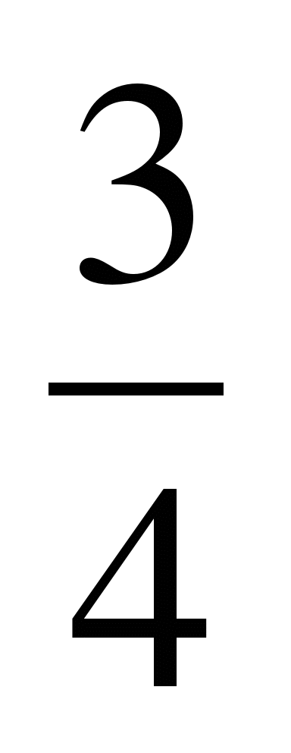 кг конфет заплатили 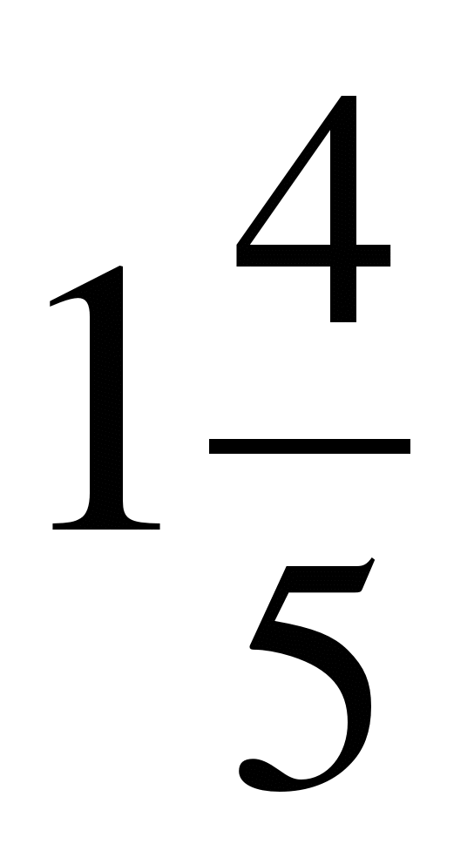 р. Сколько стоят 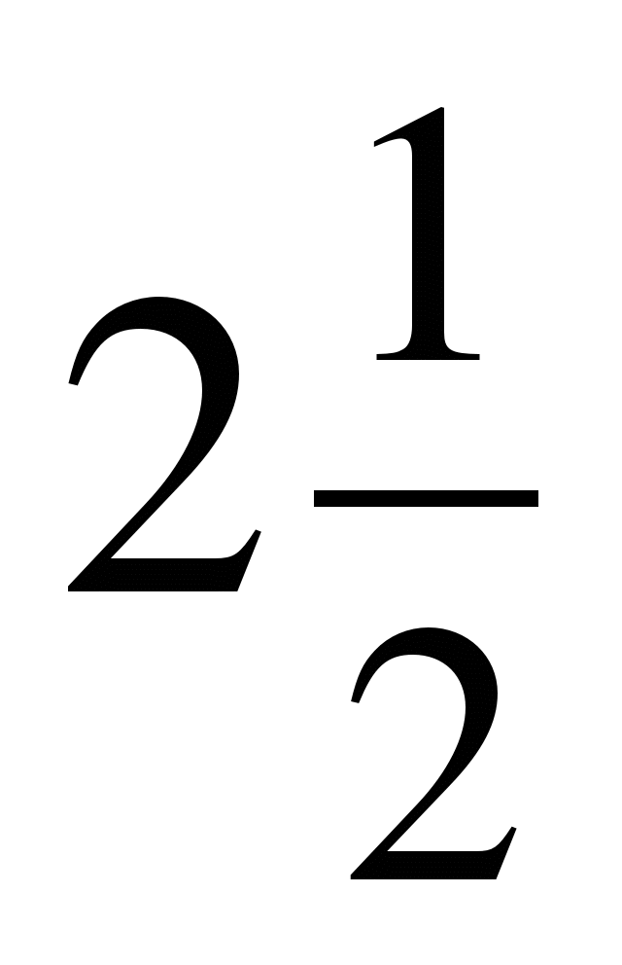 кг конфет?
№4. Решите уравнение 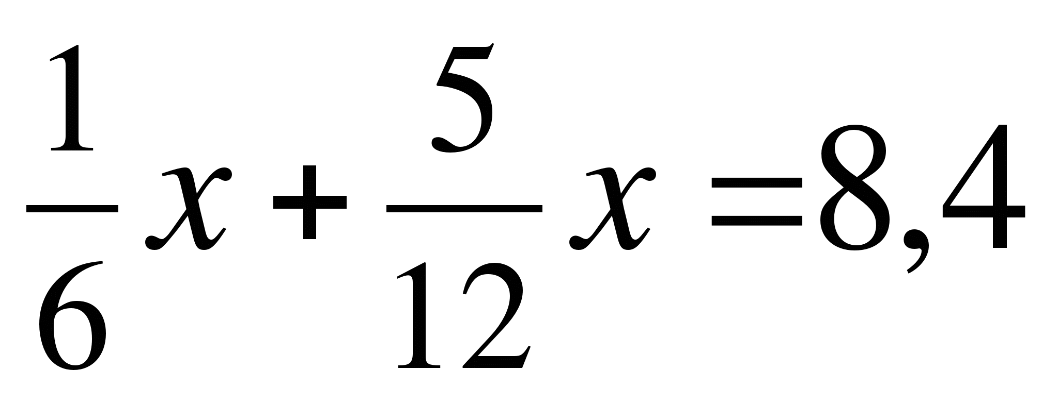.

Контрольная работа №6.
I вариант.
№1. Найдите значение выражения 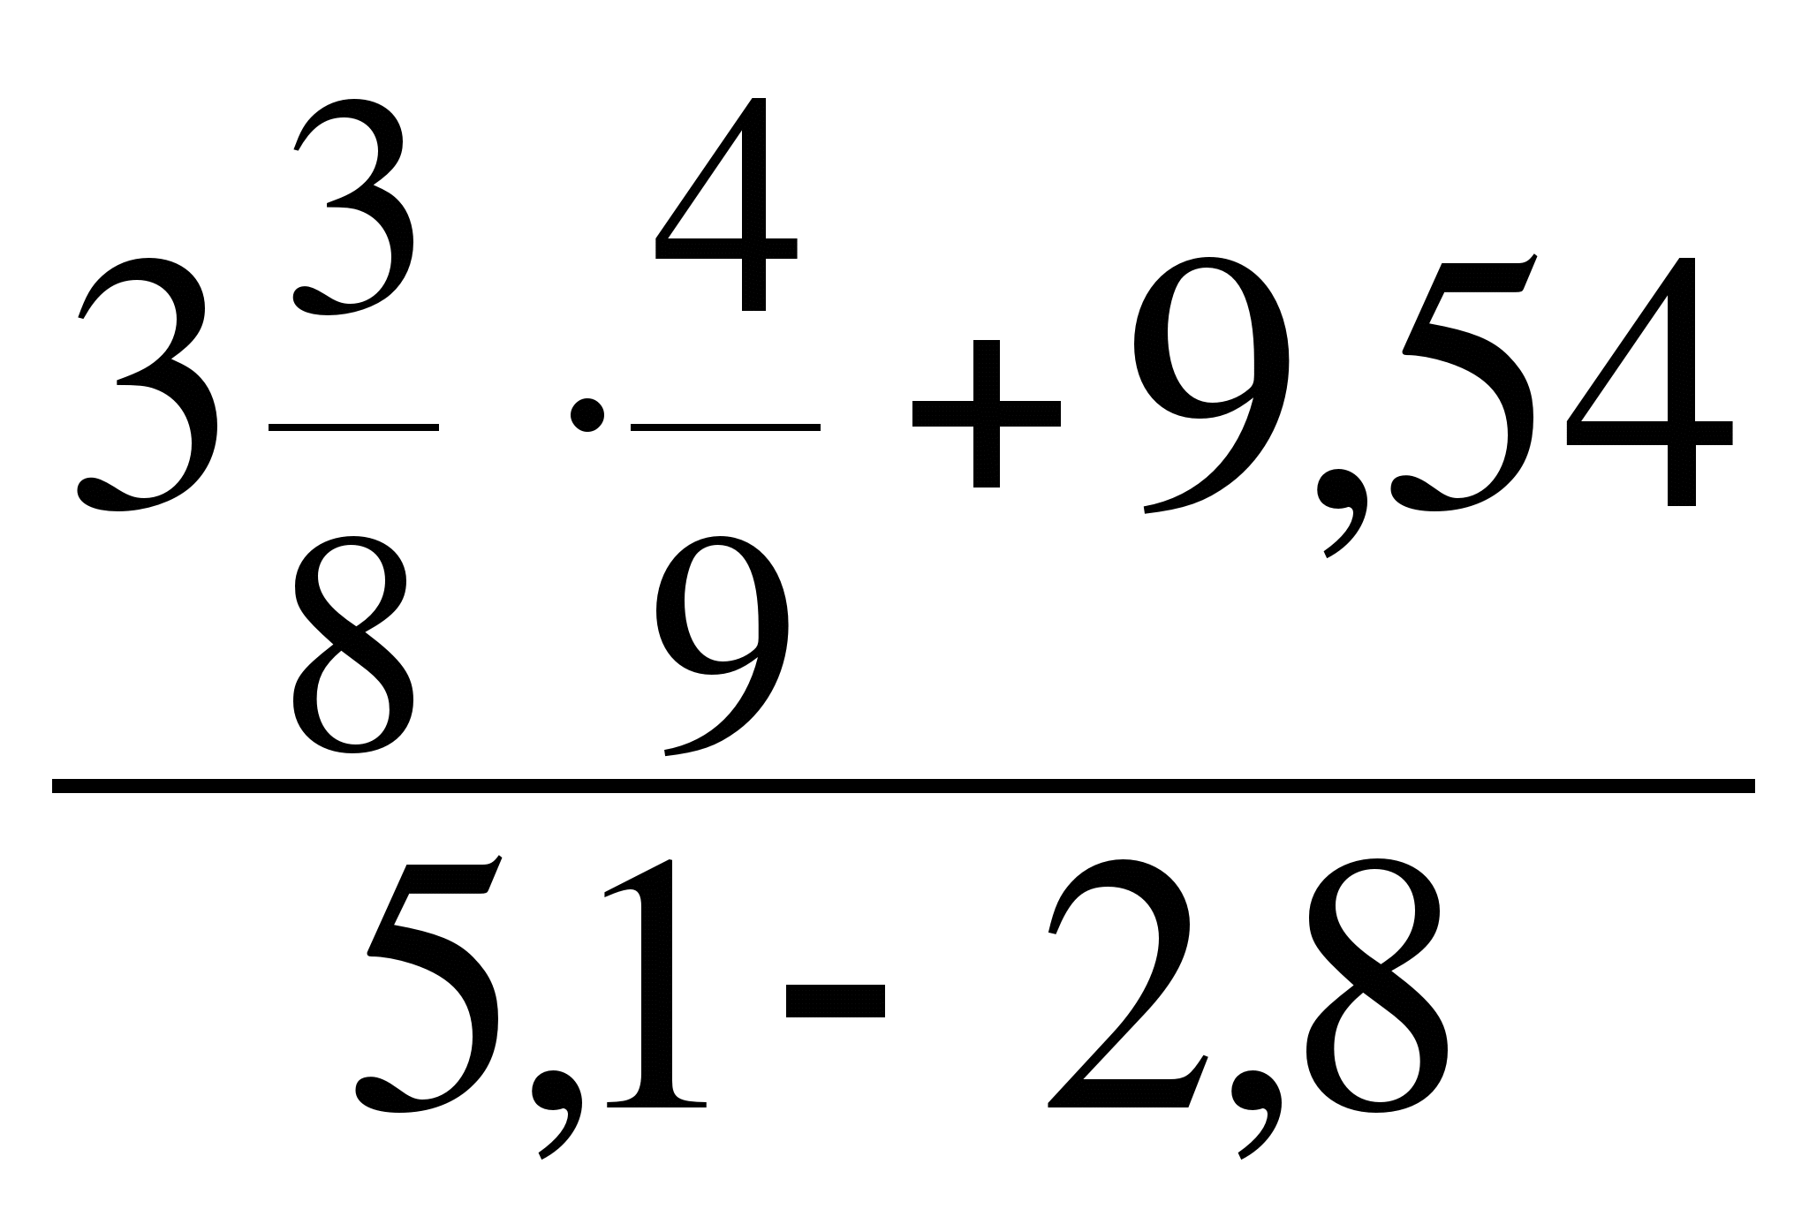.
№2. Скосили 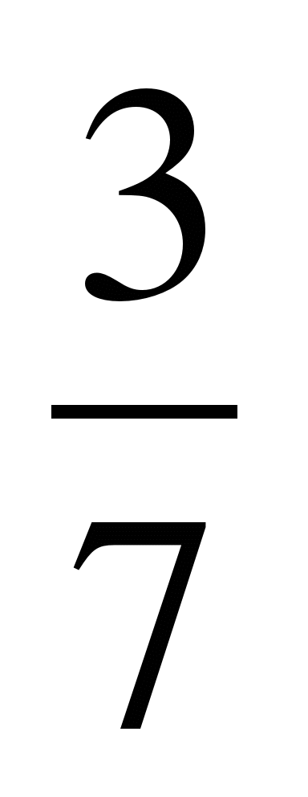 луга. Найдите площадь луга, если скосили 21 га.
№3. В первый час автомашина прошла 27 % намеченного пути, после чего ей осталось пройти 146 км. Сколько километров составляет длина намеченного пути?
№4. Решите уравнение 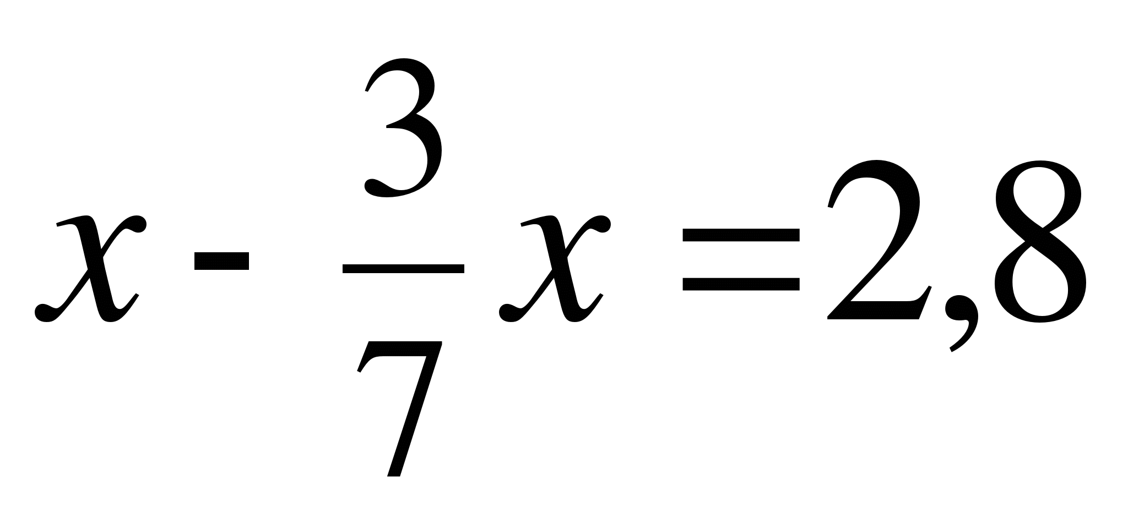.
№5. Два одинаковых сосуда заполнены жидкостью. Из первого сосуда взяли 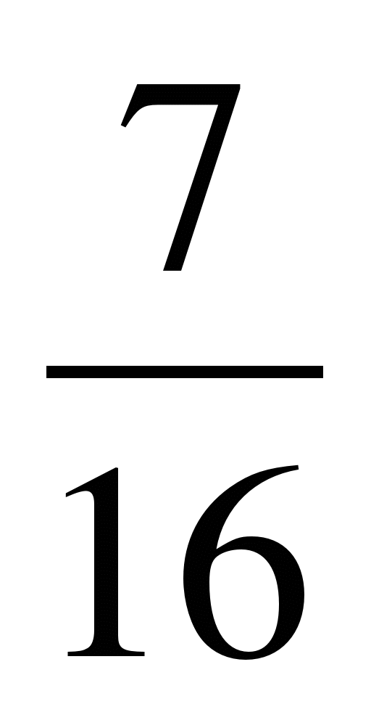имевшейся там жидкости, а из второго - 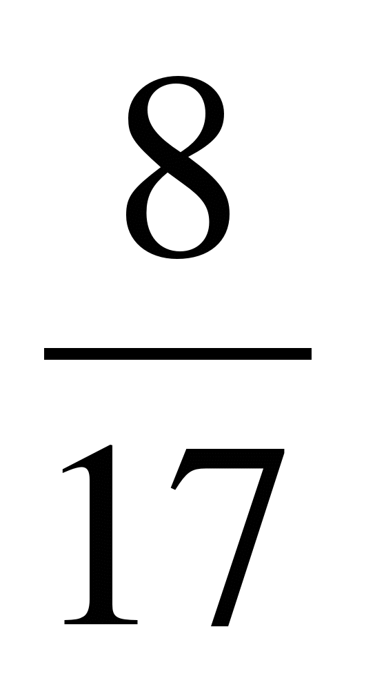. В каком сосуде осталось жидкости больше?

Контрольная работа №7.
I вариант.
№1. Вычислите: а) 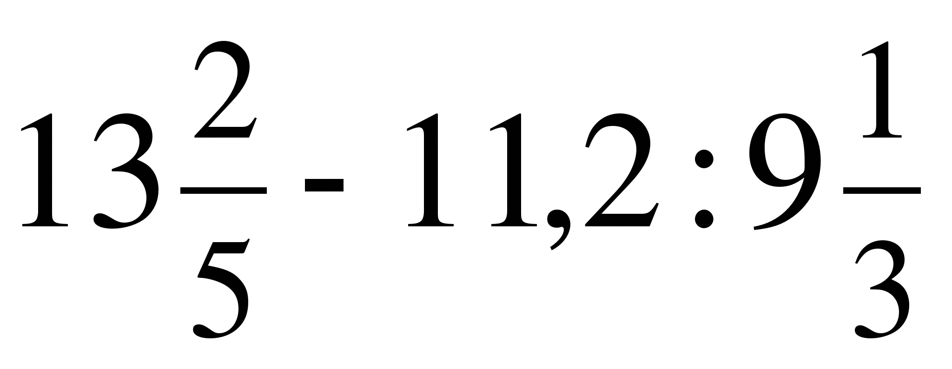 б) 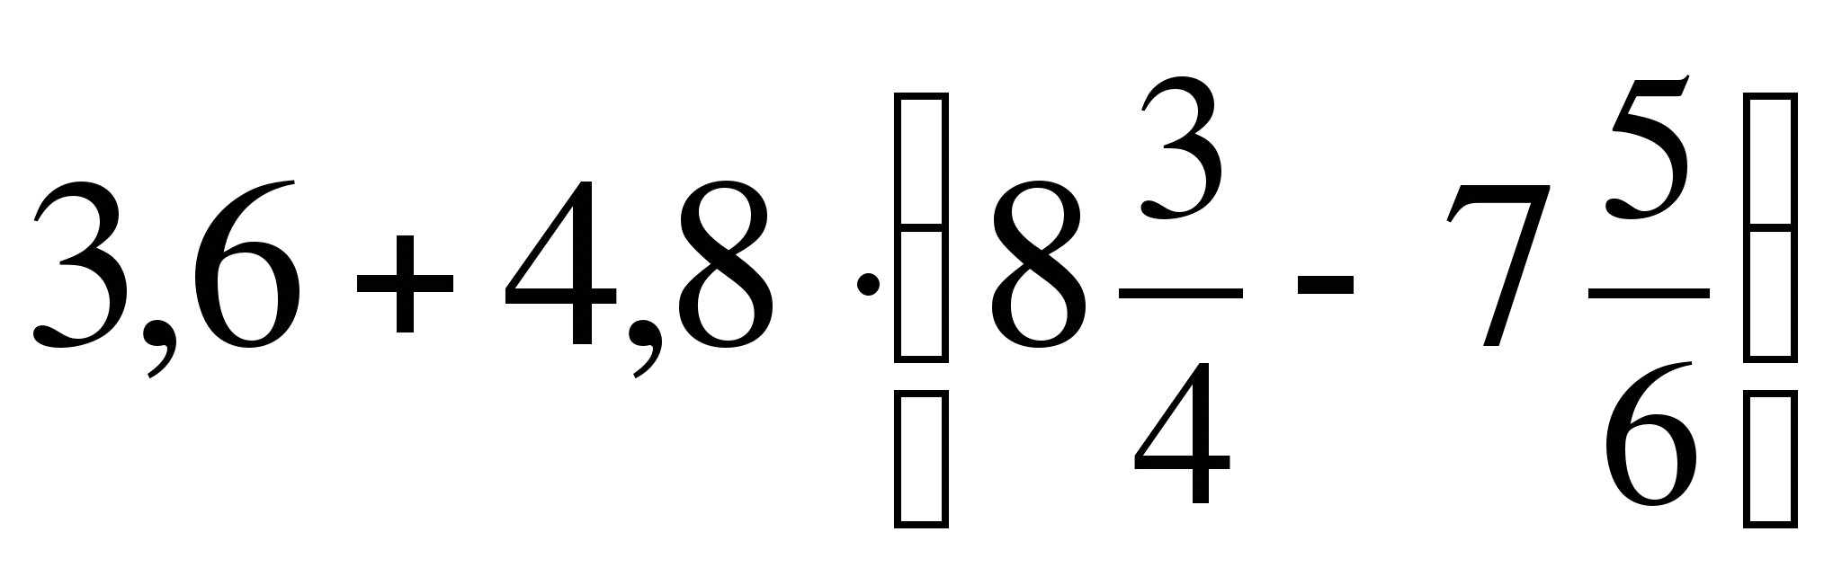.
№2. Отведенный участок земли распределили между садом и огородом. Сад занимает 5,6 ар, а огород 3,2 ара. Во сколько раз площадь огорода меньше площади сада? Какую часть всего участка занимает огород?
№3. После того как дорогу заасфальтировали, время, затраченное на поездку по этой дороге, сократилось с 2,4 ч до 1,5 ч. На сколько процентов сократилось время поездки?
№4. Упростите выражение 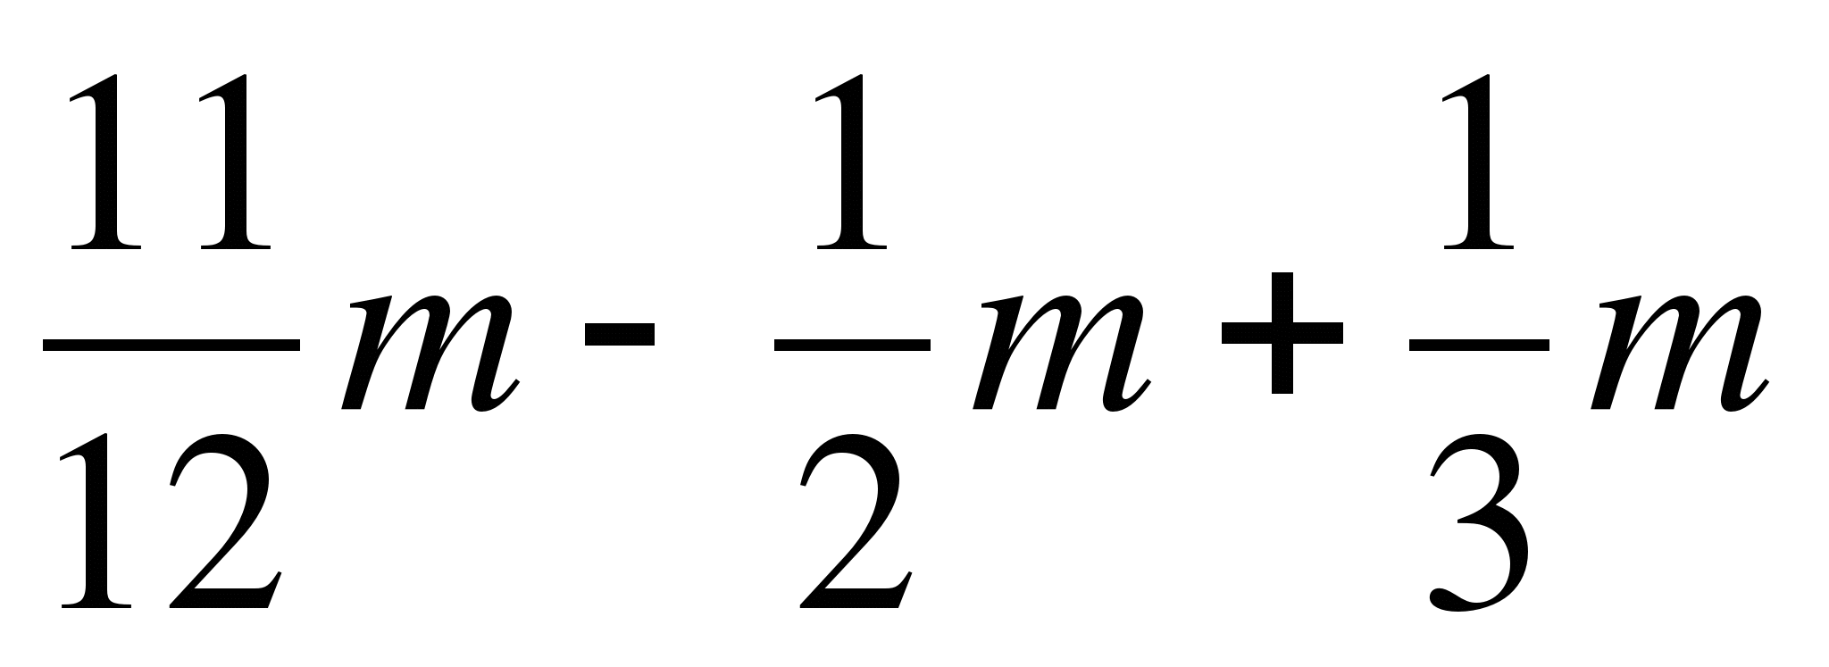 и найдите его значение при 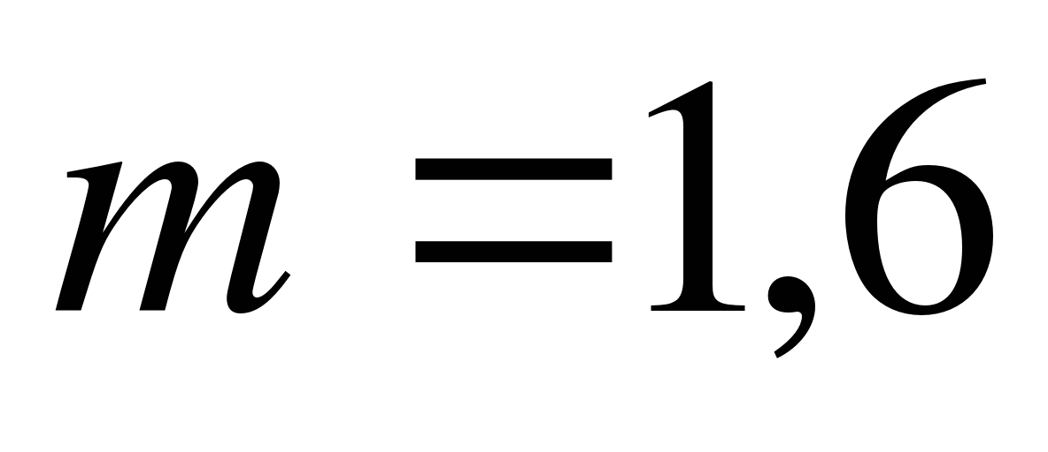.
№5. Сколько имеется несократимых правильных дробей со знаменателем 145?
Контрольная работа №8.
I вариант.
№1. Решите уравнение 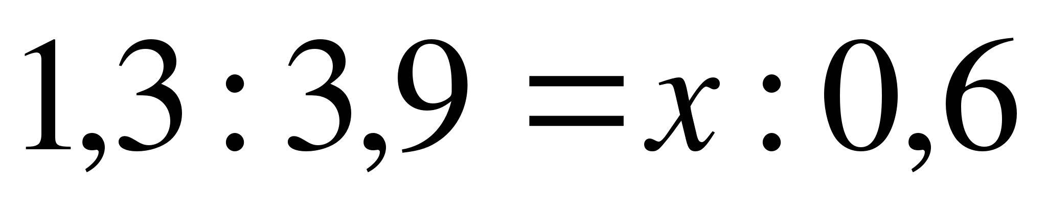.
№2. Для изготовления 8 одинаковых приборов требуется 12 кг цветных металлов. Сколько килограмм цветных металлов потребуется для изготовления 6 таких приборов?
№3. Для перевозки груза автомашине грузоподъемностью 7,5 т пришлось сделать 12 рейсов. Сколько рейсов придется сделать автомашине грузоподъемностью 9 т для перевозки этого же груза?
№4. Найдите длину окружности, если длина ее радиуса 2,25 дм. (Число 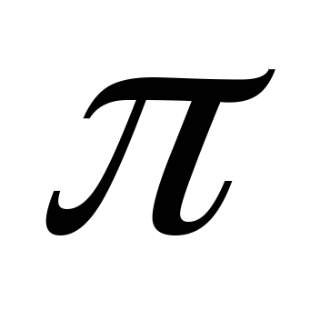 округлите до сотых.)
№5. Сначала цена товара повысилась на 12 % , а через год новая цена понизилась на 12 %. Стал товар дешевле или дороже его первоначальной цены?

Контрольная работа №9.
I вариант.
№1. Отметьте на координатной прямой точки 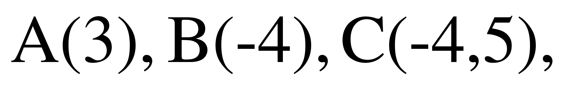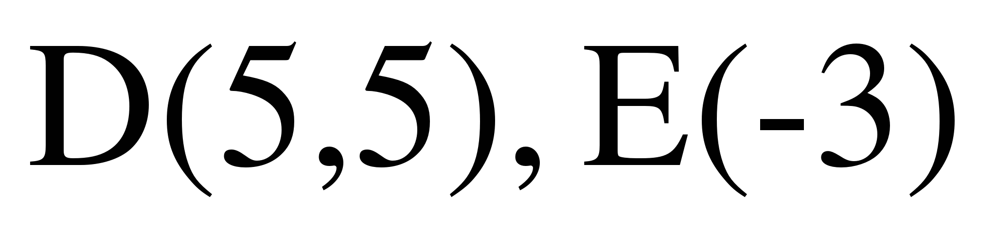. Какие из отмеченных точек имеют противопо-ложные координаты?
№2. Отметьте на координатной прямой точку А(–6), приняв за единичный отрезок длину двух клеток тетради. Отметьте на этой прямой точки В, С, D и Е, если Bправее А на 20 клеток, С – середина отрезка AB, точка D левее точки С на 5 клеток и Е правее точки D на 10 клеток. Найдите координаты точек B, C, D и E.
№3. Сравните числа: а) –1,5 и –1,05; б) –2,8 и 2,7; в) 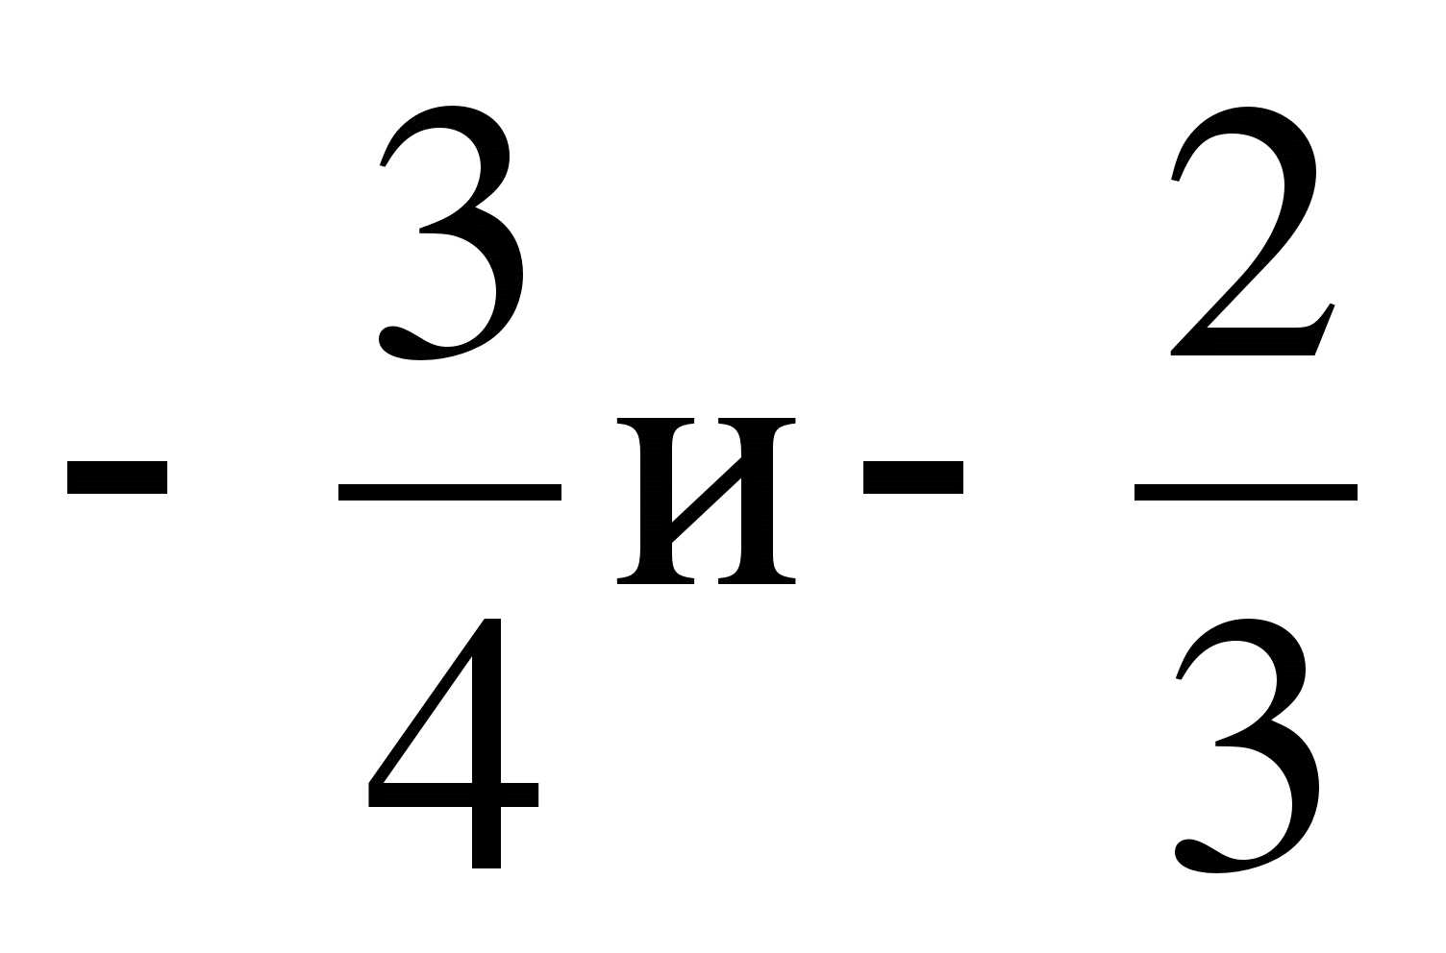.
№4. Вычислите: а) 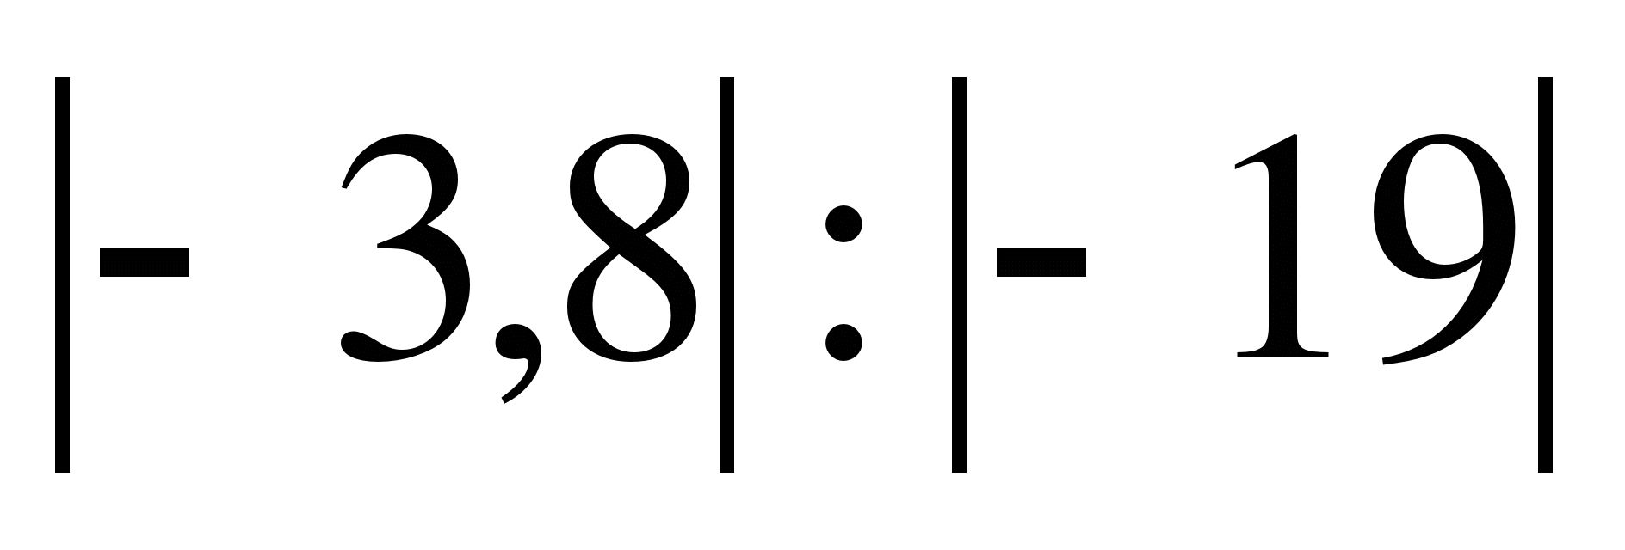; б) 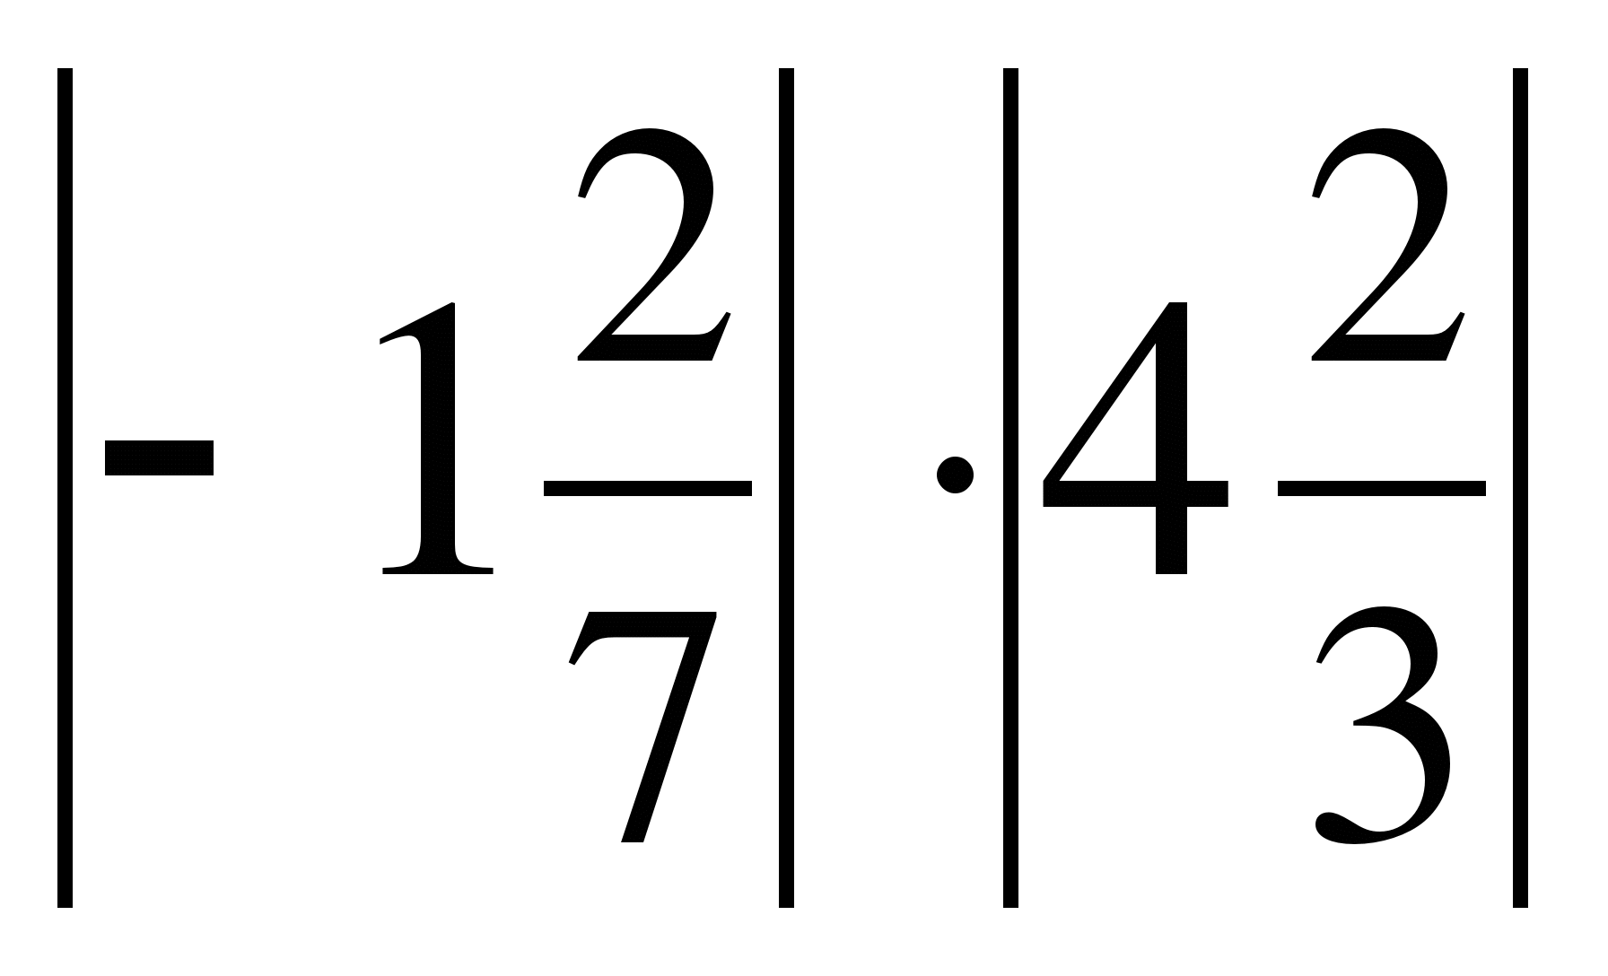; в) 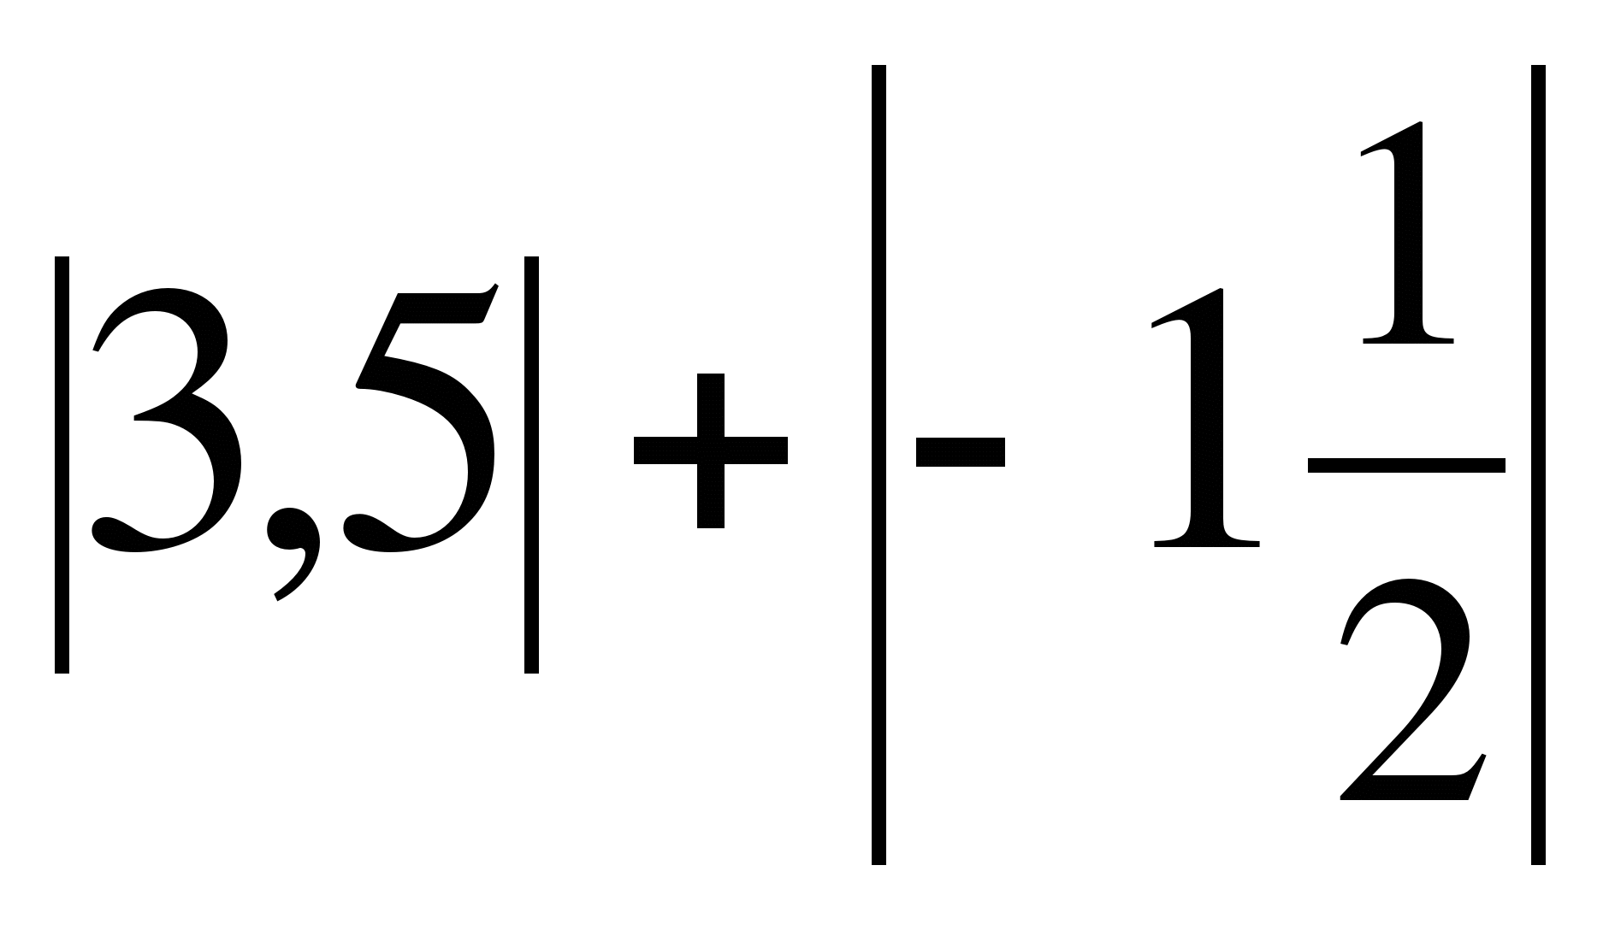.
№5. Сколько целых чисел расположено между числами – 26 и 105?
Контрольная работа №10.
I вариант.
№1. Выполните действие: а) 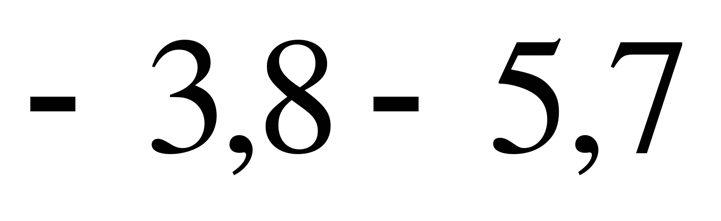; б) 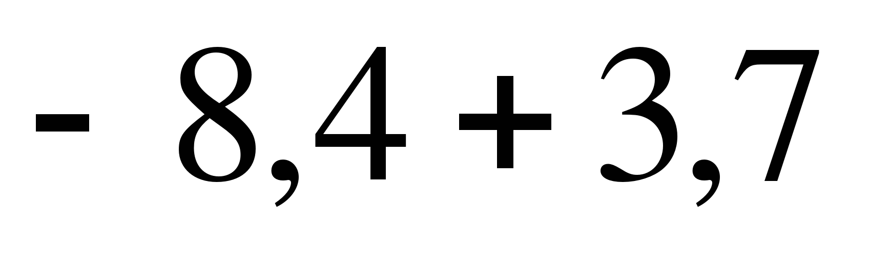;
в) 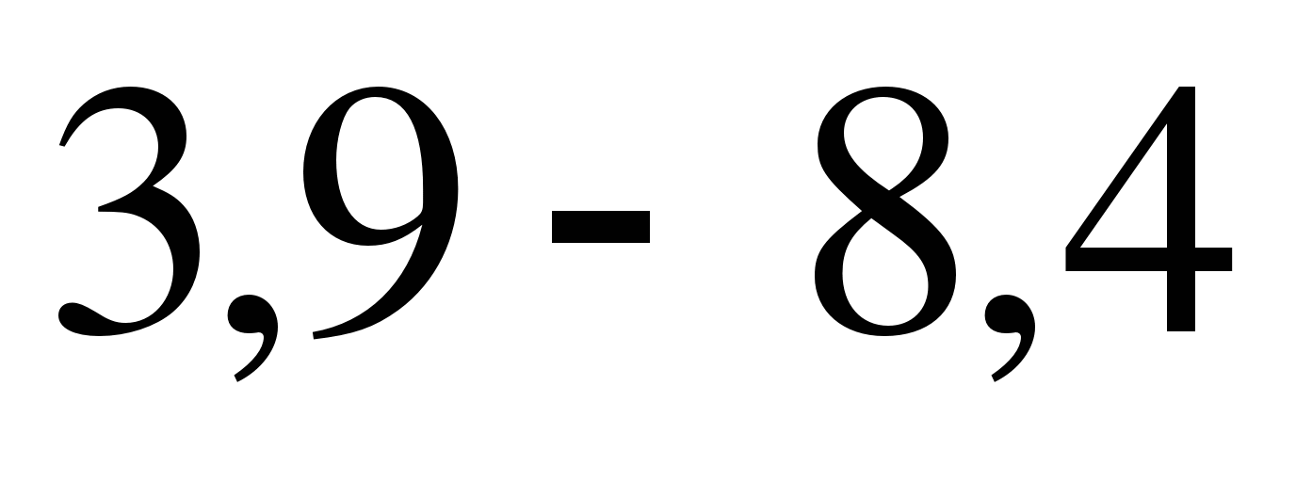; г) 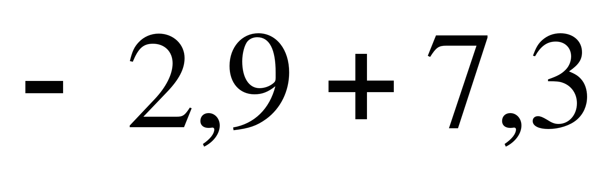; д) 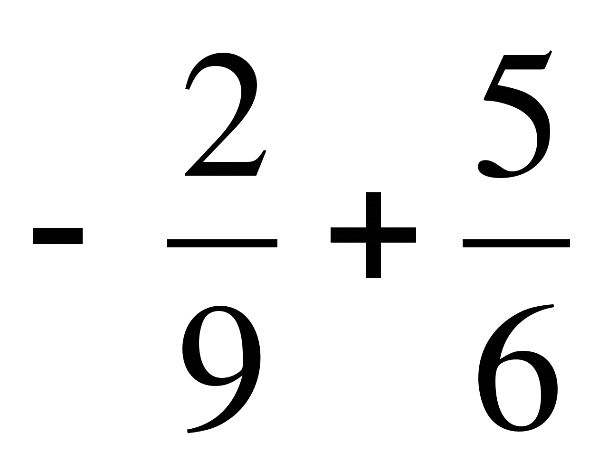; е) 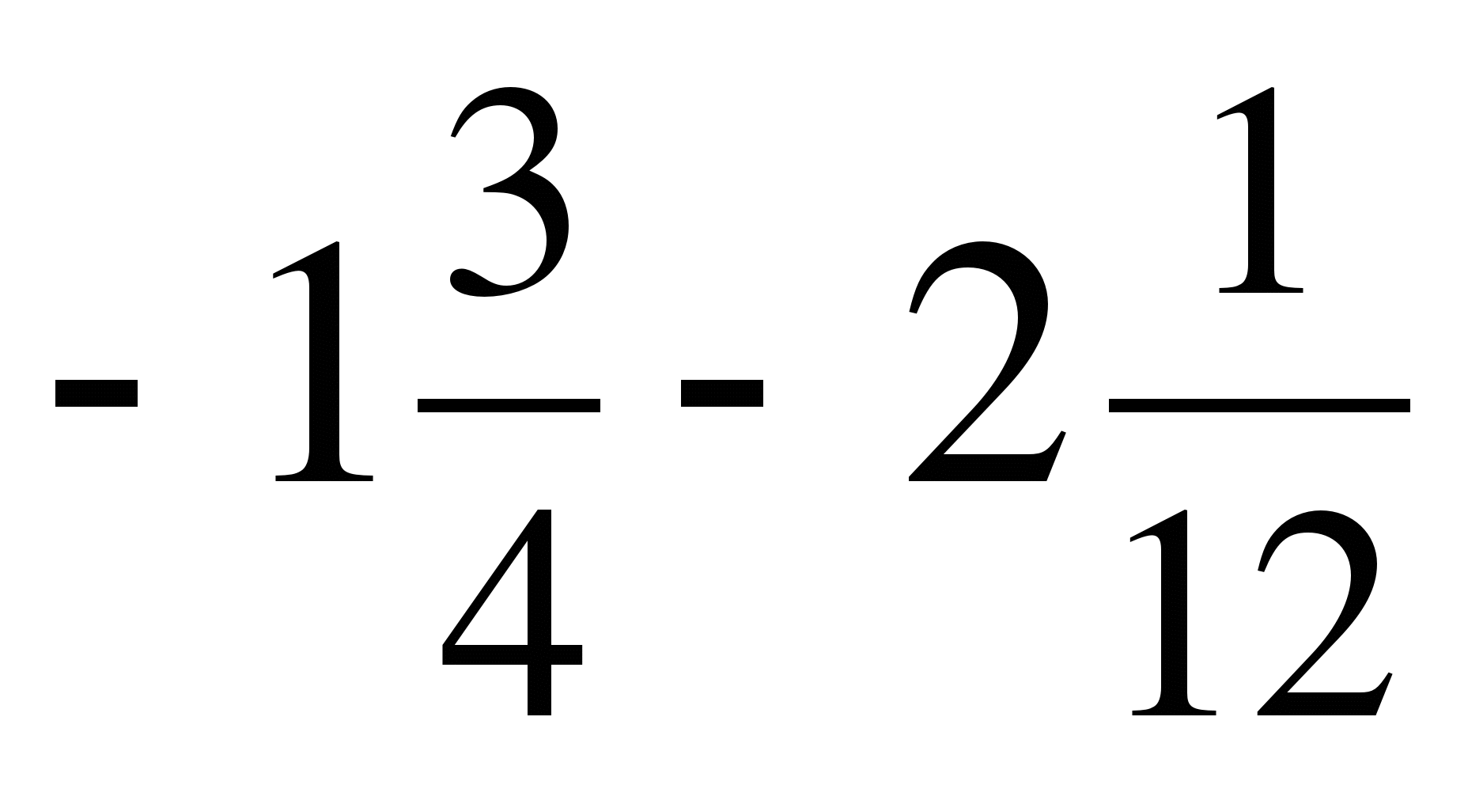.
№2. Найдите значение выражения: 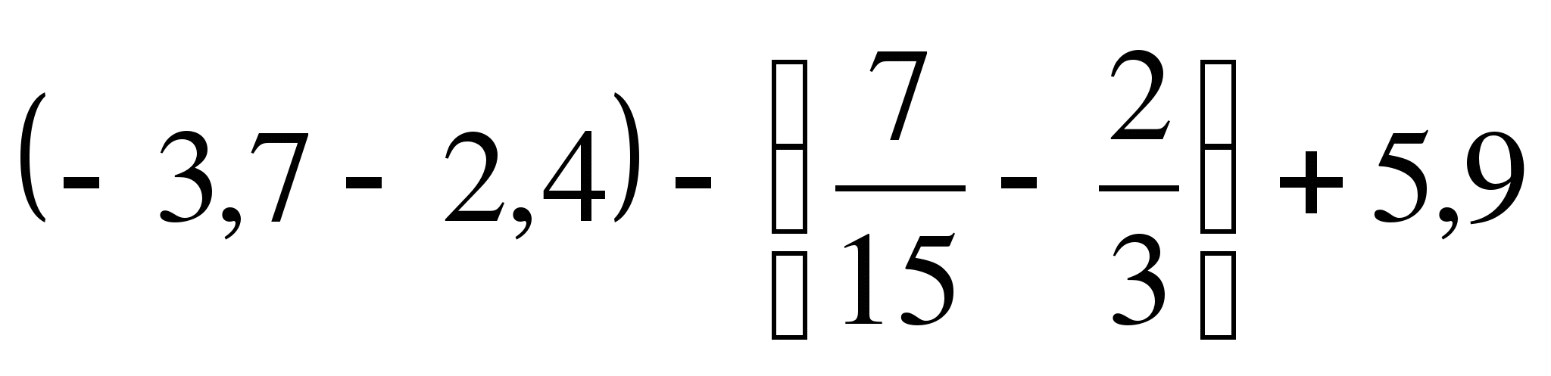.
№3. Решите уравнение: а) 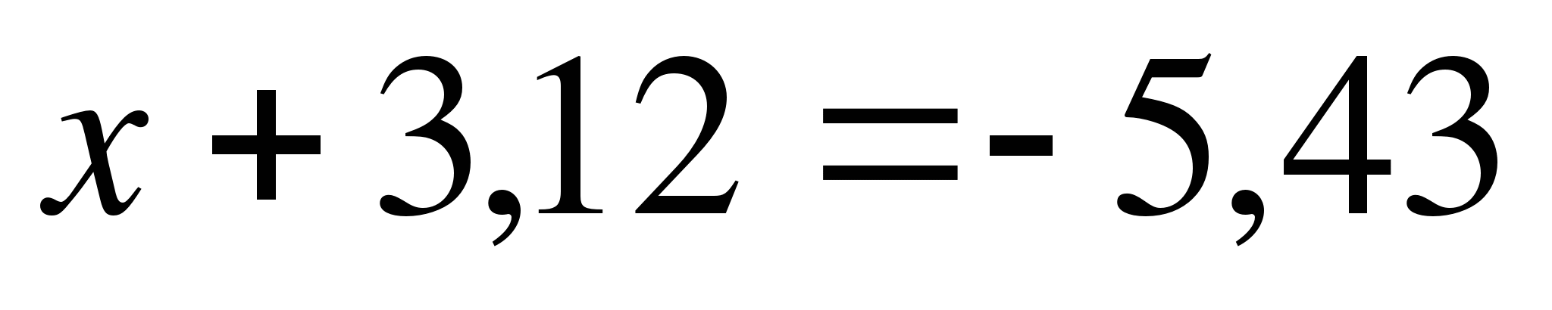; б) 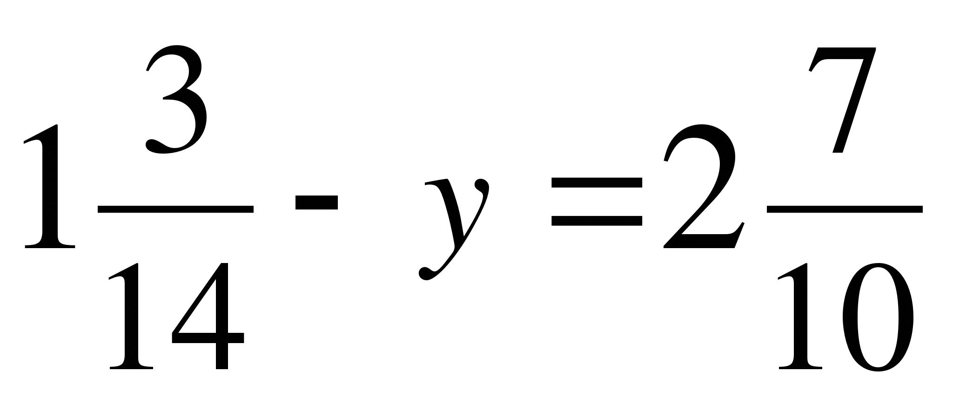.
№4. Найдите расстояние между точками А(–2,8) и В(3,7) на координатной прямой.
№5. Напишите все целые значения 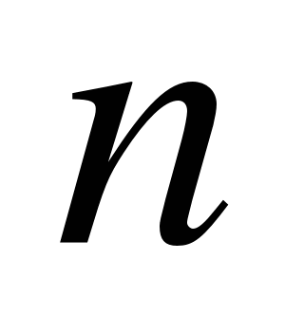, если 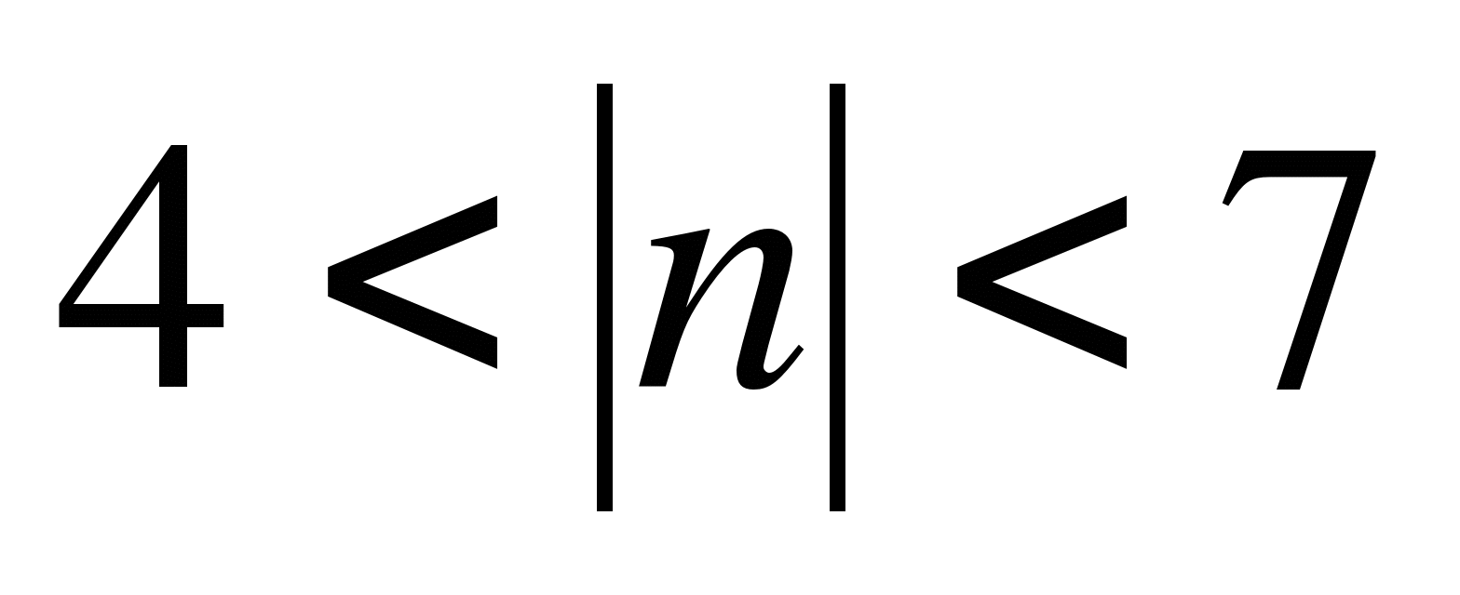.
Контрольная работа №11.
I вариант.

№1. Выполните действия: а) 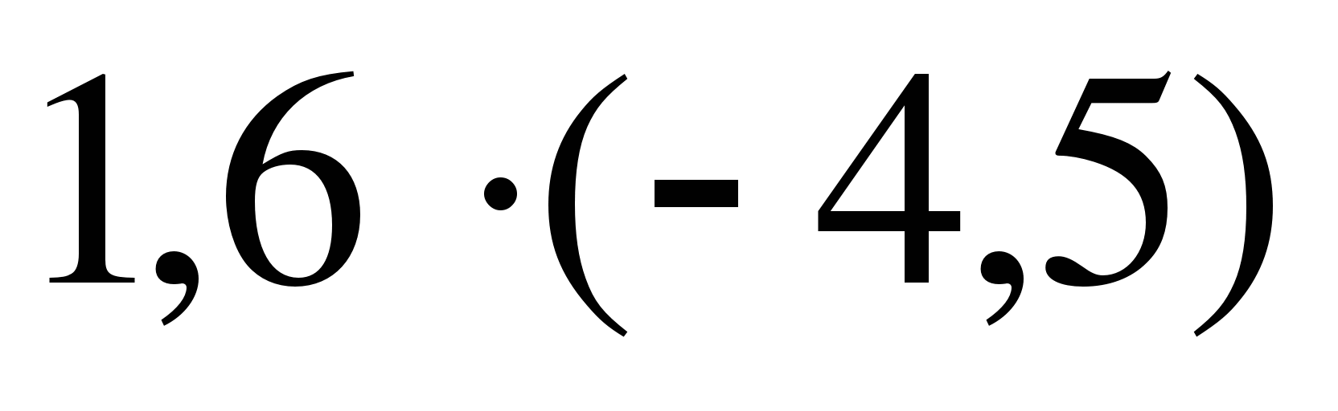; б) 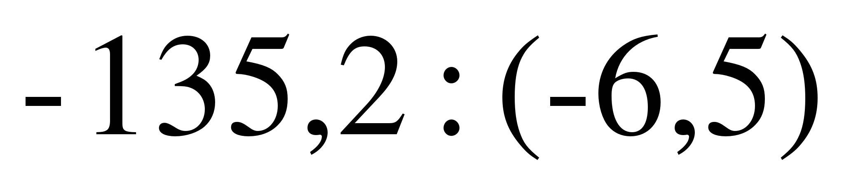;
в) 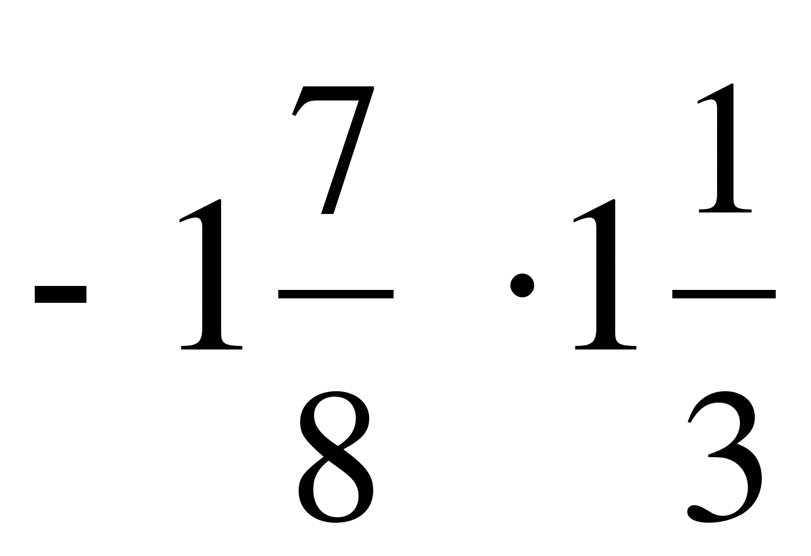; г) 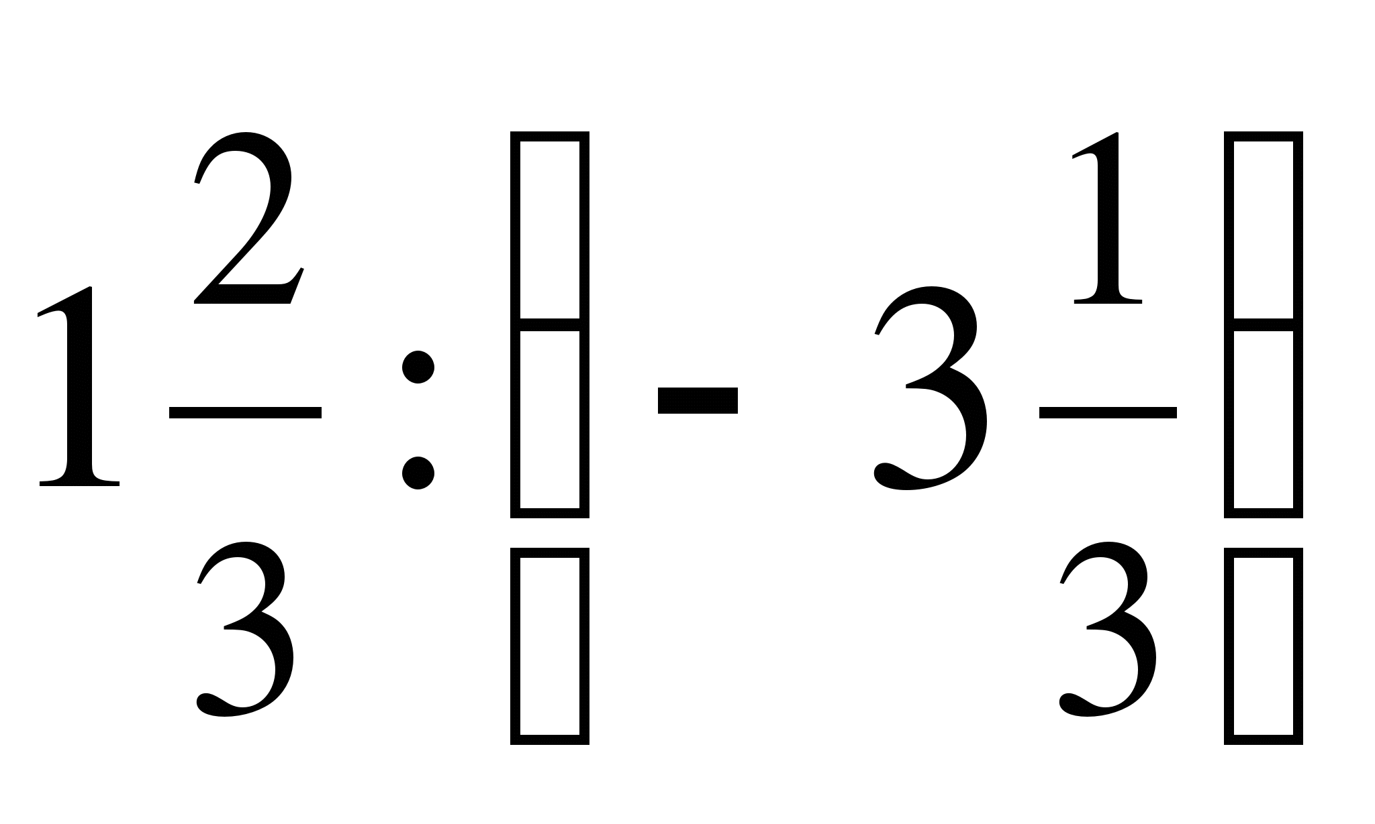.
№2. Выполните действия: 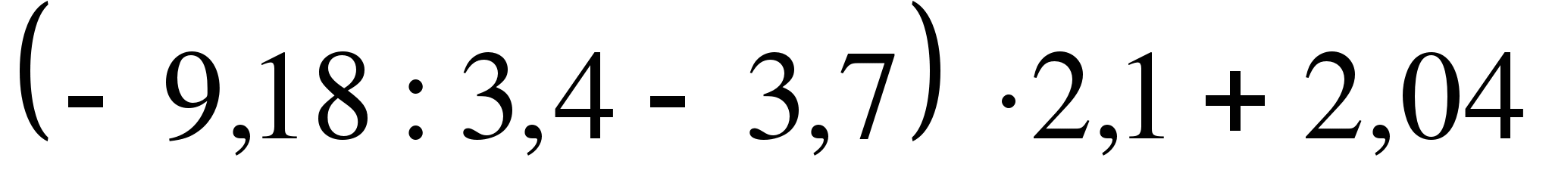.

№3. Выразите числа 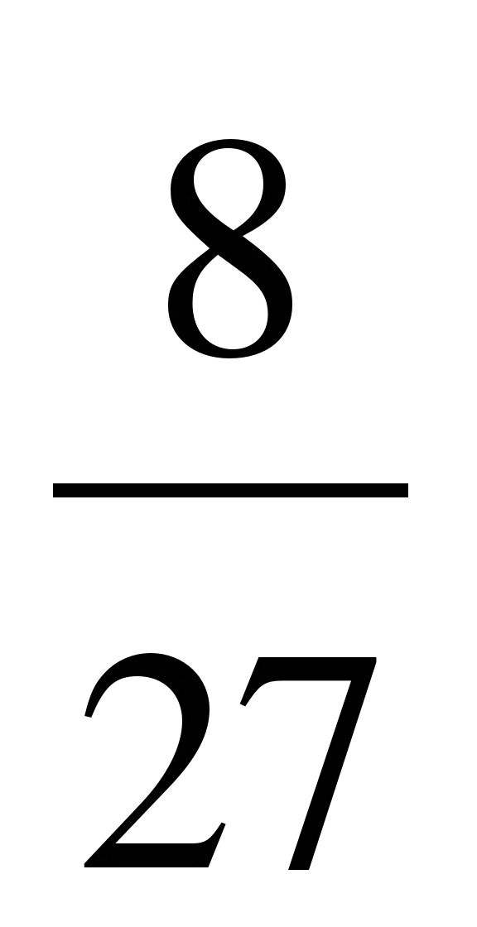 и 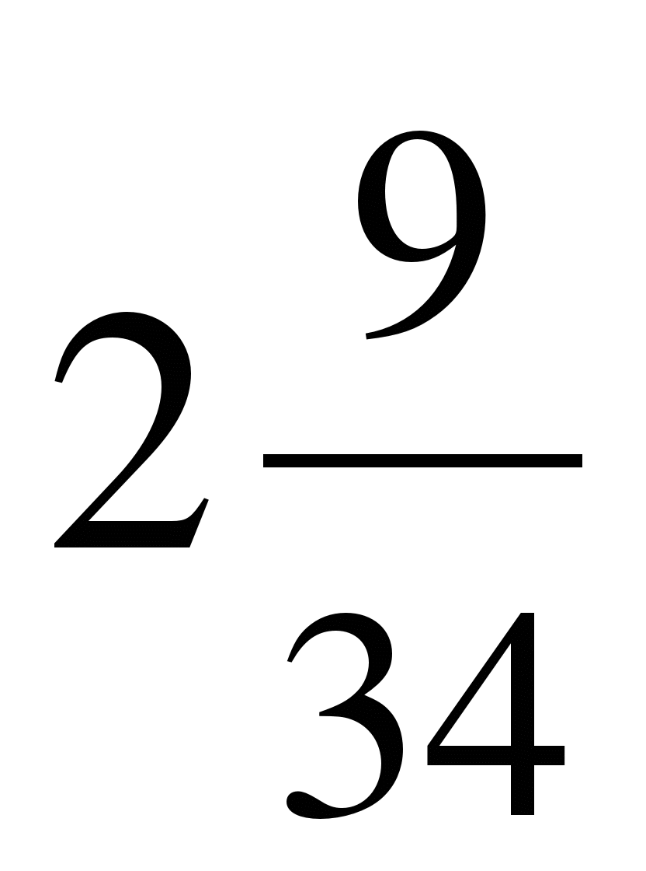 в виде приближенного значения десятичной дроби до сотых.

№4. Найдите значение выражения: 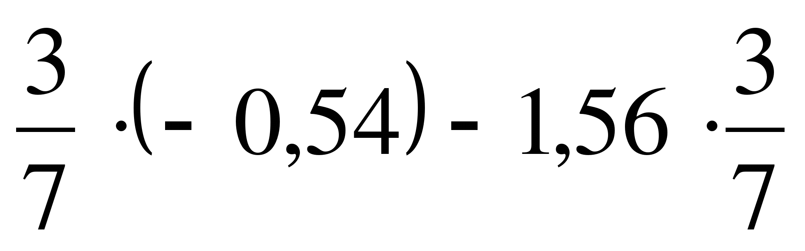.
№5. Найдите корни уравнения: 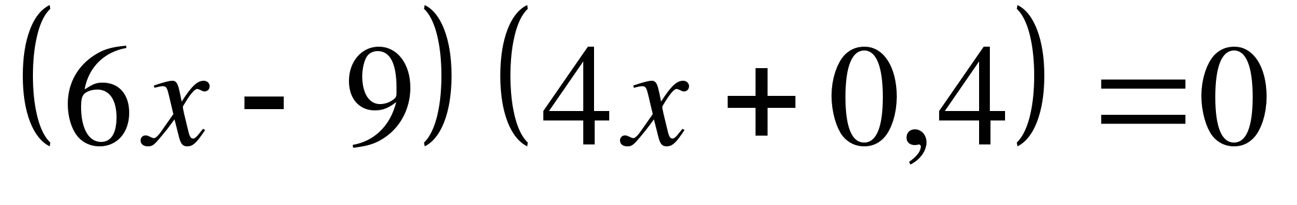.

Контрольная работа №12.
I вариант.

№1. Раскройте скобки и найдите значение выражения: 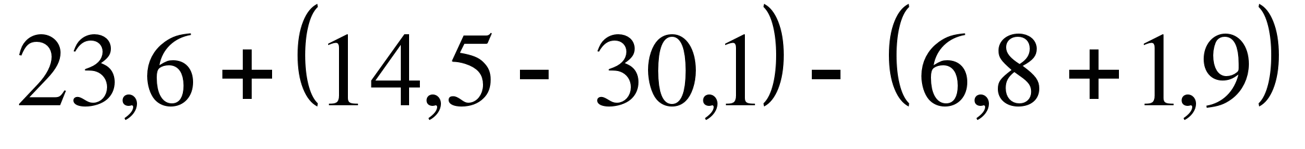.

№2. Упростите выражение: 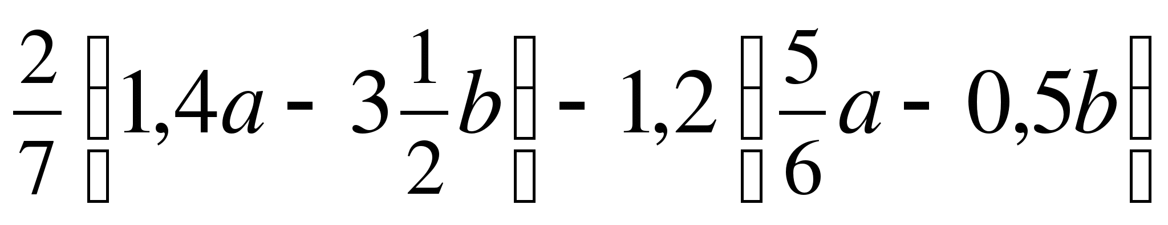.

№3. Решите уравнение: 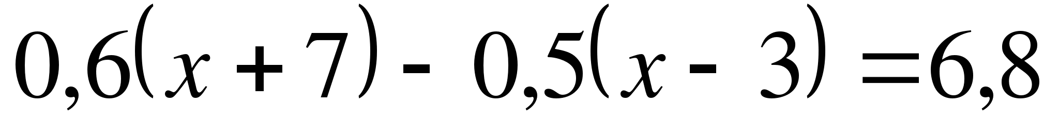.

№4. Купили 0,8 кг колбасы и 0,3 кг сыра. За всю покупку заплатили 3,28 руб. Известно, что 1 кг колбасы дешевле 1 кг сыра на 0,3 руб. Сколько стоит 1 кг сыра?

№5. При каких значениях 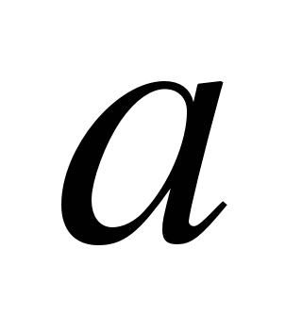 верно ?

Контрольная работа №13.
I вариант.

№1. Решите уравнение: 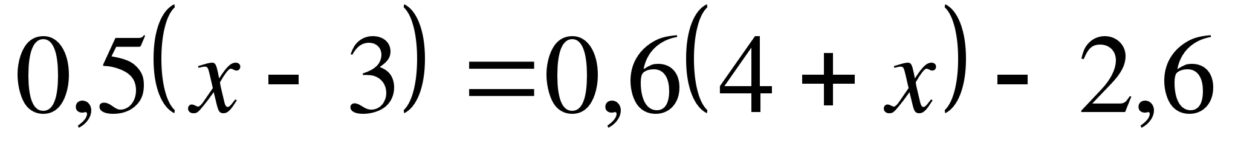.
№2. На первой стоянке в 4 раза меньше автомашин, чем на второй. После того, как на первую приехали 35 автомашин, а со второй уехали 25 автомашин, автомашин стало поровну. Сколько автомашин было на каждой стоянке первоначально?
№3. Сумма двух чисел равна 48. Найдите эти числа, если 40 % одного из них равны 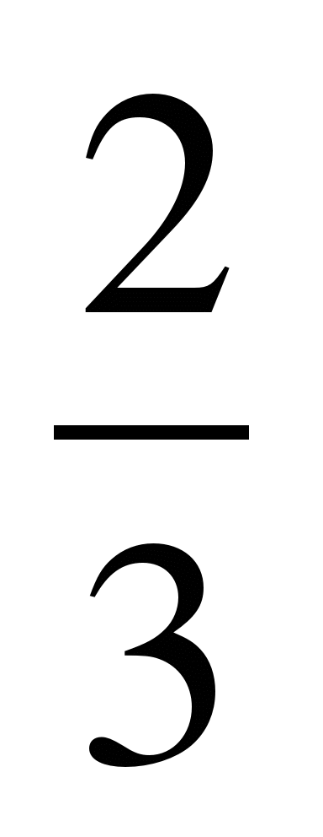 другого.
№4. При каких значениях 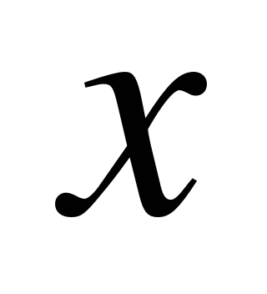 выражения 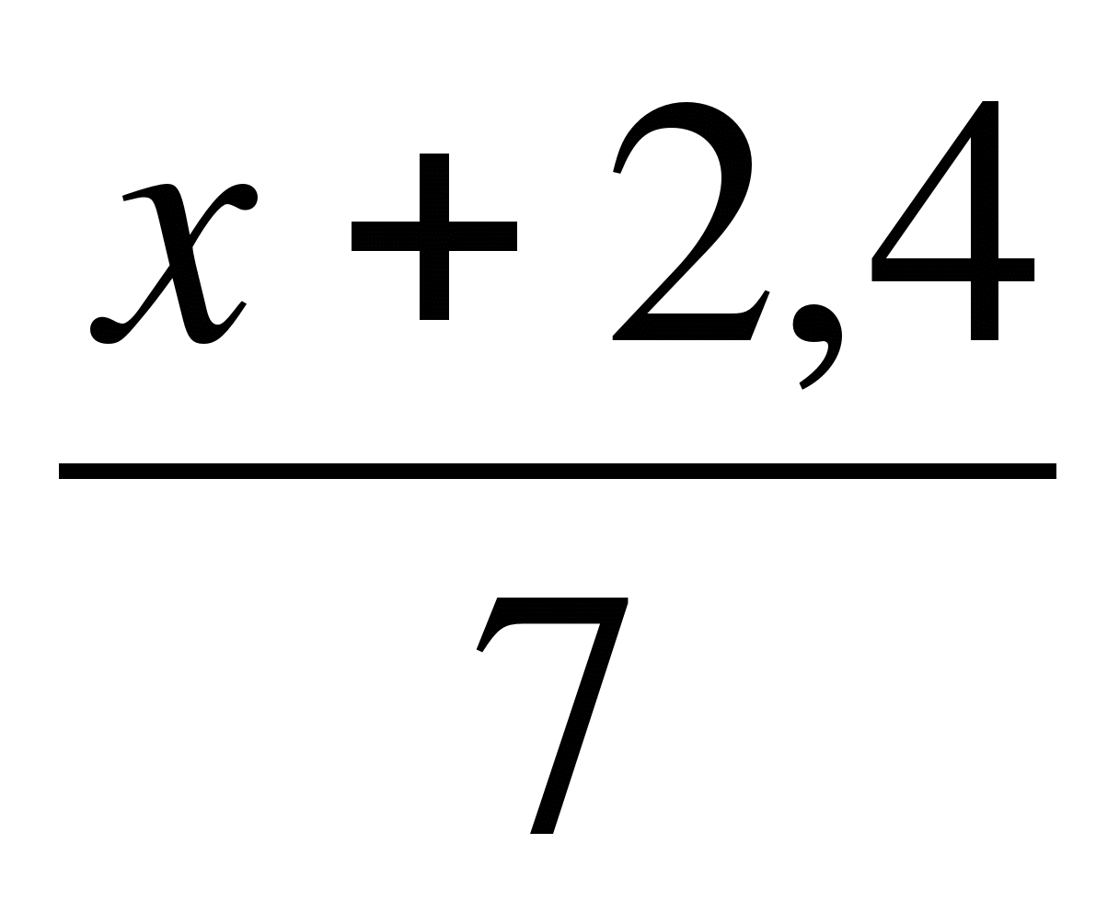 и 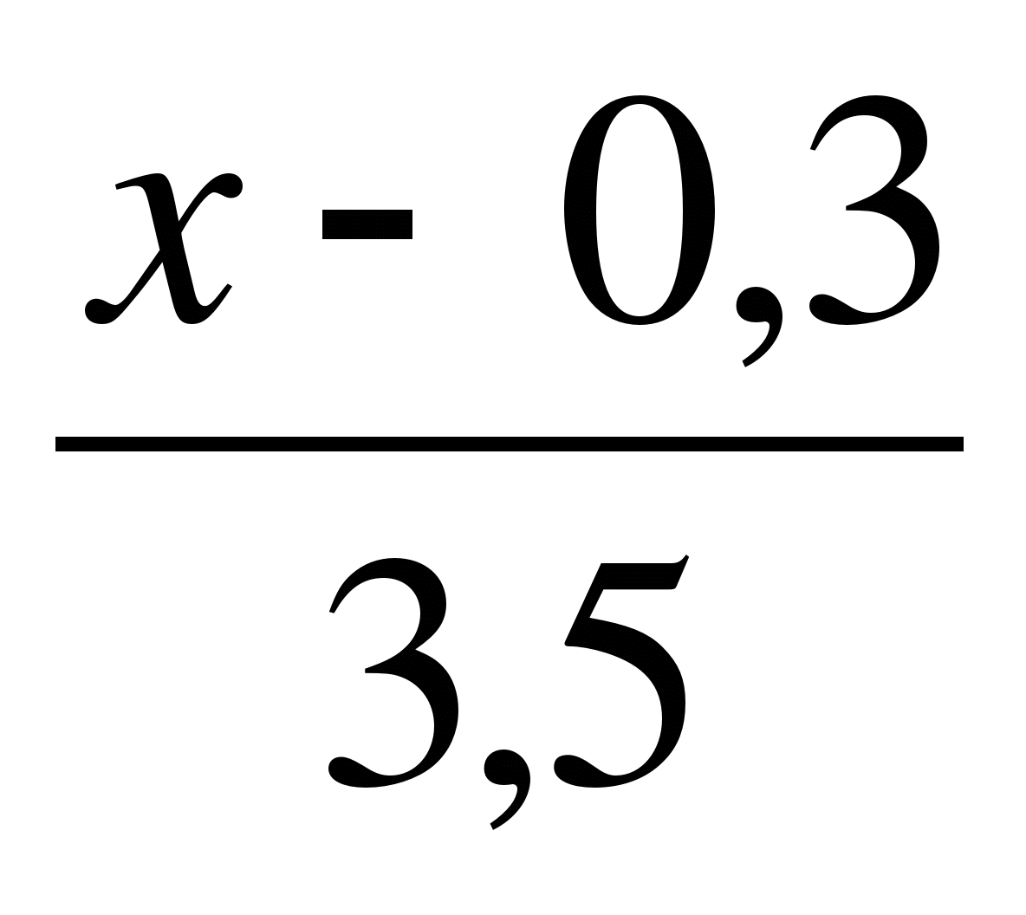 будут равны?
№5. Найдите два корня уравнения 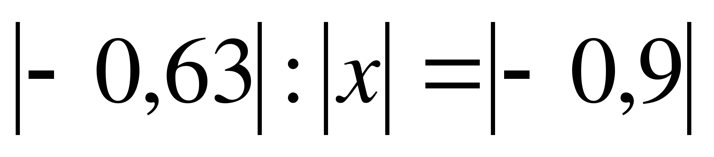.
Контрольная работа №14.
I вариант.

№1. Отметьте в координатной плоскости точки A (-4;0), B (2;6),
C (-4;3), D (4;-1). Проведите луч AB и отрезок CD. Найдите координаты точки пересечения луча AB и отрезка CD.

№2. Постройте угол, равный 100°. Отметьте внутри угла точку С. Проведите через точку С прямые, параллельные сторонам угла.

№3. Постройте угол MAP, равный 35°, и отметьте на стороне AM точку D. Проведите через точку D прямые, перпендикулярные сторонам угла MAP.

№4. Уменьшаемое равно a, вычитаемое равно b. Чему будет равен результат, если от уменьшаемого отнять разность этих чисел?

Итоговая контрольная работа.
I вариант.
№1. Найдите значение выражения: 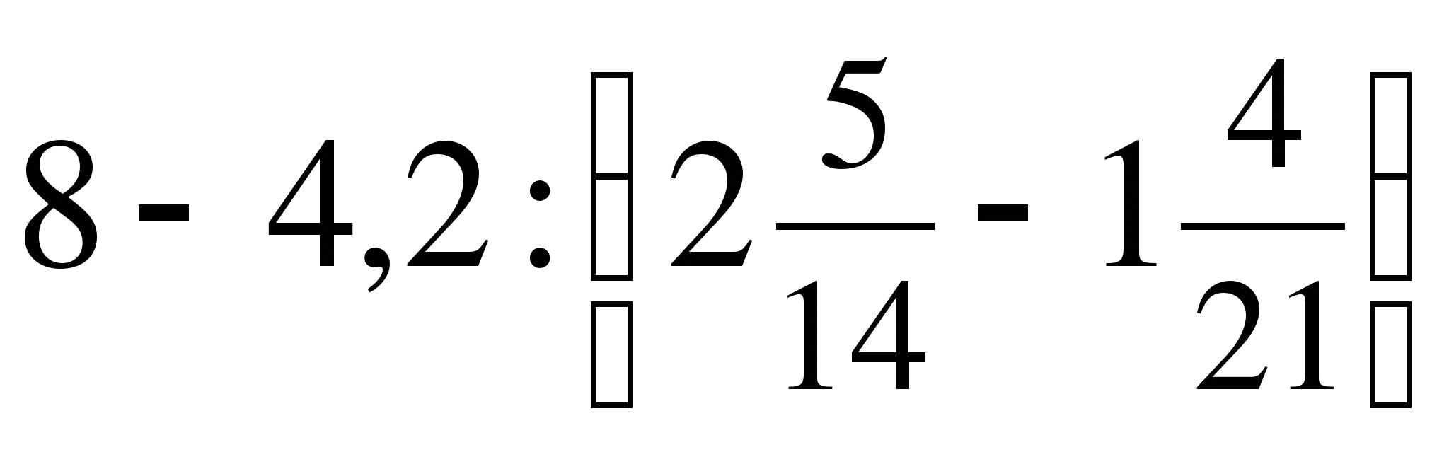.
№2. В трех цехах фабрики работают 480 человек. Число людей, работающих во втором цехе, составляет 36% числа людей первого цеха, а число людей, работающих в третьем цехе, составляет 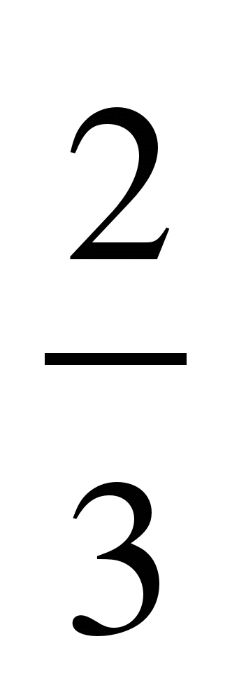 числа людей второго цеха. Сколько человек работает в каждом из этих цехов?
№3. Решите уравнение: 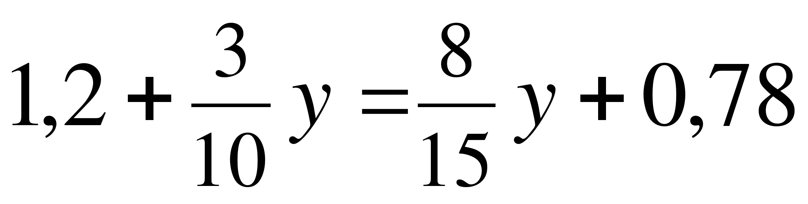.
№4. Найдите неизвестный член пропорции 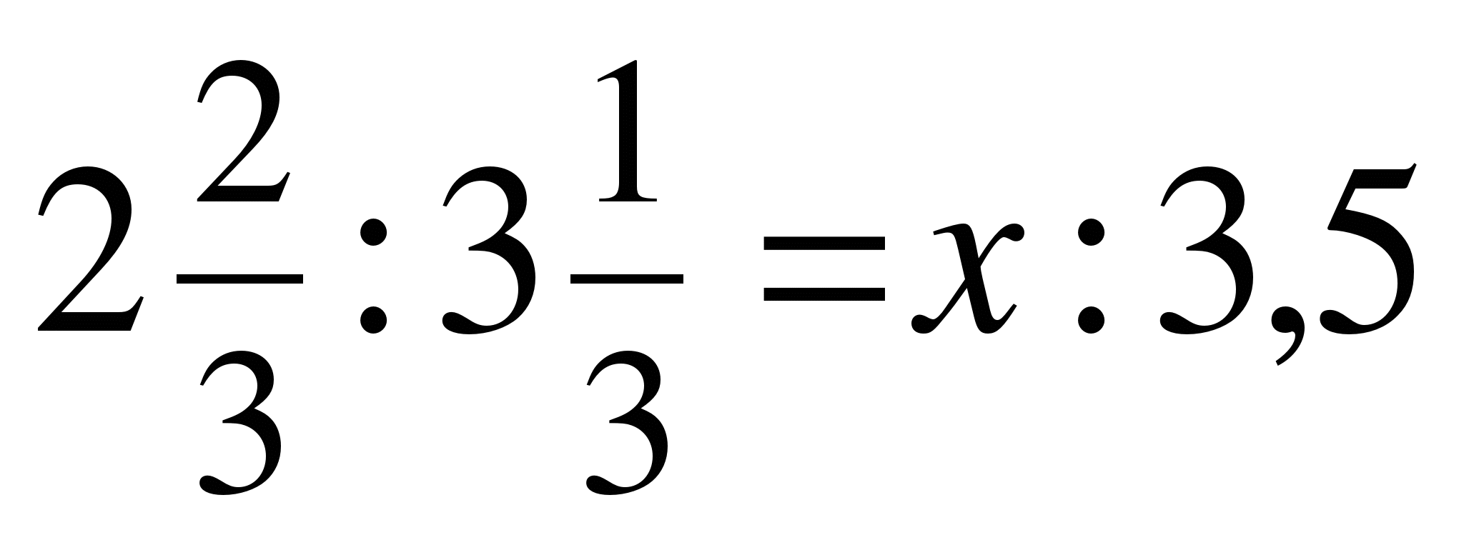.
№5. Найдите число , если 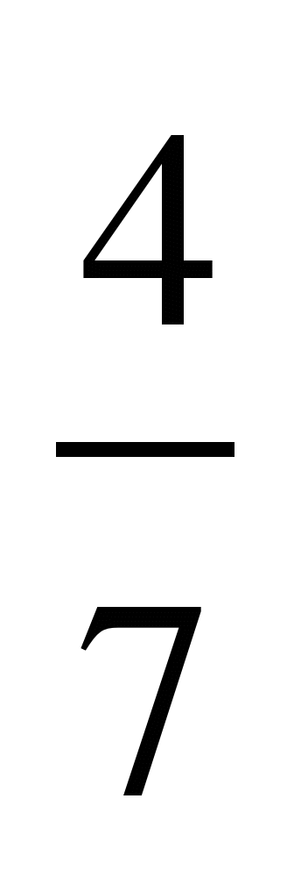 от равны 40% от 80.

Итоговая контрольная работа.
I вариант.
№1. Найдите значение выражения: 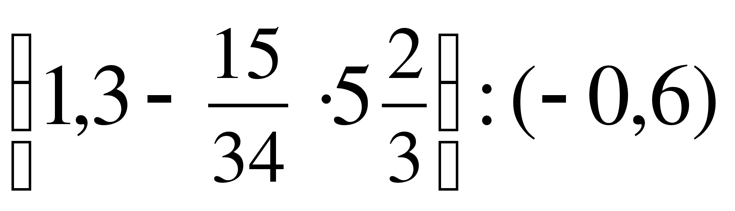.
№2. Решите уравнение: 2х + 5 = 23 – 7х.
№3. Расстояние между поселками 126 км. Автобус выехал из одного из них в направлении второго. За 1 час он проехал 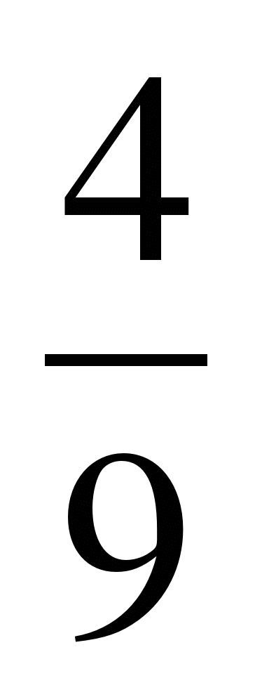 всего расстояния. Сколько км осталось проехать автобусу?

№4. Отметьте на координатной плоскости точки A(4;3), B(- 1;0), C(-2;5), D(2;6). Начертите отрезки AC и BD. Найдите координаты точки их пересечения.

№5. Товар стоил 50000руб. Затем его стоимость снизилась на 20%. Но через некоторое время новая стоимость увеличилась на 25%. Найдите последнюю стоимость товара.

№6. Найдите все целые значения m, если 2 < |m| < 5,3.

